1-1导学

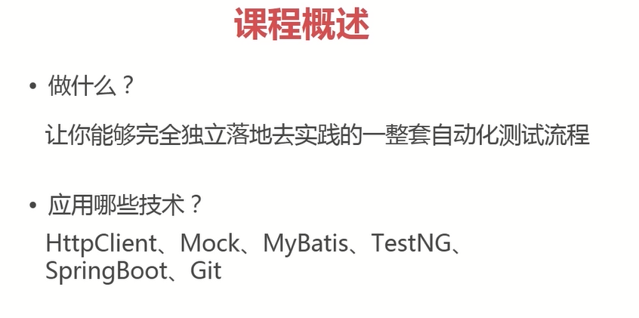

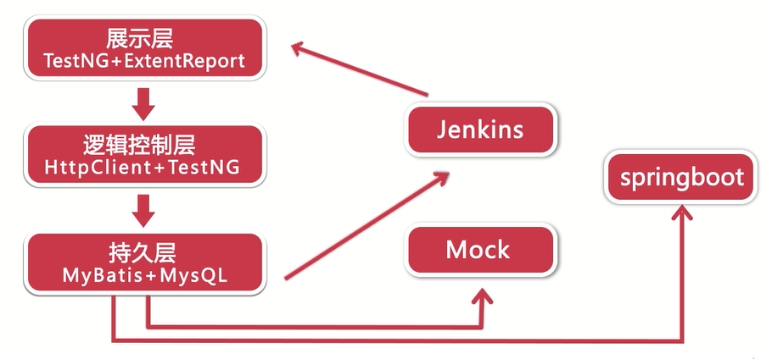

持久层管理测试用例

1-5接口测试落地过程

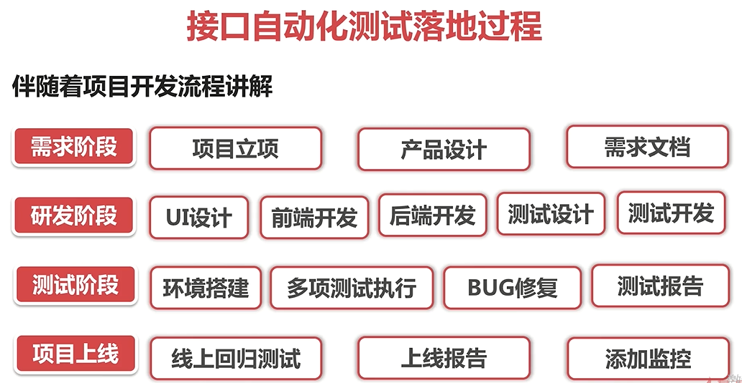

## 2-1接口测试范围

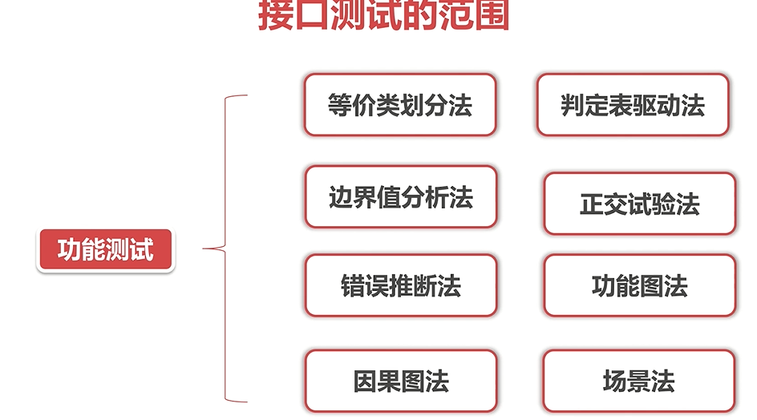

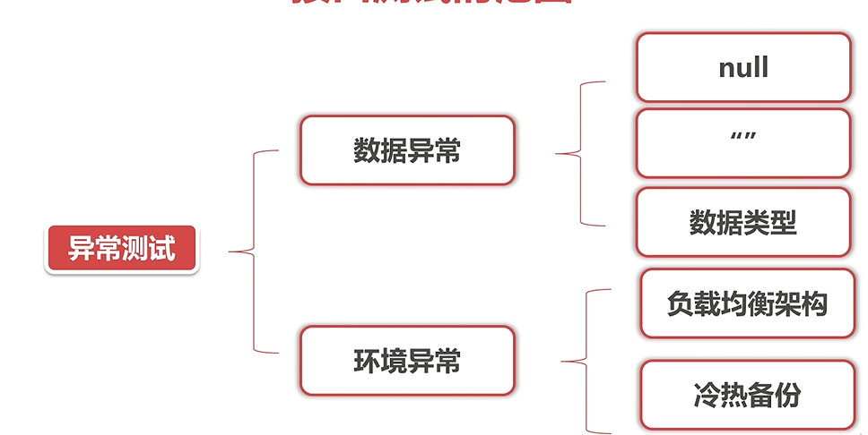

Null：对象为空

“”：空字符串

数据类型：注意负数，小数点

负载均衡架构：

1个Nginx+多个tomcat，其中一个tomcat挂掉，是否不影响

Nginx负责分发

冷热备份：

主tomcat挂掉，从tomcat是否能接替，回复后是否正常

## 2-2接口测试用例个设计

## 2-3环境异常该怎么测试

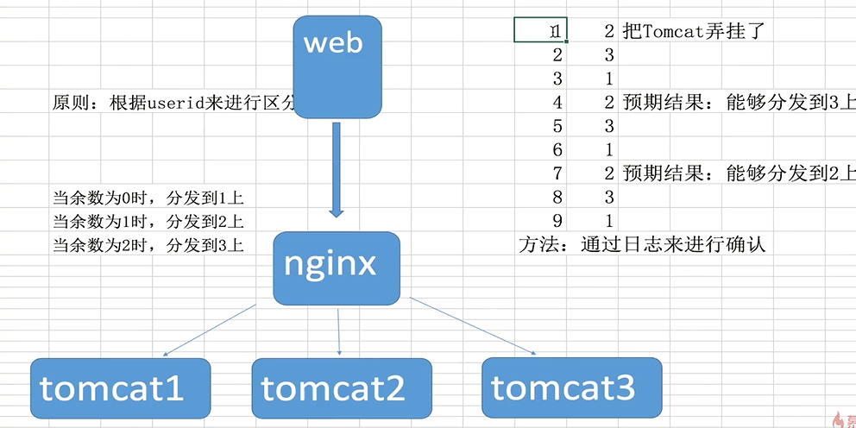

3手工接口测试到自动化框架设计

3-1手工接口测试的常用工具

3-2自动化框架设计简介

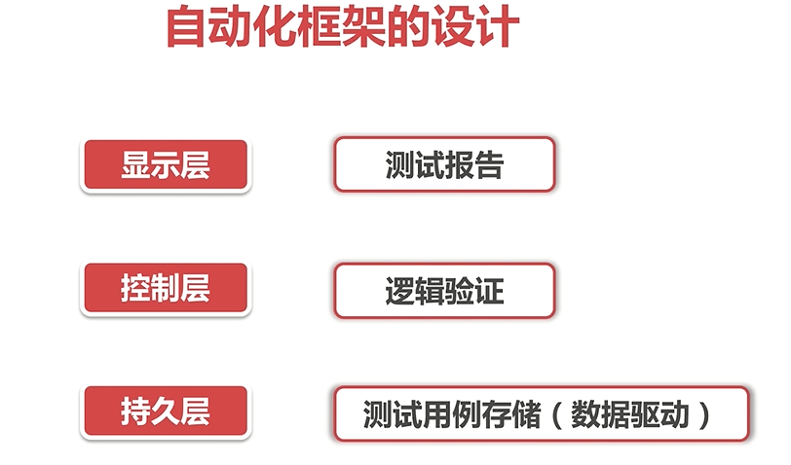

# 4 git应用

## 4-1为什么使用git

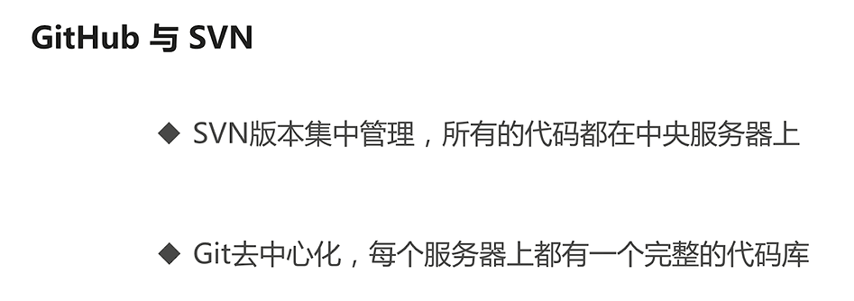

## 4-2git客户端安装

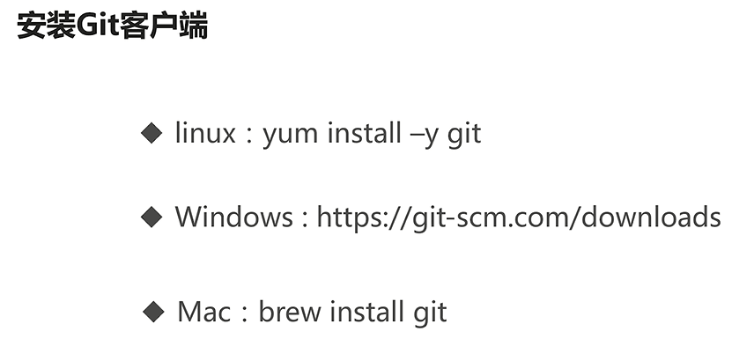

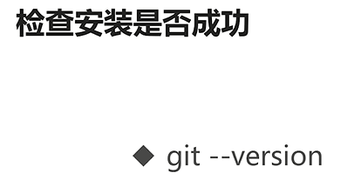

## 4-3拥有一个git账号

## 4-4github的基本使用ssh-key的客户端配置

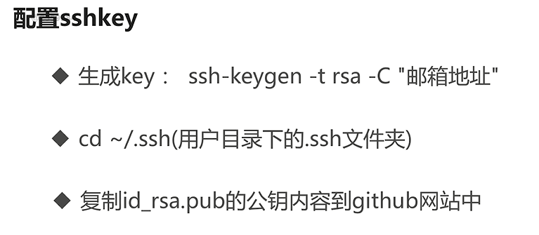

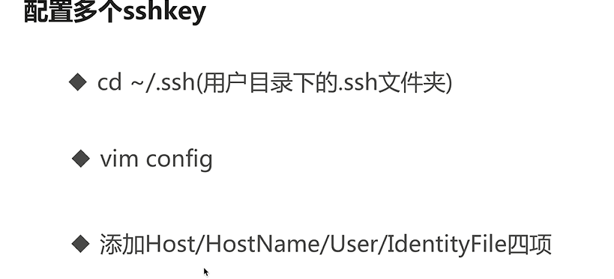

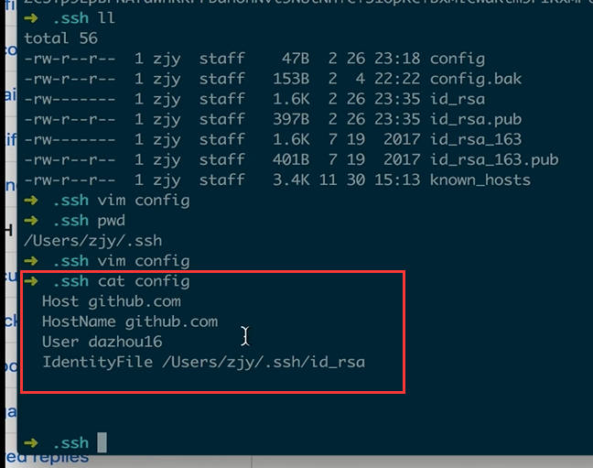

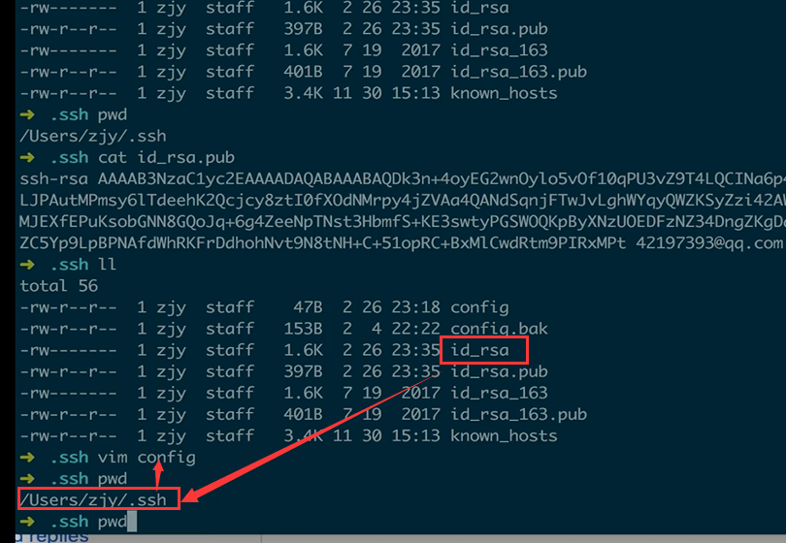

IdentityFile的配置是id_rsa文件的路径如上图中的配置

Users的配置是guihub上的名字，如下图

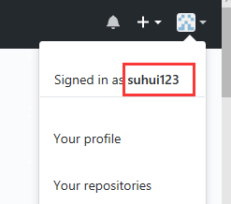

## 4-5多个github网站账号的配置

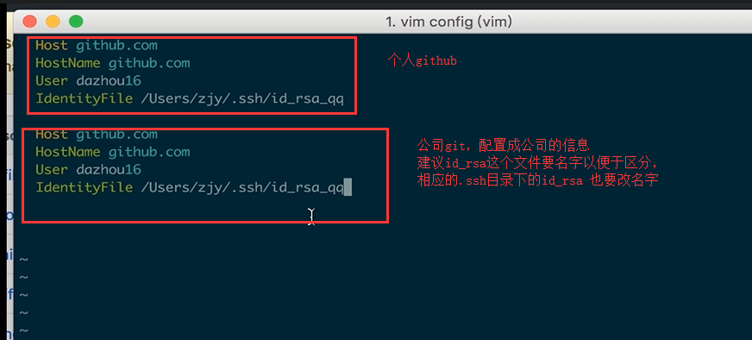

## 4-6创建git仓库以及克隆，拉去推送

拉取命令

Git pull

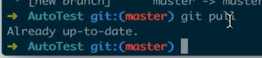

如果是already up-to-date 表示本地和远端一致

## 4-7创建分支

查看本地分支

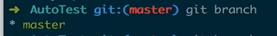

查看远端分支

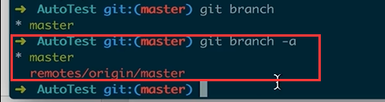

创建本地分支

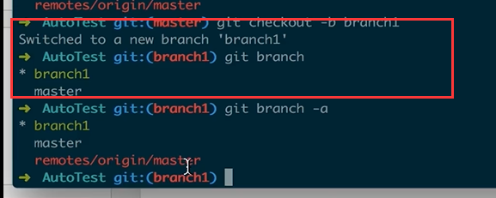

本地分支提交到远端

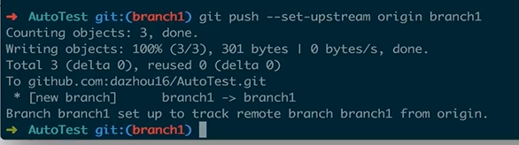

## 4-8分支删除

命令git branch -d 分支名

分支作用场景：

1修复bug时会给开发人员，从master拉出来一个分支，供其修改，bug修复后合并到master上，这时这个分支没用了，可以删除

2 太多没用的分支需要删除

### **删除分支branch1的流程**：

1查看本地分支git branch

2查看远程分支 git branch -a

3本地分支切换到master git checkout master

3删除本地分支 git branch -d branch1

4 删除远程分支 git branch -r -d origin/brangch1

5推送 git push origin :branch1

### 删除分支时的坑

删除分支的坑1：删除本地的分支时，没有切换目录

删除本地分支 git branch -d branch1

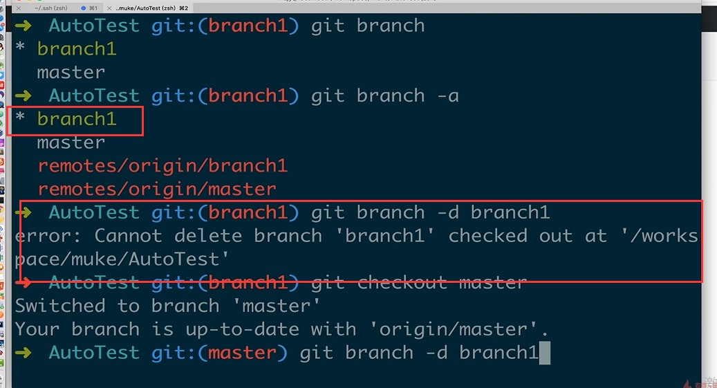

上图：不能删除当前工作的分支，需要先切换git checkout master在删除如下图：

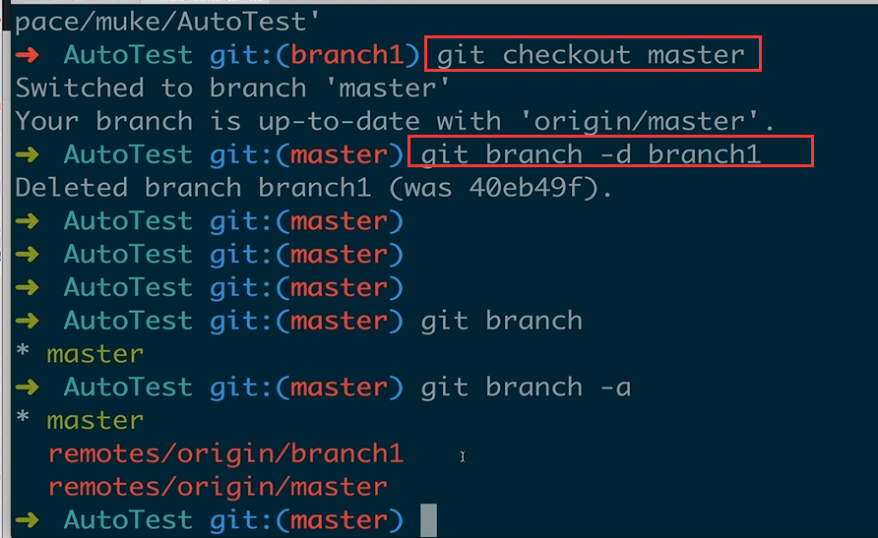

删除分支坑2：删除远程分只后，执行git push origin :branch1时，在origin和:之间没有输入空格

删除远程分支：git branch -r -d origin/brangch1

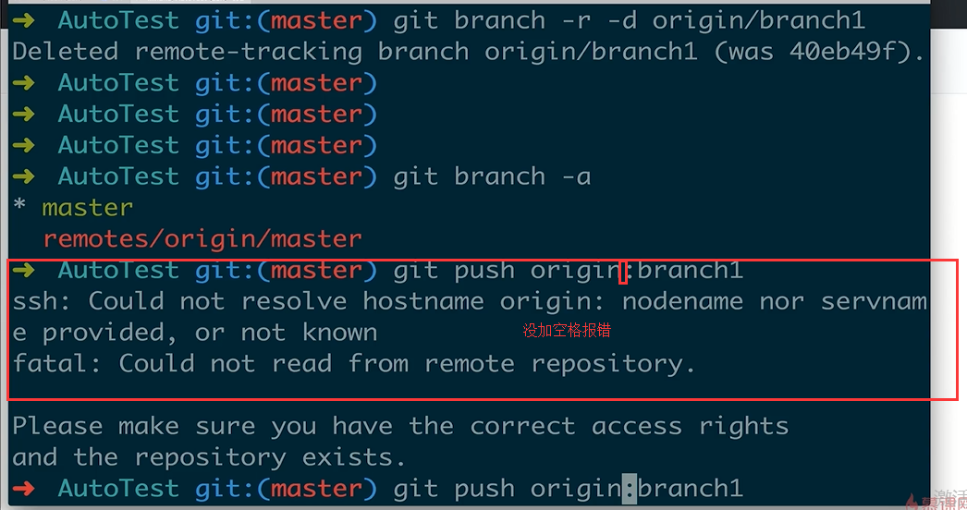

## 4-9合并分支

现在有master 和分支mergedemo，把mergedemo合并到master上：

1切的换到master :git checkout master

2 合并分支：git merge mergedemo

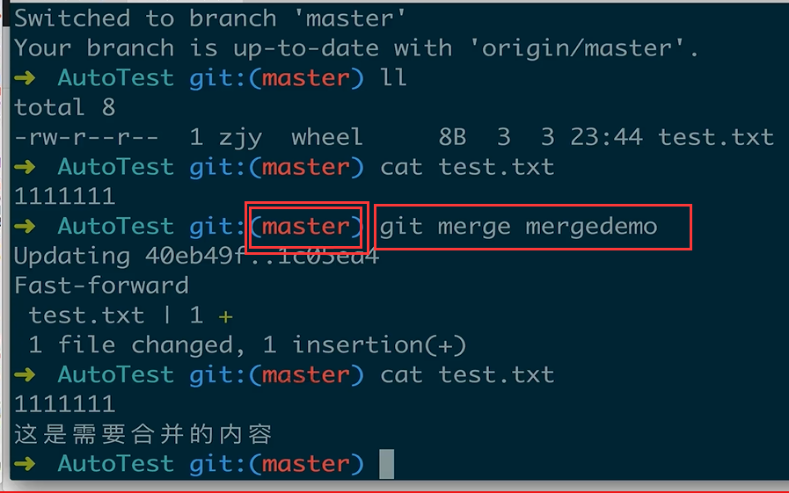

## 4-10 解决合并分支的冲突问题

冲突原因：合并分支时，对于同一行代码，每个分支上的内容不一样

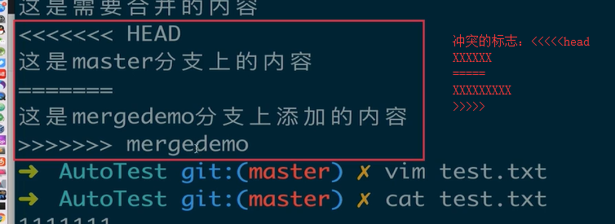

解决办法，手动修改

然后在master上 git 。。。Commit。。。Push

## 4-11项目版本操作

版本操作最常用的是版本回退

回退一般都是本地回退，然后提交到远程

### 回退到上一版本

回退命令：

Git reset --hard HEAD^

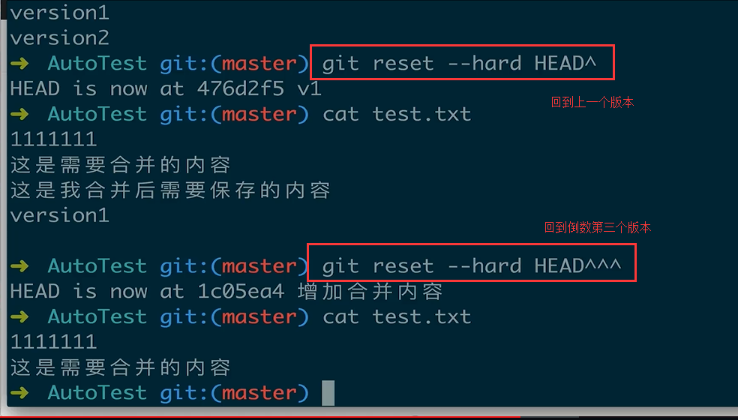

### 回到指定版本

查询所有版本号：git reflog 得到如下图：

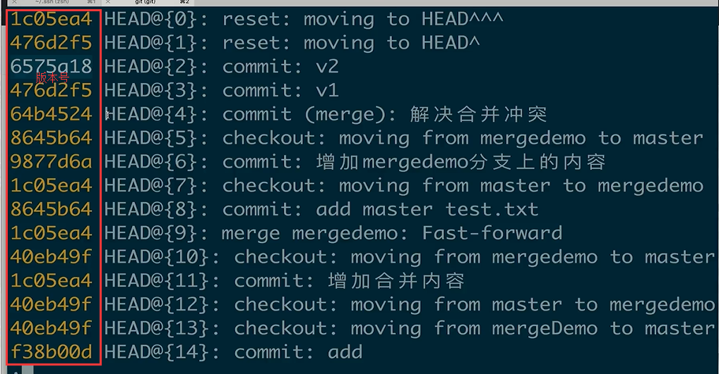

找到指定版本号后执行 git reset --hard 版本号

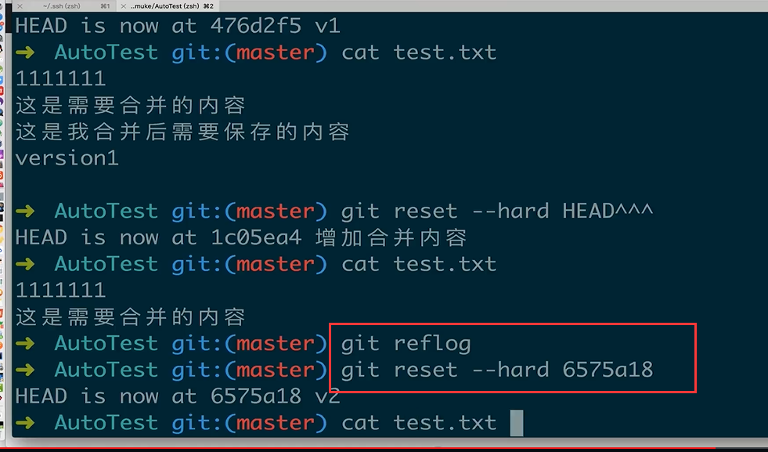

# 5 Testng

## 5-1 testng基本介绍和如何在maven中引用

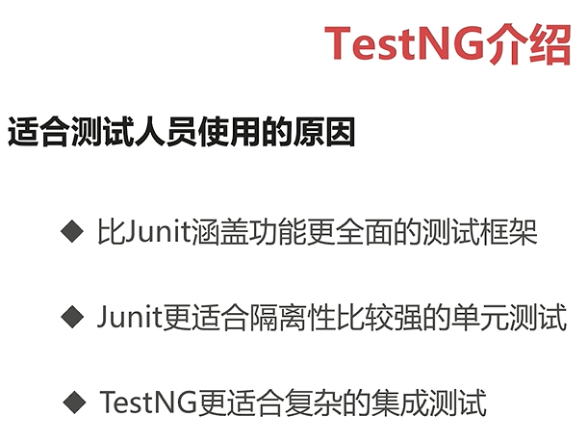

## 5-2testng实战在idea中创建module

如图创建：

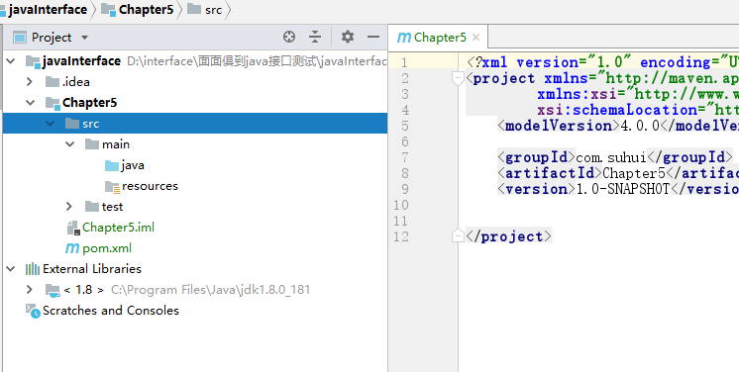

## 5-3注解实战@Test标签

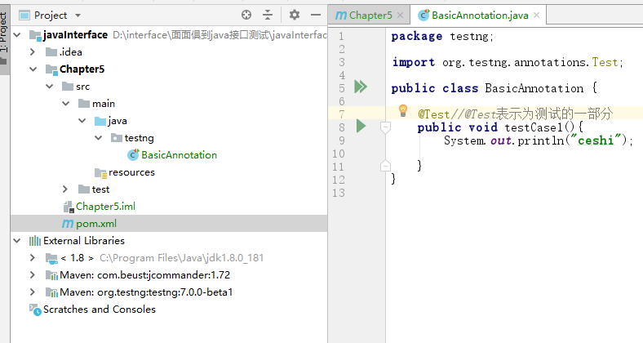

## 5-4注解实战BeforeMethod和AfterMethord

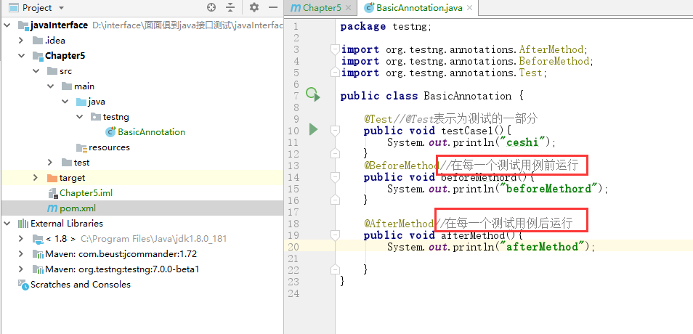

## 5-5注解实战BeforeClass和AfterClass

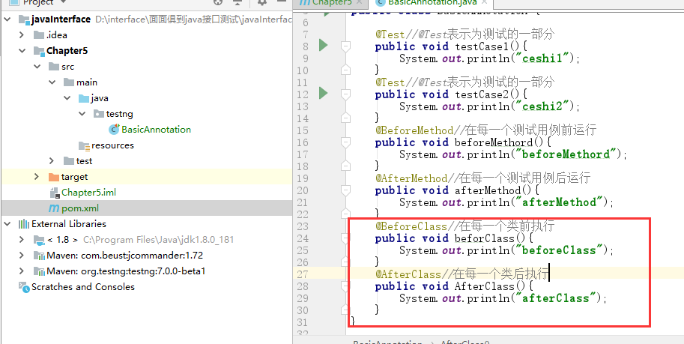

## 5-6注解实战BeforeSuite和AfterSuite

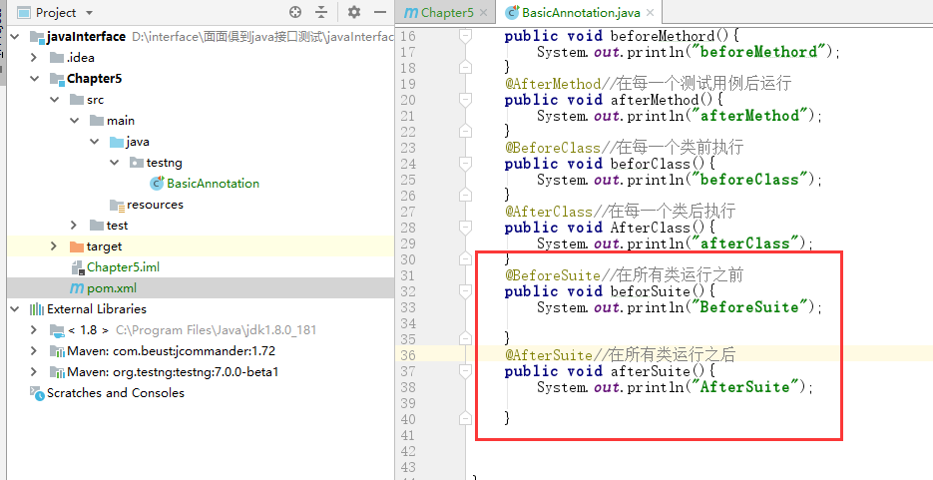

## 5-7套件测试

主要是利用testng.xml进行测试，配置testng.xml

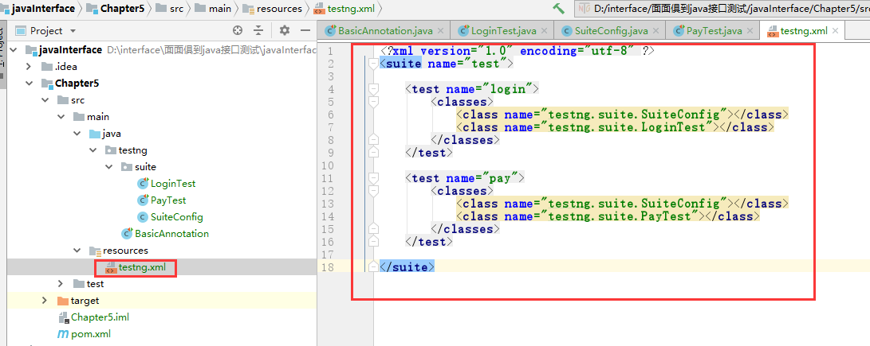

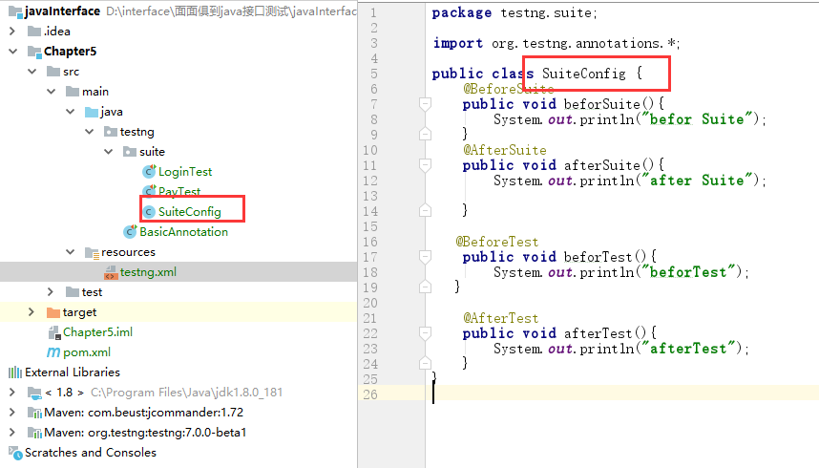

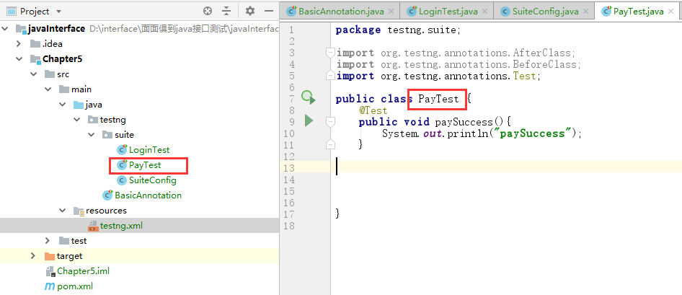

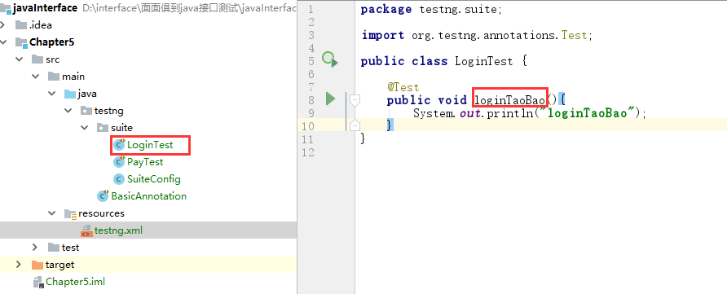

## 5-8忽略测试

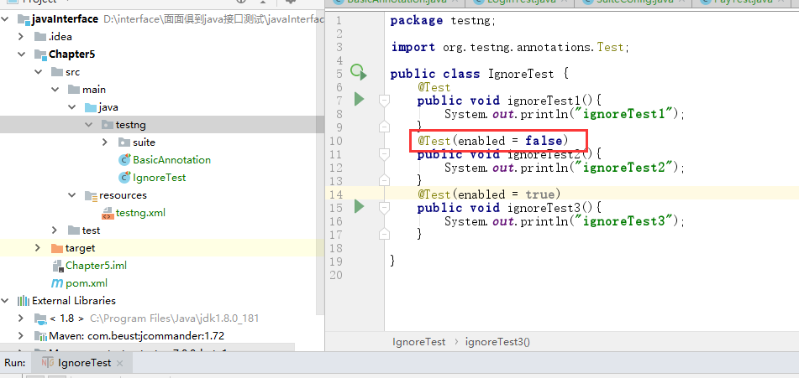

## 5-9组测试中的-方法分组测试

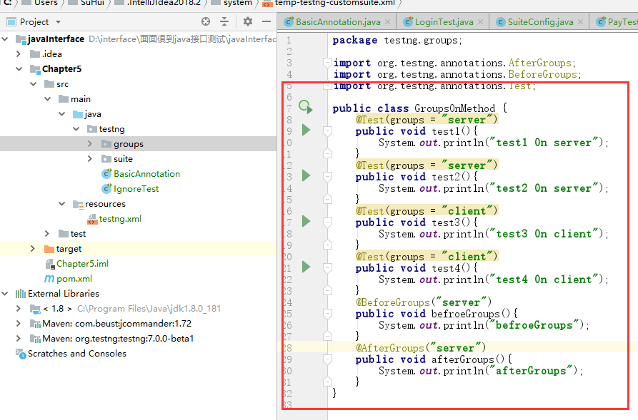

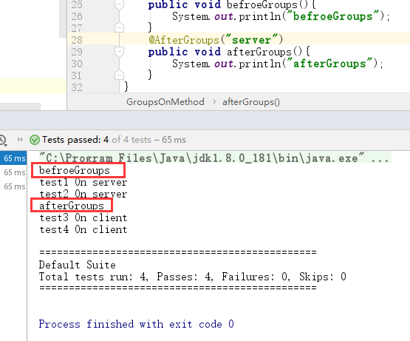

## 5-10组测试中的-类分组测试

新建三个类如下图：

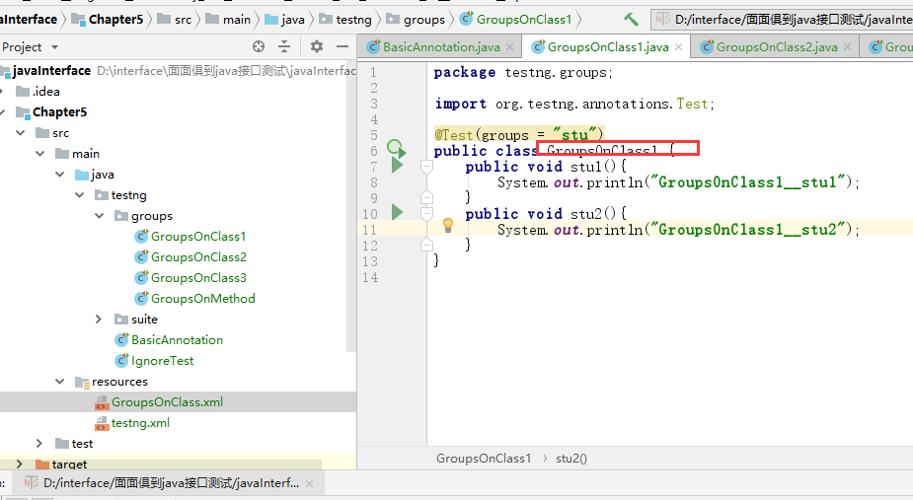

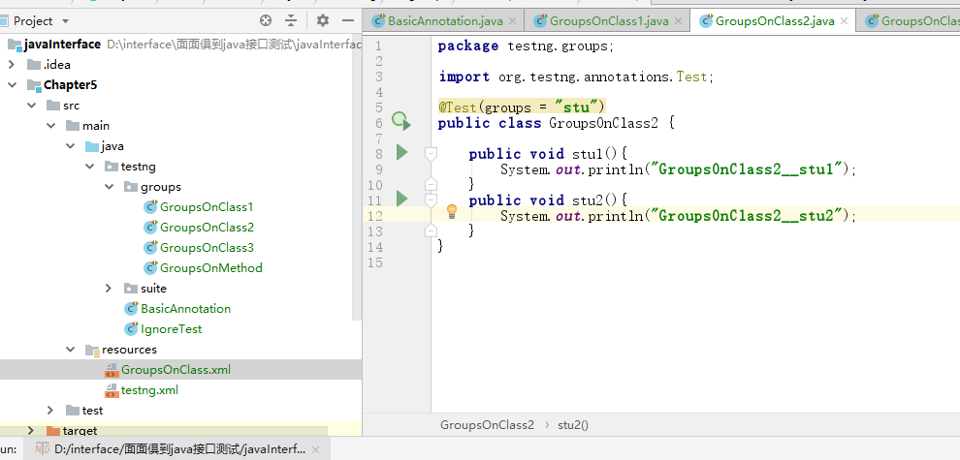

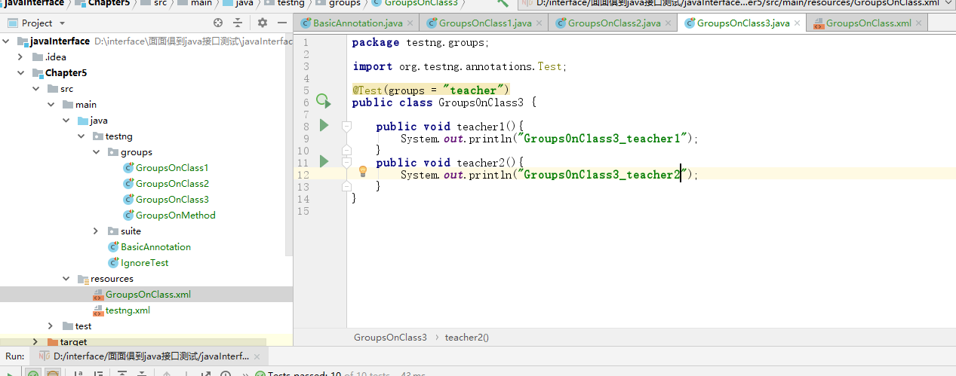

新建xml运行如下图，结果如下：

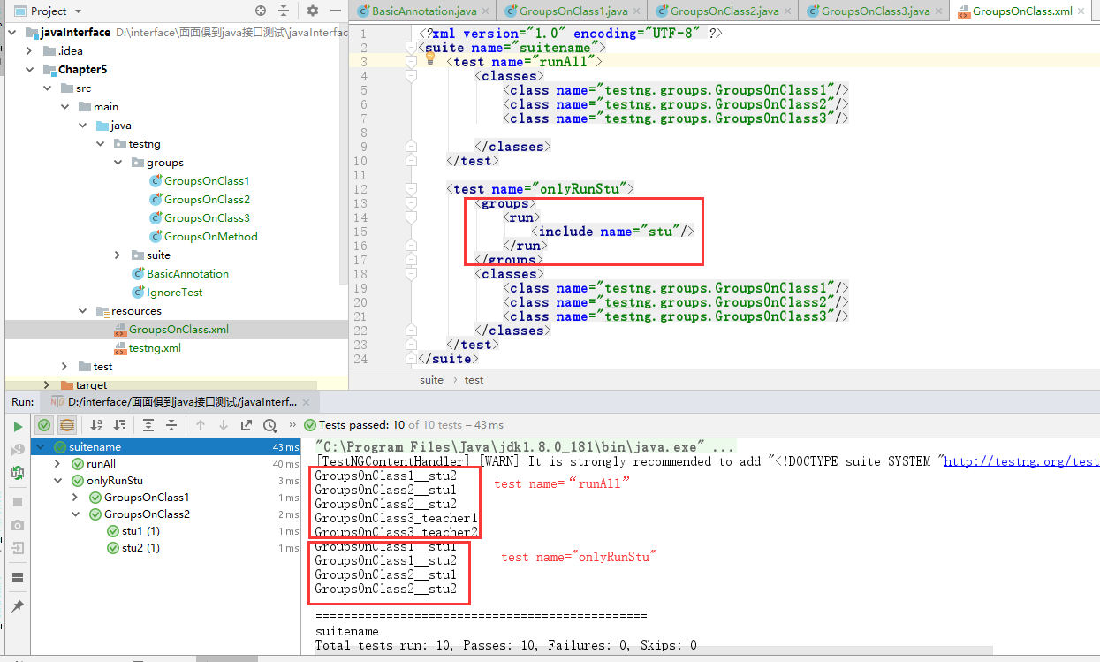

结论：

在类前面增加@Test（groups=“xx”）

在xml中增加标签，可以指定运行xx类下的测试用例

<**groups**>  
 <**run**>  
 <**include name="xx"**/>  
 </**run**>  
</**groups**>

## 5-11testng异常测试

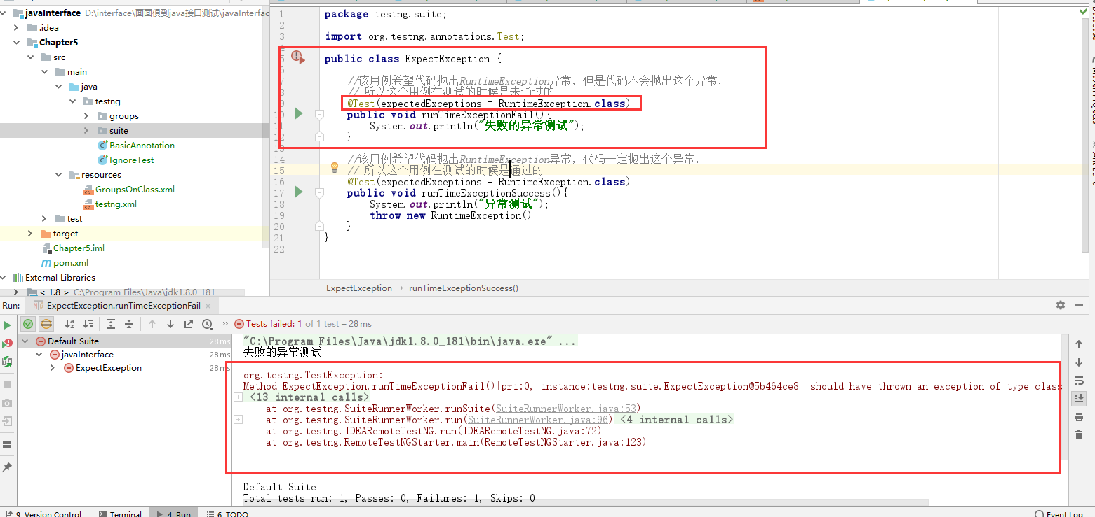

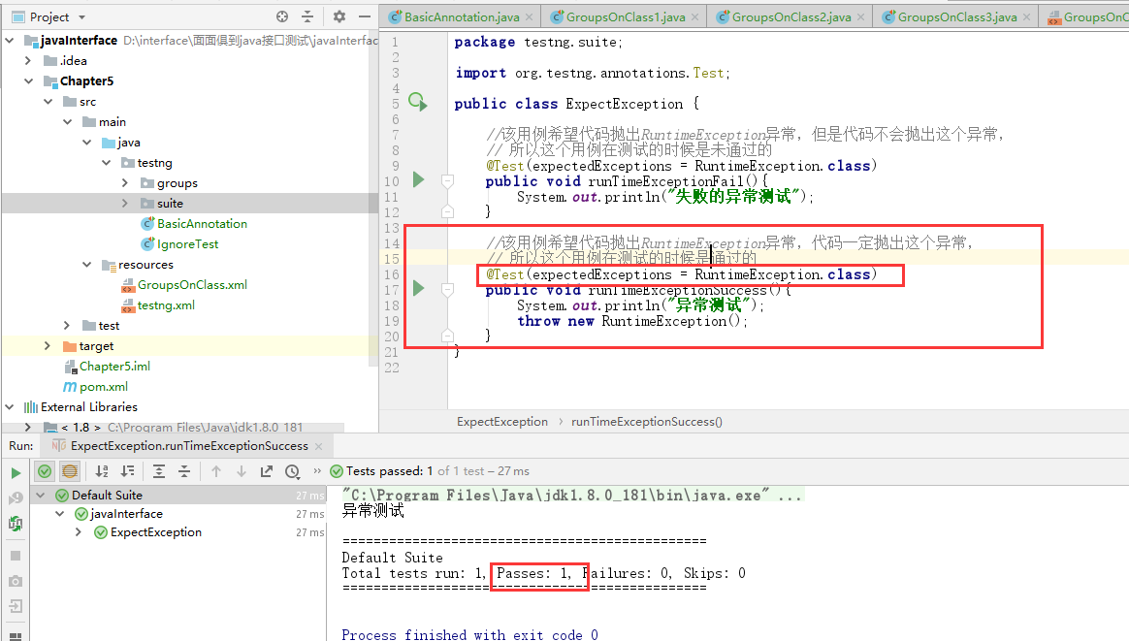

## 5-12testng依赖测试

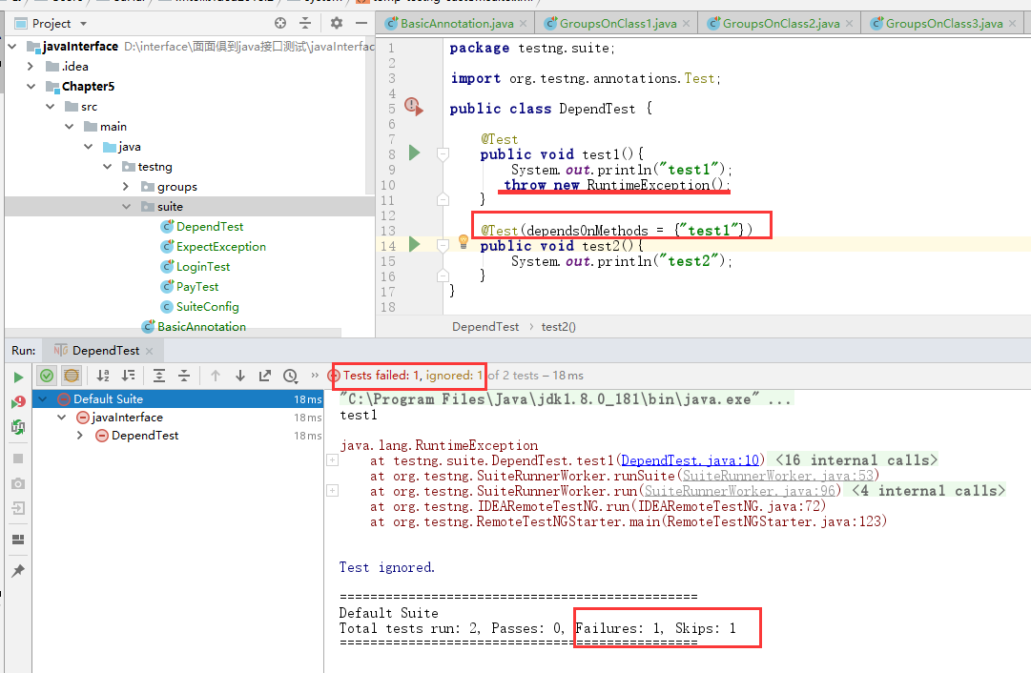

## 5-13testng参数化测试-XML文件参数化

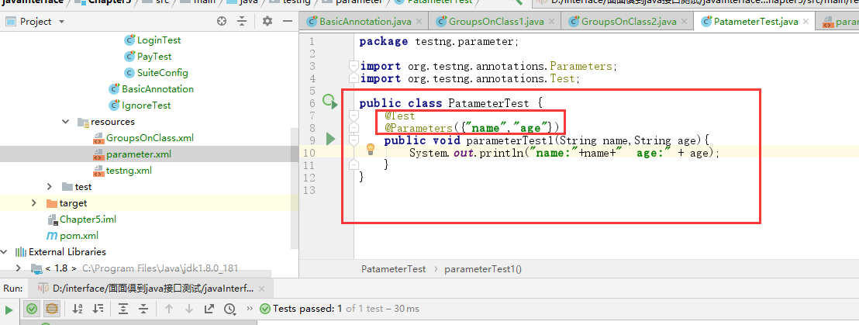

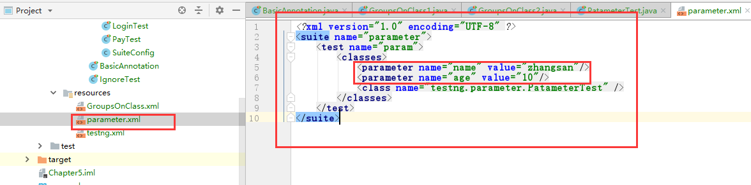

## 5-14testng参数化测试-DataProvider文件参数化

下图是针对参数进行测试

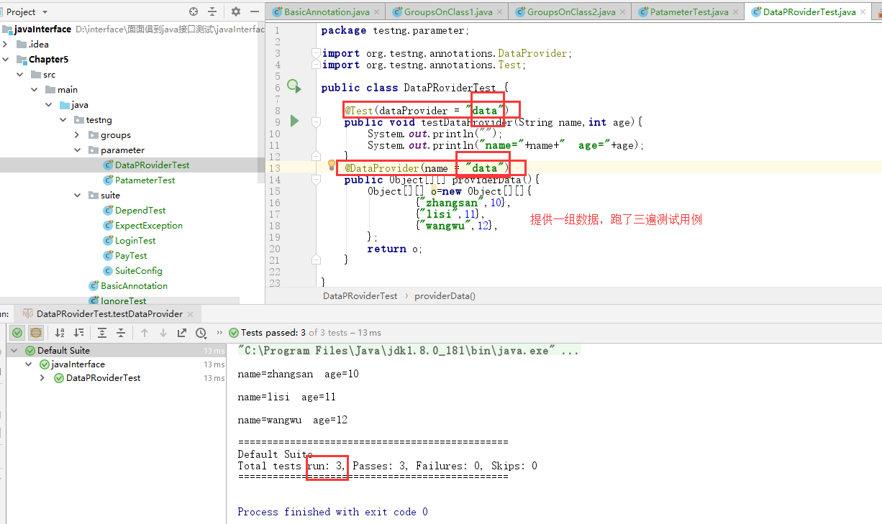

下图是针对方法进行测试

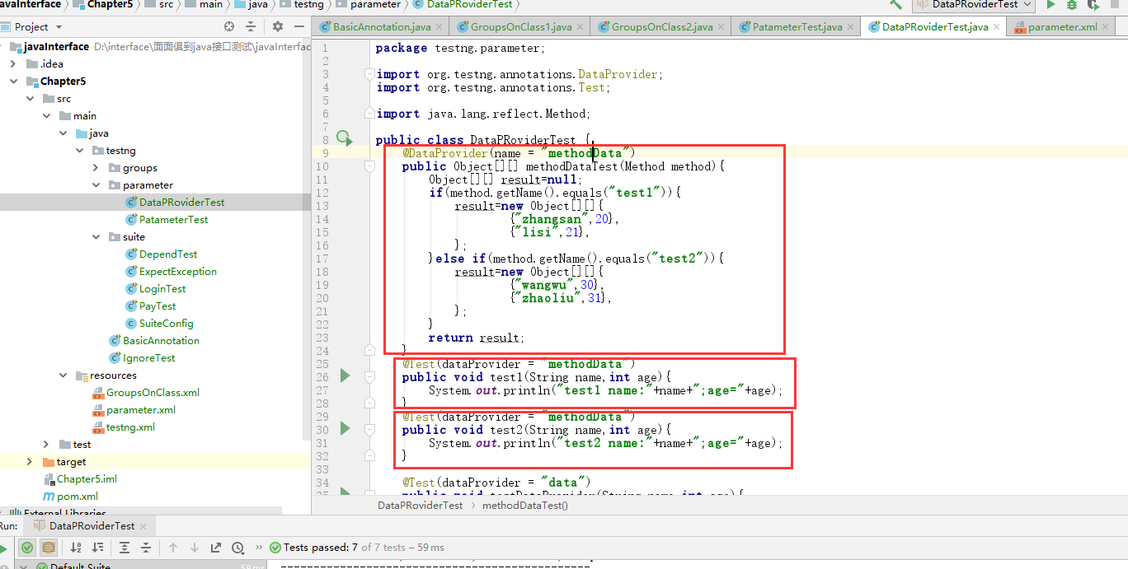

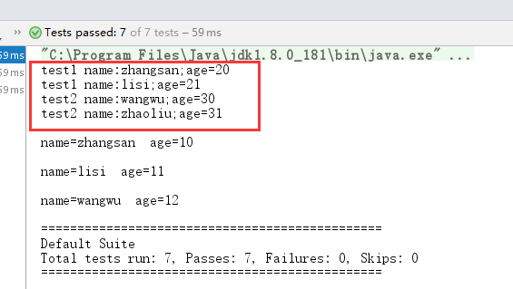

上面两种方法的总体代码如下图：

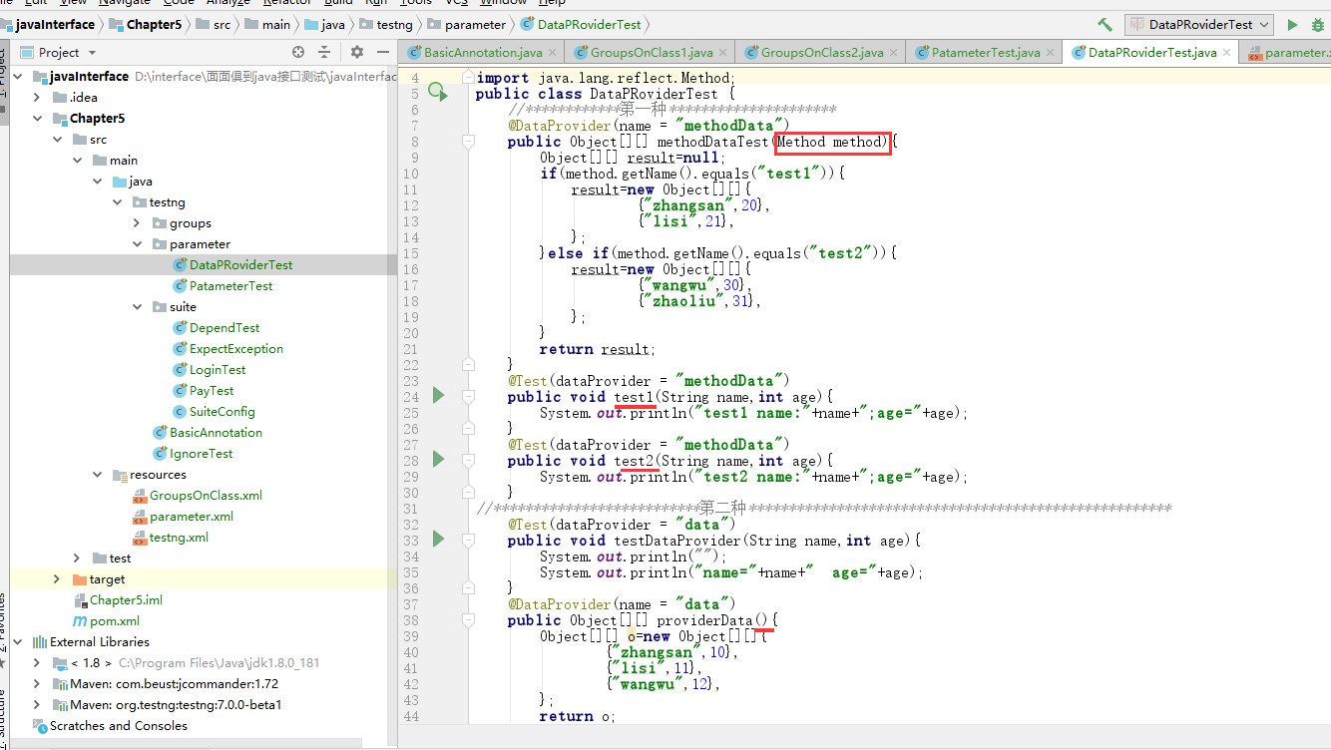

## 5-15多线程测试-注解方式实现

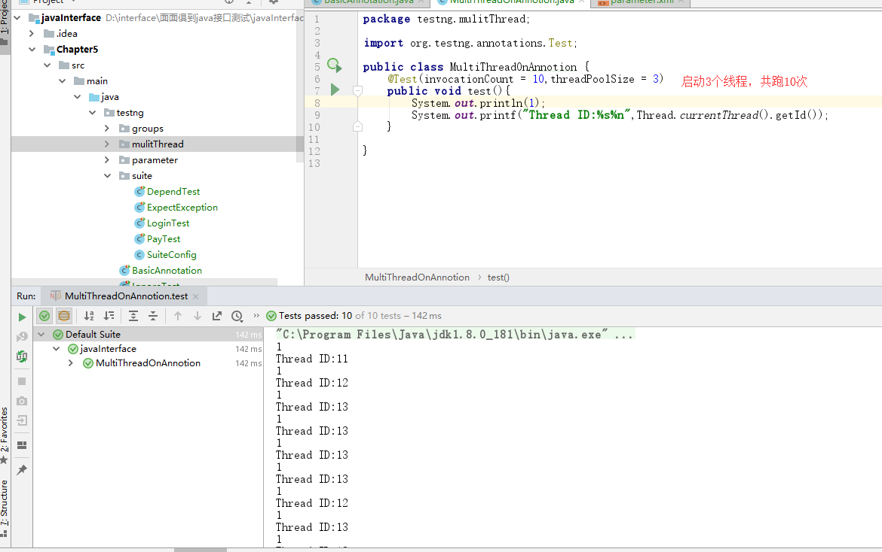

## 5-16多线程测试-配置xml方式实现

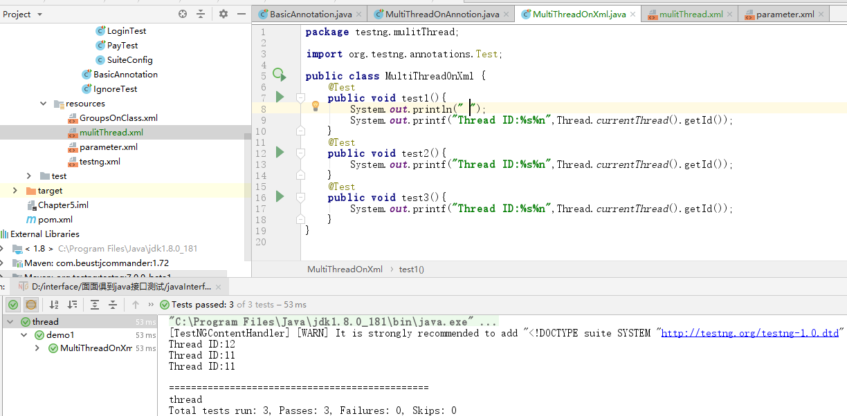

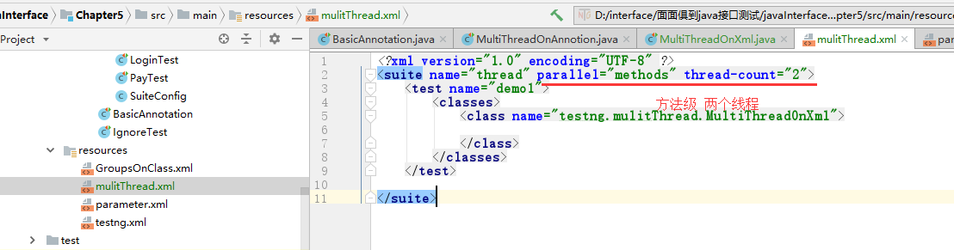

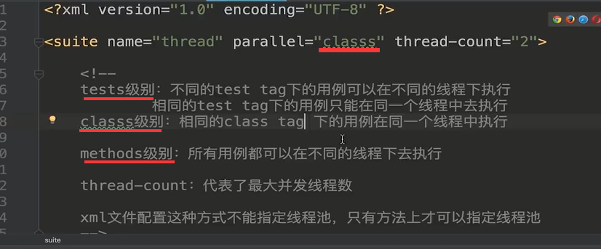

Tag指name值

## 5-17超时测试

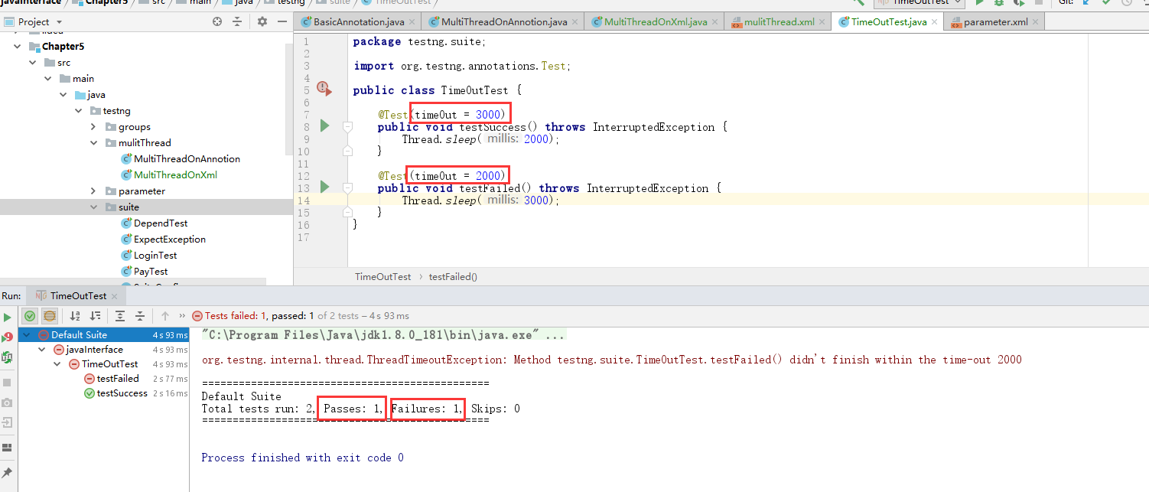

# 6测试报告

## 6-1 TestNG自带测试报告、ReportNG与ExtentReport效果对比

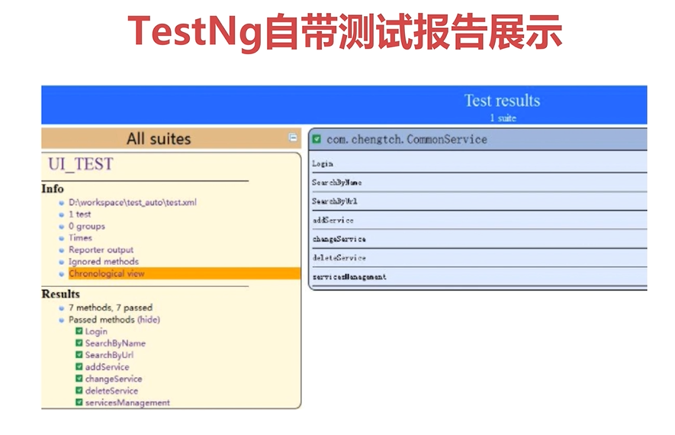

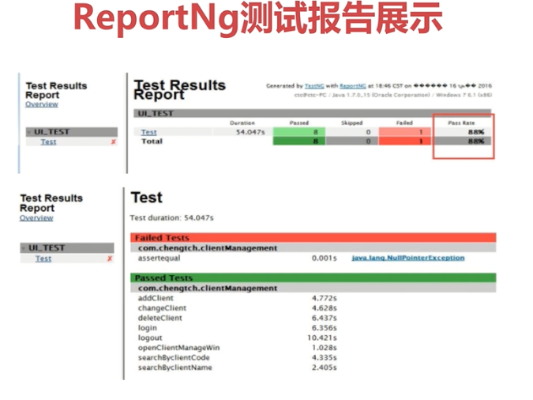

extentReport

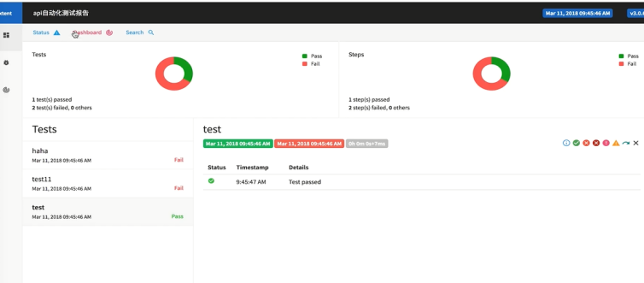

## 6-2 ExtentReport基本介绍

extentreports网站：extentreports.com

付费软件，但是提供免费版本，免费版本满足接口测试的需求

## ExtentReport的配置和使用

### 6-3 在idea中创建module

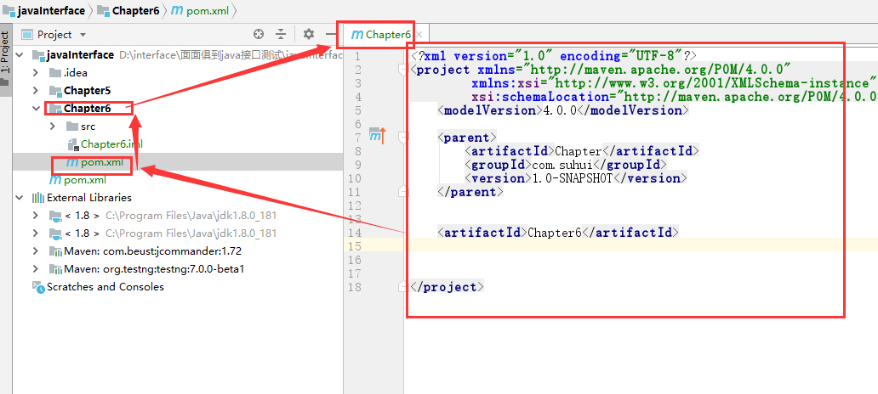

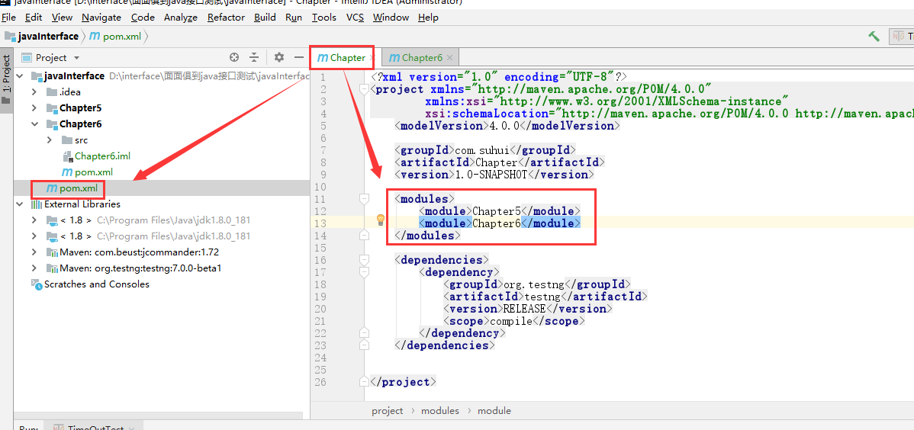

### 6-4 TestNg断言及日志方法

导入pom依赖

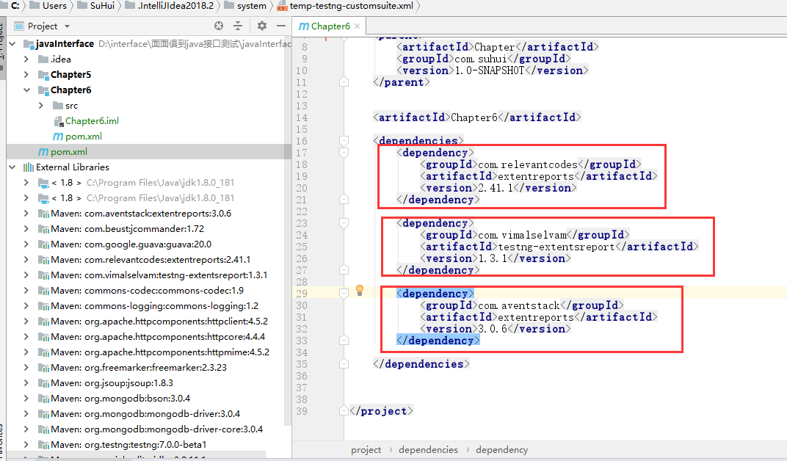

<**dependency**>  
 <**groupId**>com.relevantcodes</**groupId**>  
 <**artifactId**>extentreports</**artifactId**>  
 <**version**>2.41.1</**version**>  
</**dependency**>  
  
<**dependency**>  
 <**groupId**>com.vimalselvam</**groupId**>  
 <**artifactId**>testng-extentsreport</**artifactId**>  
 <**version**>1.3.1</**version**>  
</**dependency**>  
  
<**dependency**>  
 <**groupId**>com.aventstack</**groupId**>  
 <**artifactId**>extentreports</**artifactId**>  
 <**version**>3.0.6</**version**>  
</**dependency**>

断言并记录日志的方法使用如下：

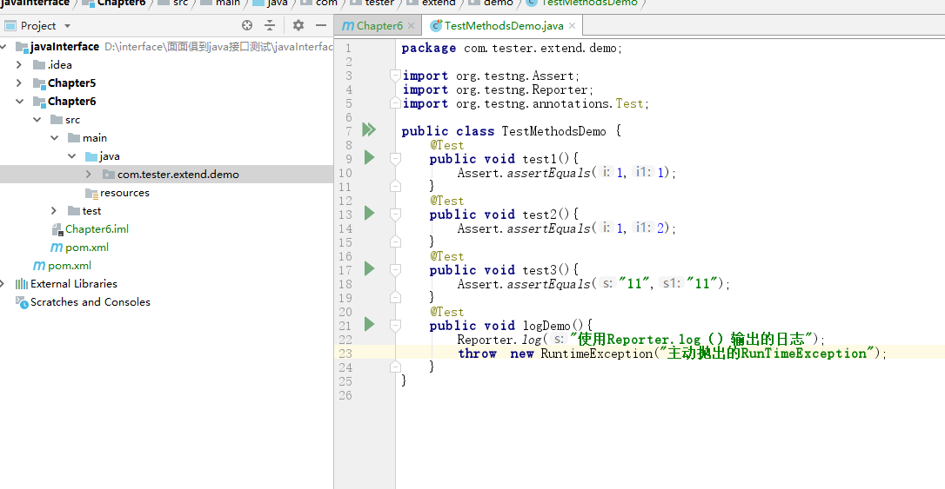

### 6-5 ExtentReport基本配置

配置pom.xml依赖3个

写好测试用例

配置pom.xml中的监听器，如下图：

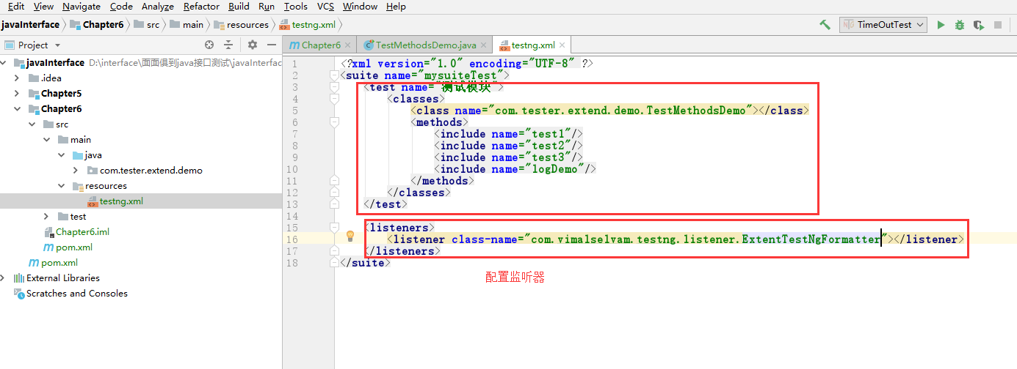

运行xml后会出现如下两个文件测试报告

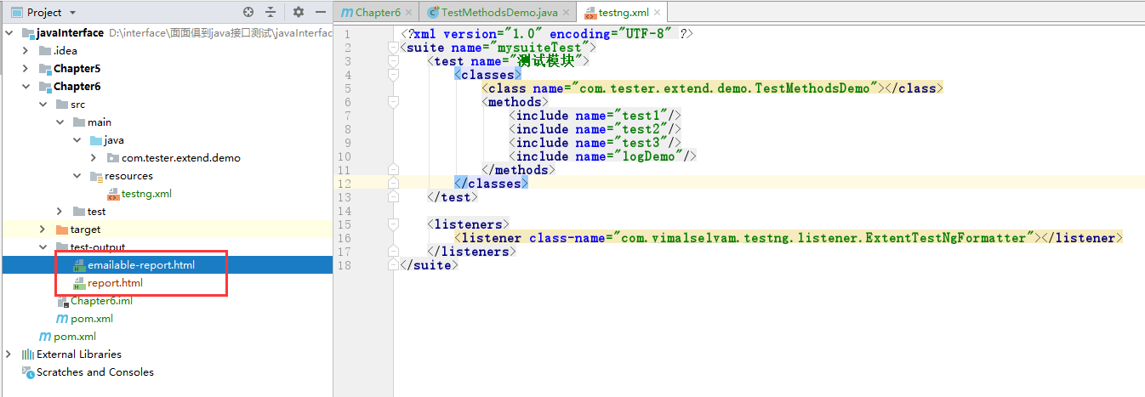

### 6-6 解决测试报告样式加载不到的问题

1 增加接口实现类如下图：

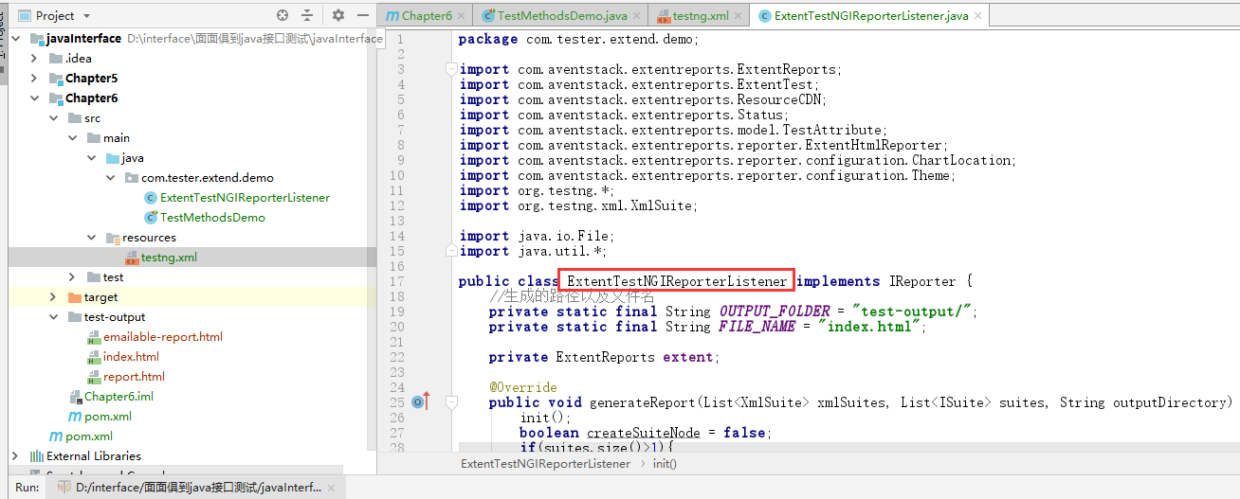

该类的源码在qq群和github上有

2 配置testng.xml监听该类，如下图：

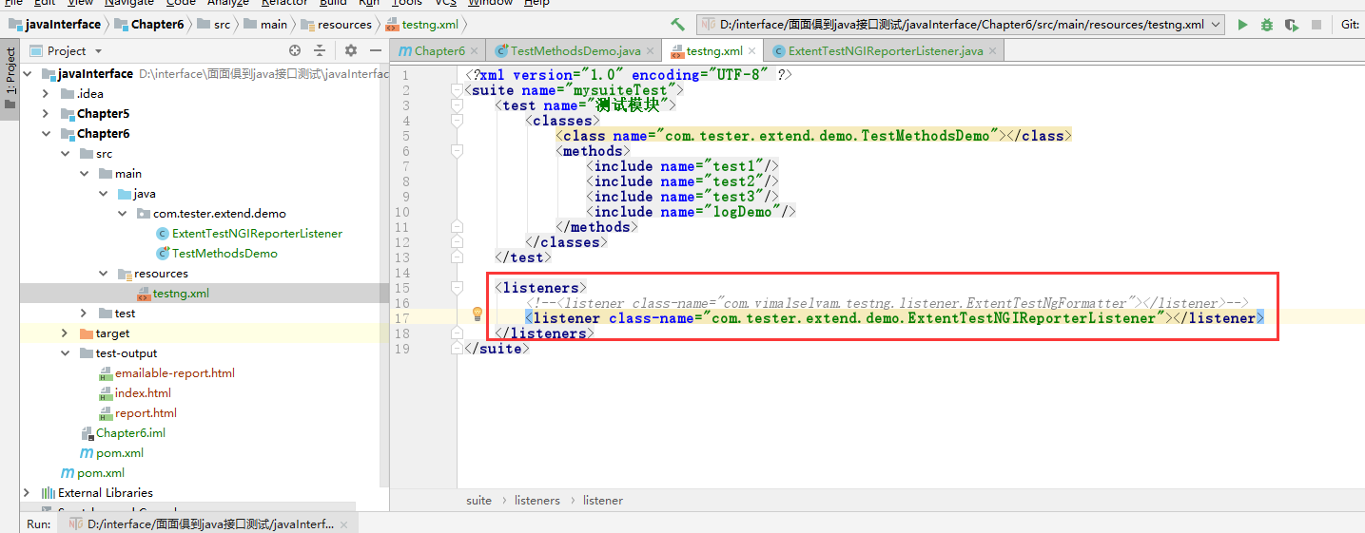

测试报告为index.xml

# 7 mock接口框架的应用实战

## 7-1moco简介及下载

下载地址：

<http://repo1.maven.org/maven2/com/github/dreamhead/moco-runner/0.11.0/>

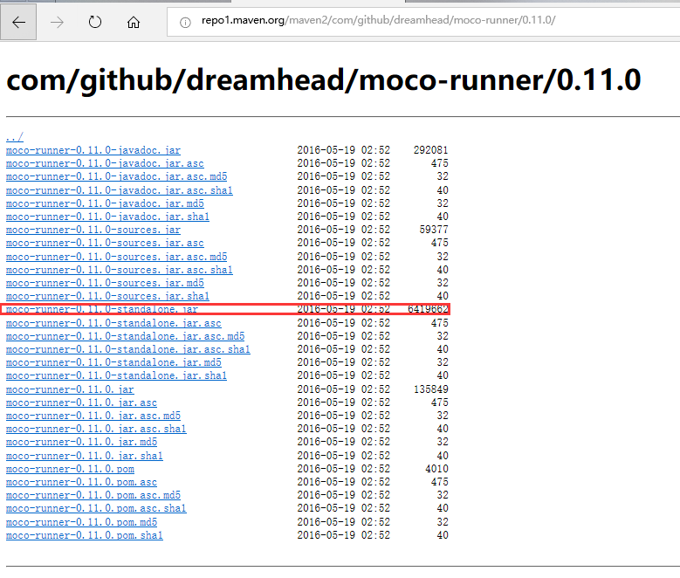

## 7-2 moco的启动及第一个demo

1 编写startup.json

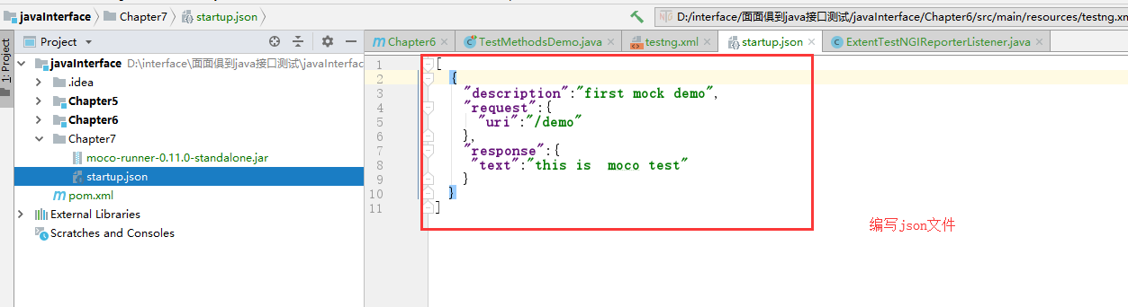

[  
 {  
 **"description"**:**"first mock demo"**,  
 **"request"**:{  
 **"uri"**:**"/demo"** },  
 **"response"**:{  
 **"text"**:**"this is moco test"** }  
 }  
]

2 moco-runner-0.11.0-standalone.jar 放到和startup.json同目录

3 在cmd下启动moco的server

Java -jar moco-runner-0.11.0-standalone.jar http -p 8888 -c startup.json

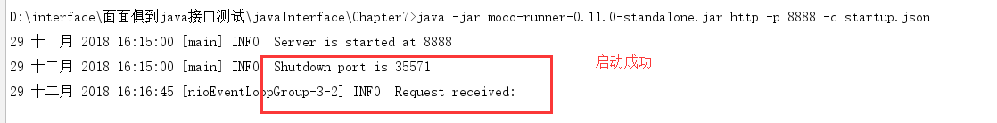

## 7-3 带参数的get方法实现

{  
 **"description"**:**"get with parameter"**,  
 **"request"**:{  
 **"uri"**:**"/getwithparam"**,  
 **"method"**:**"get"**,  
 **"queries"**:{  
 **"name"**:**"zhangSan"**,  
 **"age"**:**"19"** }  
 },  
 **"response"**:{  
 **"text"**:**"zhangsan is comming"** }  
  
}

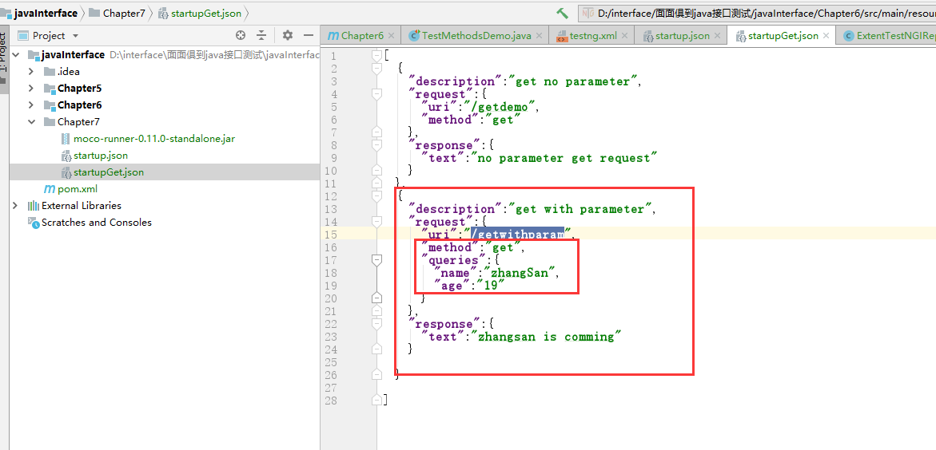

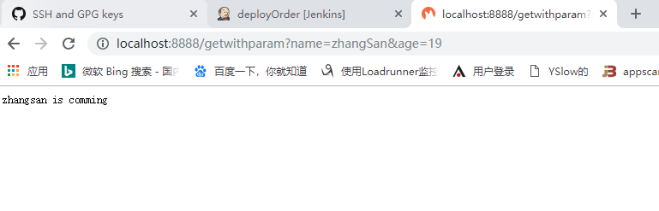

另外，修改json时，不用停server，直接修改就好（热部署）

## 7-4 在moco中配置post请求

{  
 **"description"**:**"moco a post request"**,  
 **"request"**:{  
 **"uri"**:**"/postdemo"**,  
 **"method"**:**"post"** },  
 **"response"**:{  
 **"text"**:**"first moco post"** }  
}

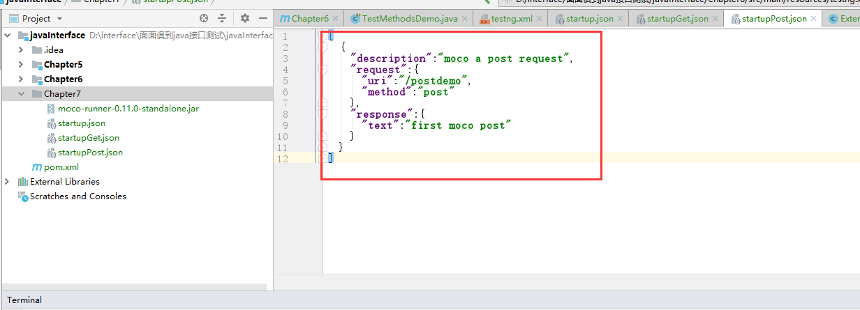

## 7-5 带参数的post方法实现

{  
 **"description"**:**"moco a post request with parameter"**,  
 **"request"**:{  
 **"uri"**:**"/postwithparam"**,  
 **"method"**:**"post"**,  
 **"forms"**:{  
 **"name"**:**"zhangsan"**,  
 **"age"**:**"10"** }  
 },  
 **"response"**:{  
 **"text"**:**"moco post with parameter response"** }  
}

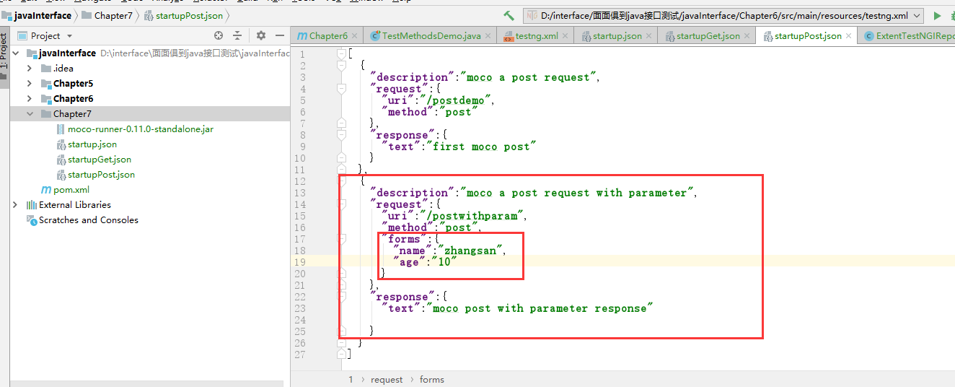

## 7-6 带cookies信息的get请求

[  
 {  
 **"description"**:**"get request with cookies"**,  
 **"request"**:{  
 **"uri"**:**"/get/with/cookies"**,  
 **"method"**:**"get"**,  
 **"cookies"**:{  
 **"login"**:**"true"** }  
 },  
 **"response"**:{  
 **"text"**:**"get request whit cookies response"** }  
 }  
]

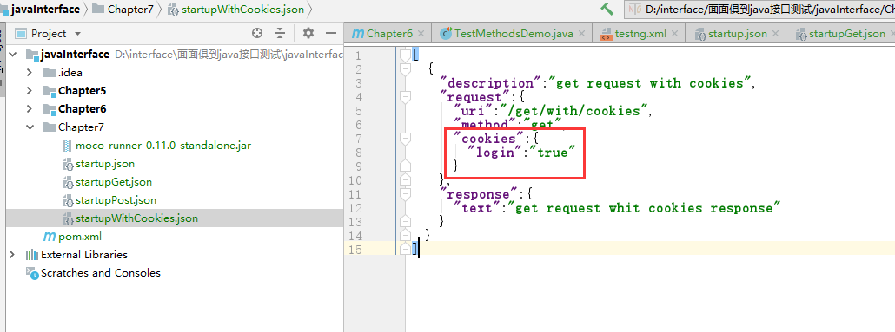

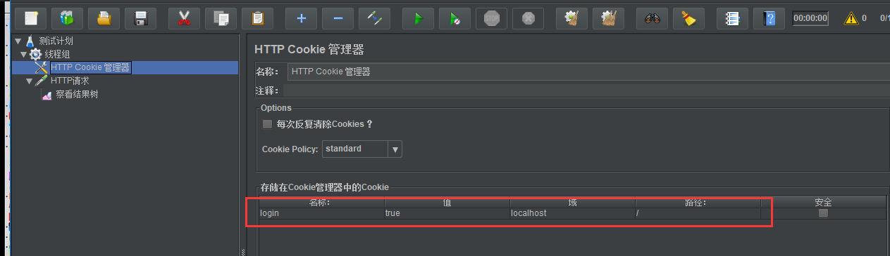

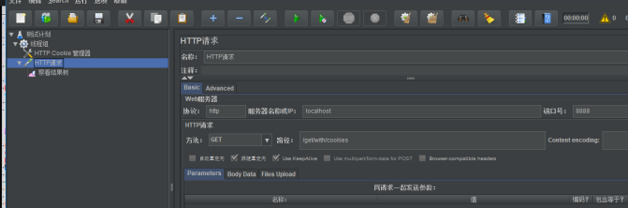

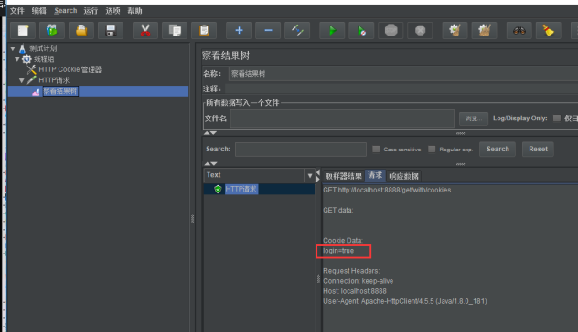

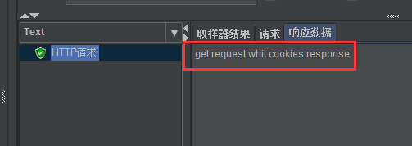

### Response中携带cookies

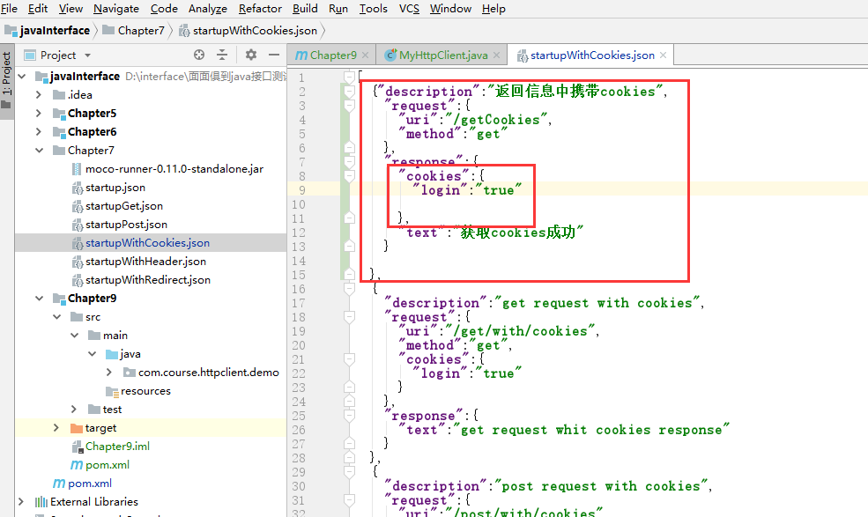 {**"description"**:**"返回信息中携带cookies"**,  
 **"request"**:{  
 **"uri"**:**"/getCookies"**,  
 **"method"**:**"get"** },  
 **"response"**:{  
 **"cookies"**:{  
 **"login"**:**"true"** },  
 **"text"**:**"获取cookies成功"** }  
  
},

## 7-7 带cookies信息的post请求

### 入参、出参格式都是json

{  
 **"description"**:**"post request with cookies"**,  
 **"request"**:{  
 **"uri"**:**"/post/with/cookies"**,  
 **"method"**:**"post"**,  
 **"cookies"**:{  
 **"login"**:**"true"** },  
 **"json"**:{  
 **"name"**:**"zhangsan"**,  
 **"age"**:**"12"** }  
 },  
 **"response"**:{  
 **"status"**:200,  
 **"json"**:{  
 **"zhangsan"**:**"success"**,  
 **"name"**:**"zhangsan"**,  
 **"status"**:**"1"** }  
 }  
}

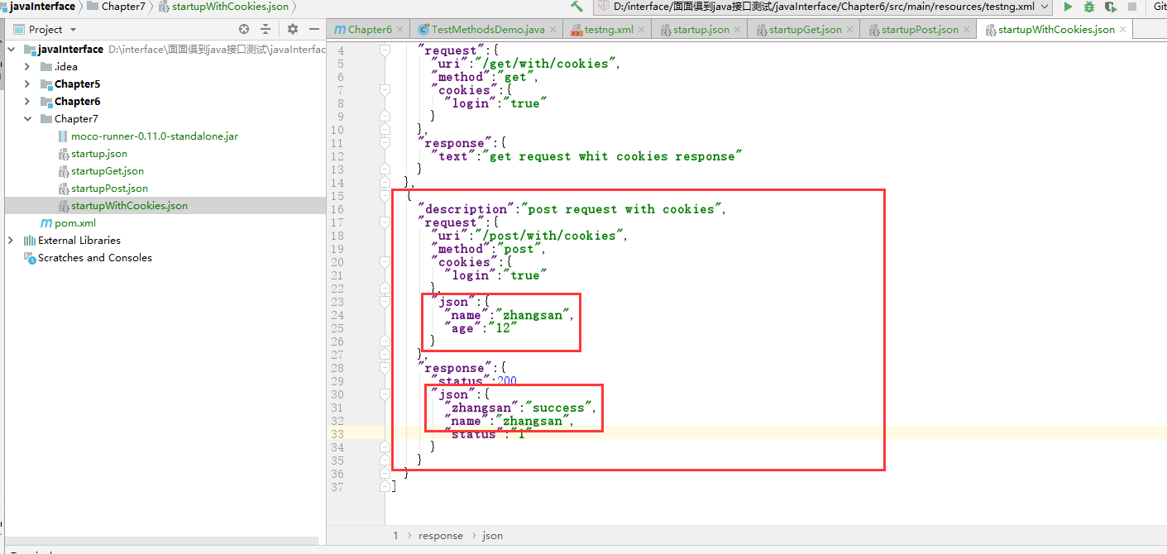

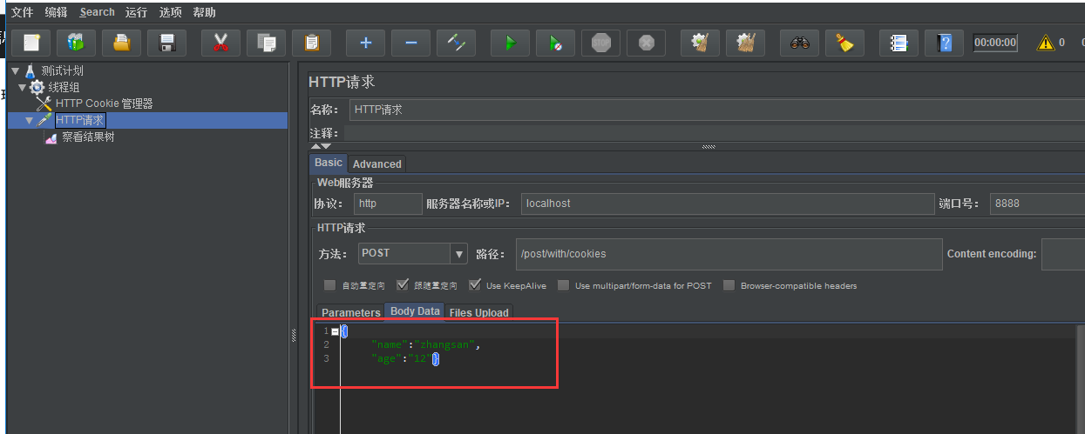

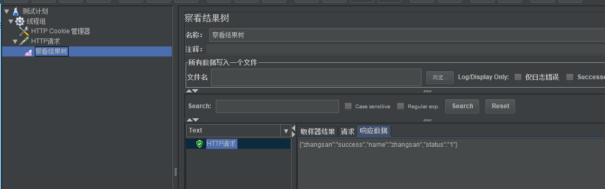

## 7-8 带有headers信息的mock请求

{  
 **"description"**:**"post request with header"**,  
 **"request"**:{  
 **"uri"**:**"/post/with/headers"**,  
 **"method"**:**"post"**,  
 **"headers"**:{  
 **"content-type"**:**"application/json"** },  
 **"json"**:{  
 **"name"**:**"zhangsan"**,  
 **"age"**:**"10"** }  
 },  
 **"response"**:{  
 **"json"**:{  
 **"name"**:**"zhangsan"**,  
 **"status"**:**"1"** }  
 }  
  
}

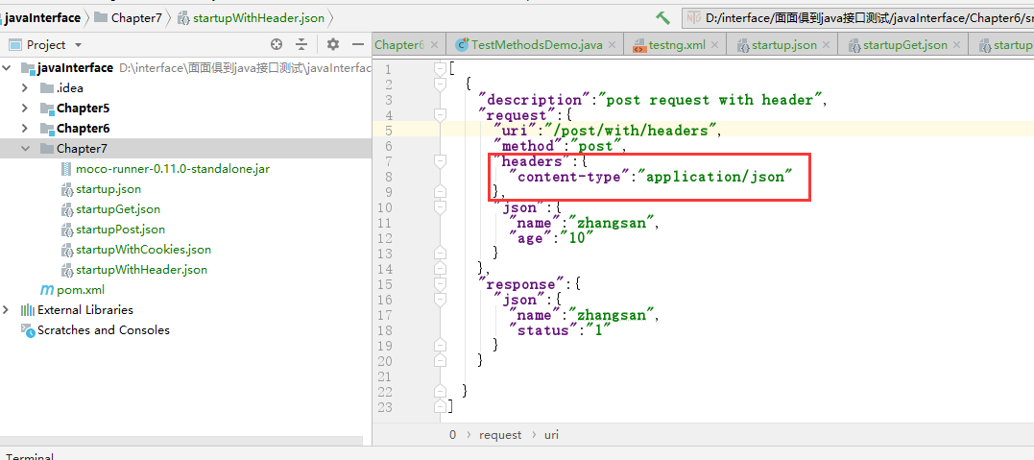

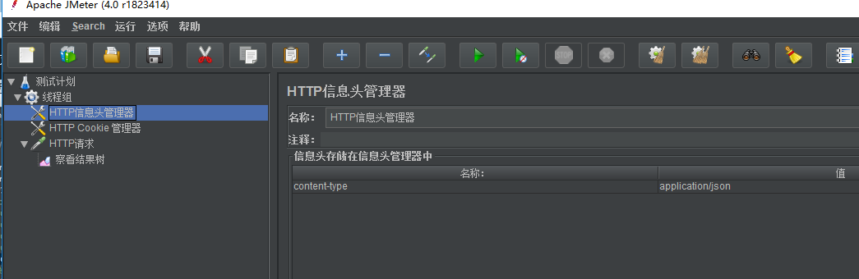

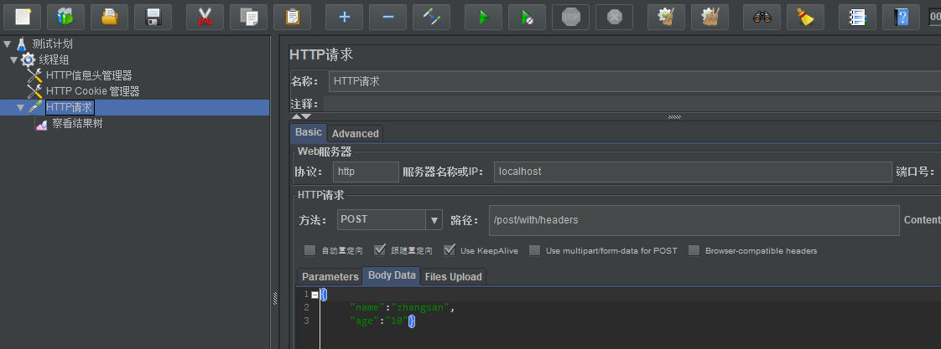

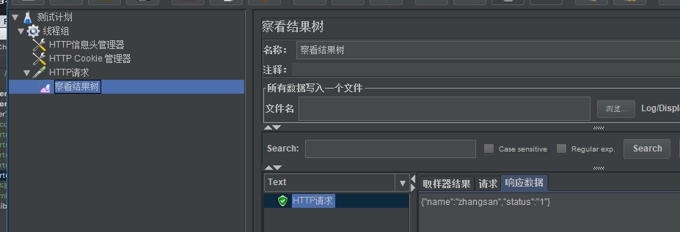

## 7-9 实现请求重定向

### 重定向到百度

[  
 {  
 **"description"**:**"redirection to baidu"**,  
 **"request"**:{  
 **"uri"**:**"/redirection"** },  
 **"redirectTo"**:**"http://www.baidu.com"** }  
]

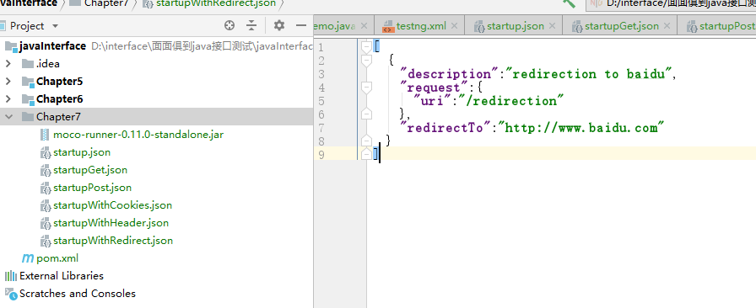

### 重定向到自己的网站

{  
 **"description"**:**"redirect to my web"**,  
 **"request"**:{  
 **"uri"**:**"/redirection/topath"** },  
 **"redirectTo"**:**"/redirection/new"**},  
{  
 **"description"**:**"my web be redirected by visiting /redirection/topath"**,  
 **"request"**:{  
 **"uri"**:**"/redirection/new"** },  
 **"response"**:{  
 **"text"**:**"redirect to /redirection/new success "** }  
}

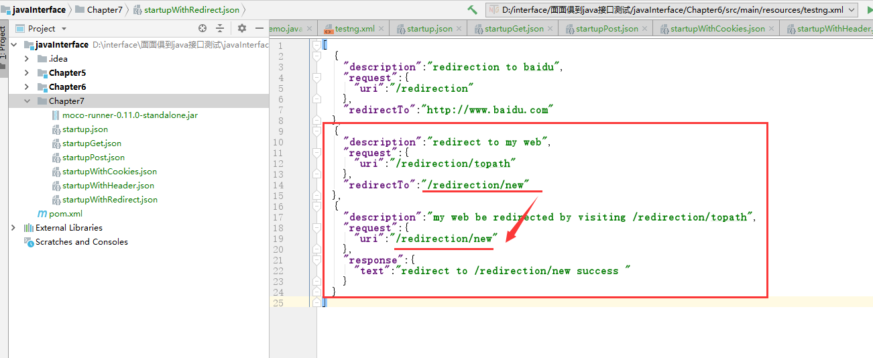

# 8 http协议接口

## 8-1在浏览器中如何查看http协议信息头

## 8-2 请求头信息字段含义介绍

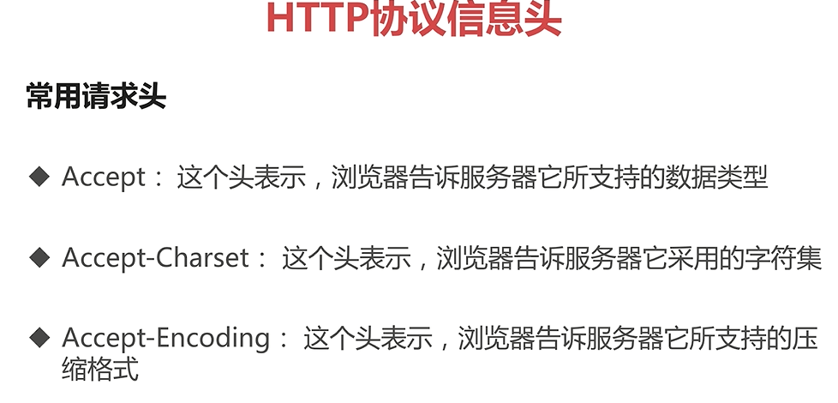

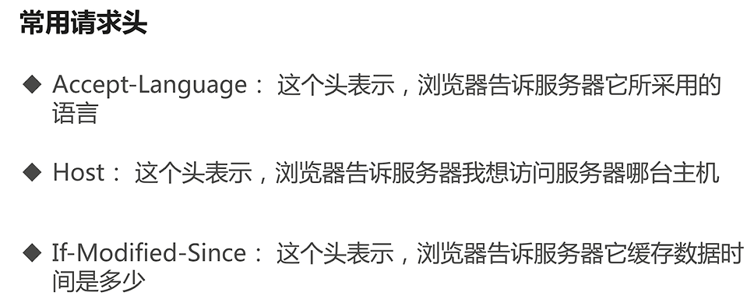

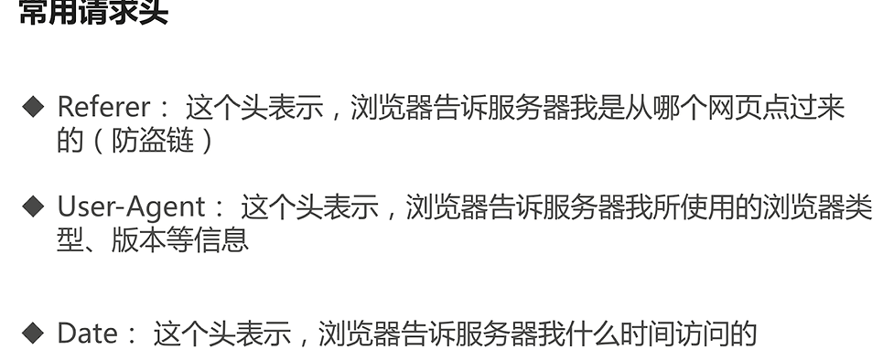

X-request-with:

表示浏览器发出的请求是 同步请求 还是 异步请求

X-request-with:XMLHttpRequest表示异步请求

## 8-3 响应头信息字段含义介绍

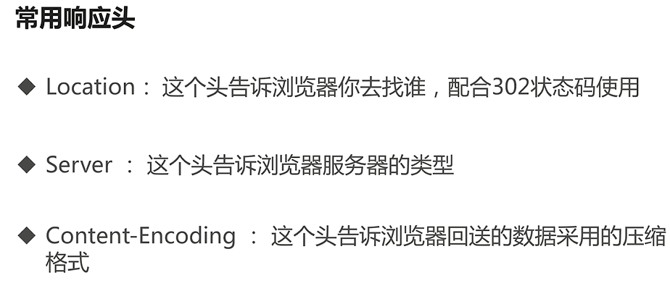

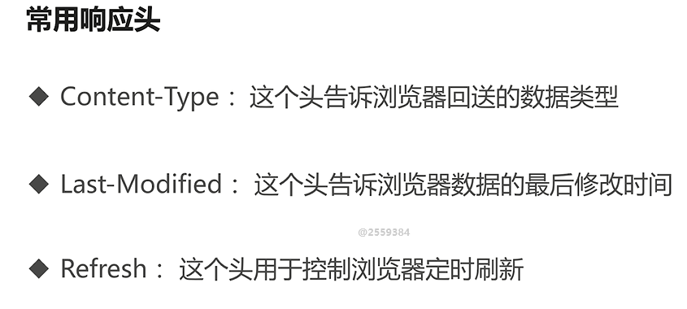

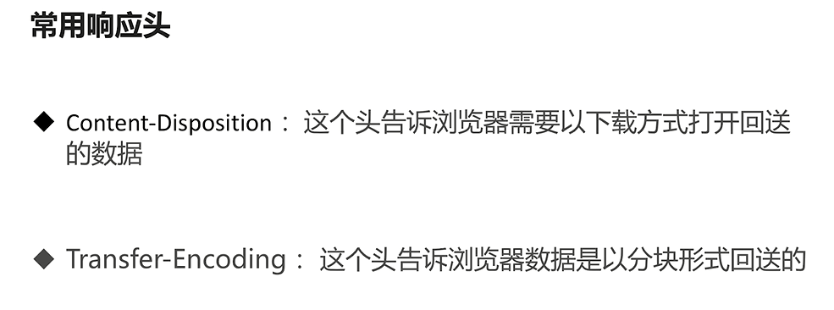

## 8-4 cookie与session的区别点

存储位置不一样：

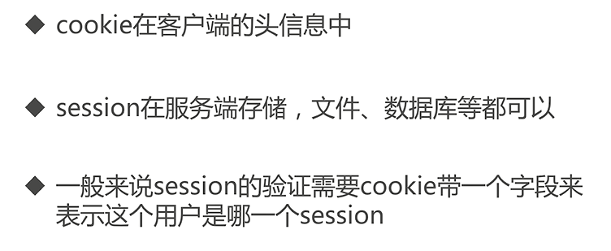

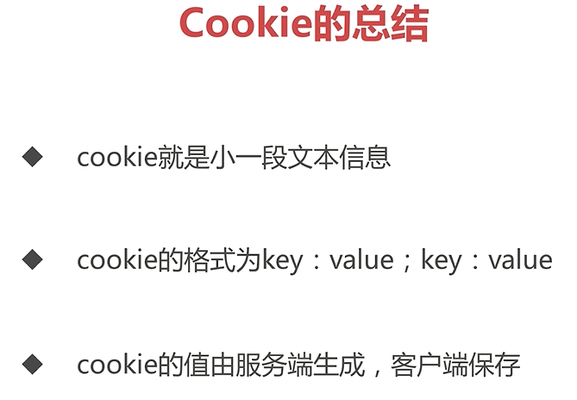

# 9测试框架httpclient

## 9-1 HttpClient简介及第一个demo

hc.apache.org

Pom添加Client依赖

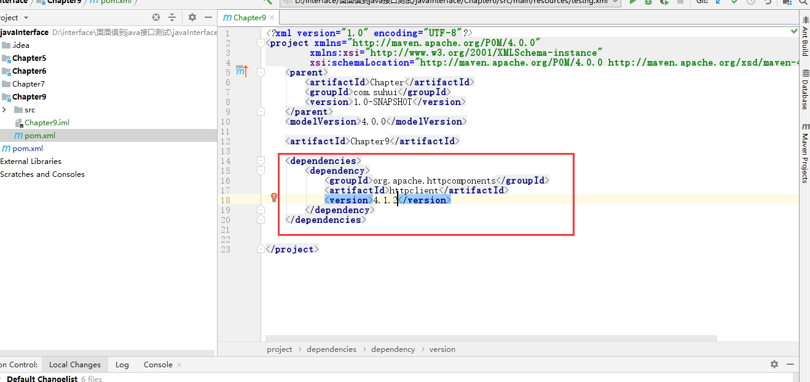

<**dependency**>  
 <**groupId**>org.apache.httpcomponents</**groupId**>  
 <**artifactId**>httpclient</**artifactId**>  
 <**version**>4.1.2</**version**>  
</**dependency**>

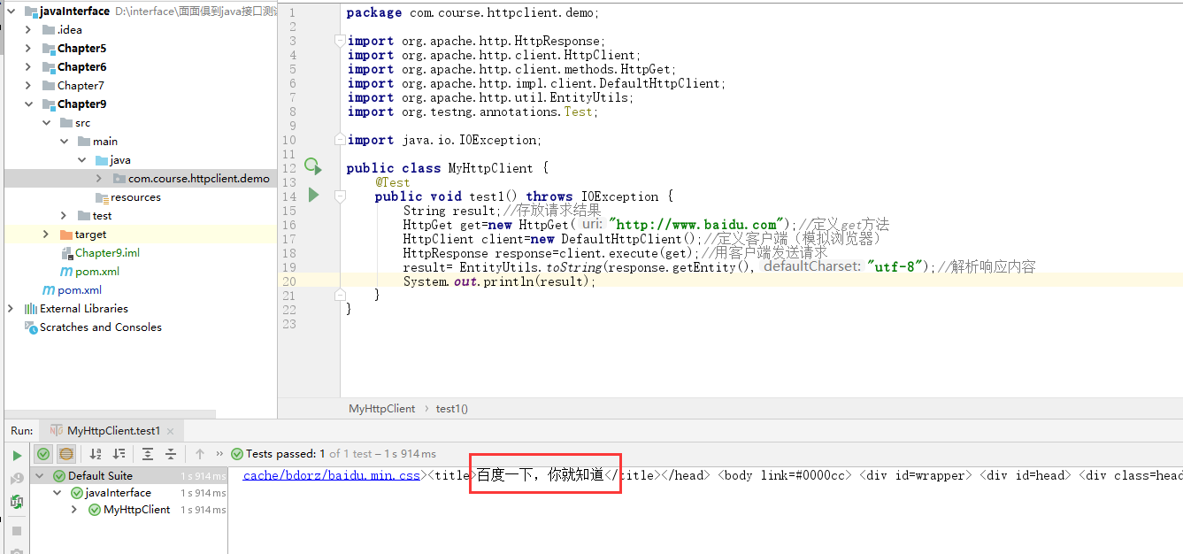

## 9-2 Mock一个返回Cookies信息的请求

### Response中携带cookies



{**"description"**:**"返回信息中携带cookies"**,  
 **"request"**:{  
 **"uri"**:**"/getCookies"**,  
 **"method"**:**"get"** },  
 **"response"**:{  
 **"cookies"**:{  
 **"login"**:**"true"** },  
 **"text"**:**"获取cookies成功"** }  
  
},

## 9-3 配置优化方法

### 读取properties文件

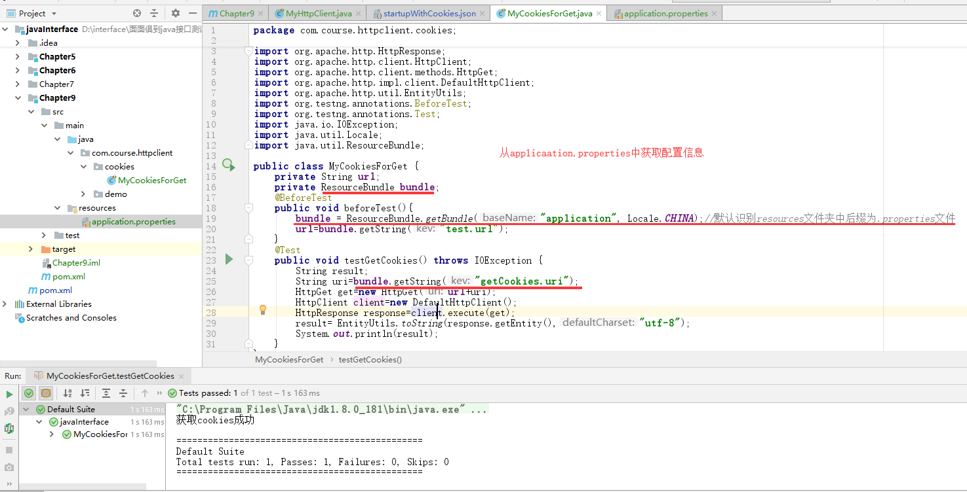

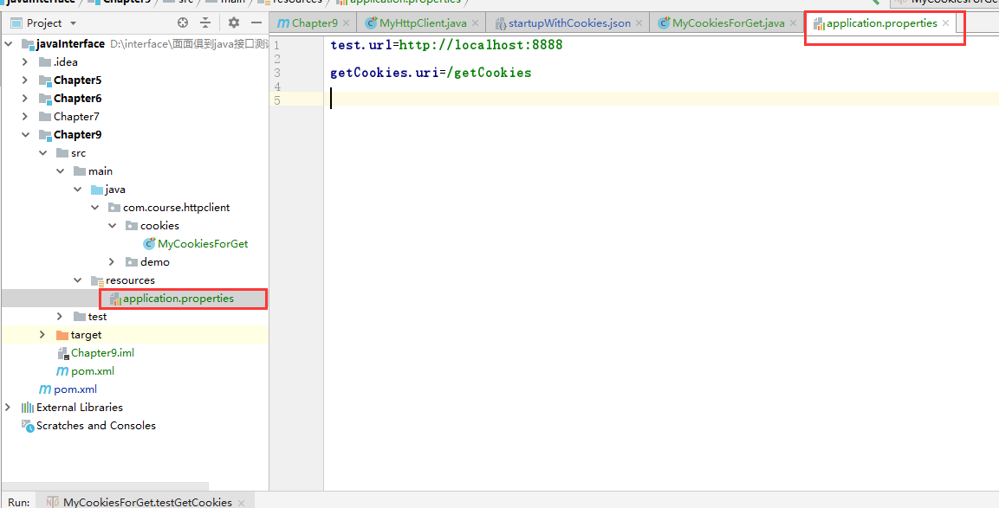

## 9-4 获取Cookies信息

### 读取response中的cookie信息

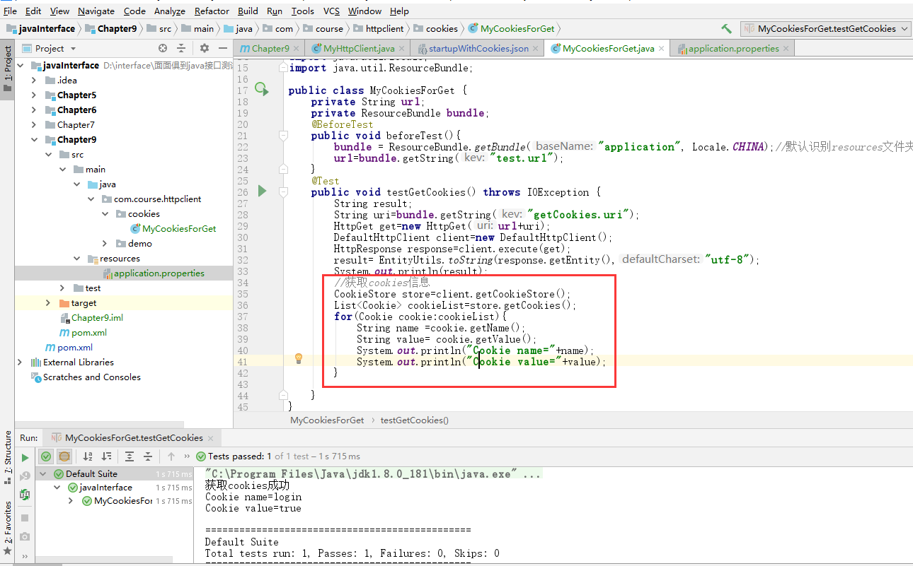

## 9-5 携带Cookies信息访问get请求

### 从一个请求中获取cookies，访问另一个接口时携带这个cookie

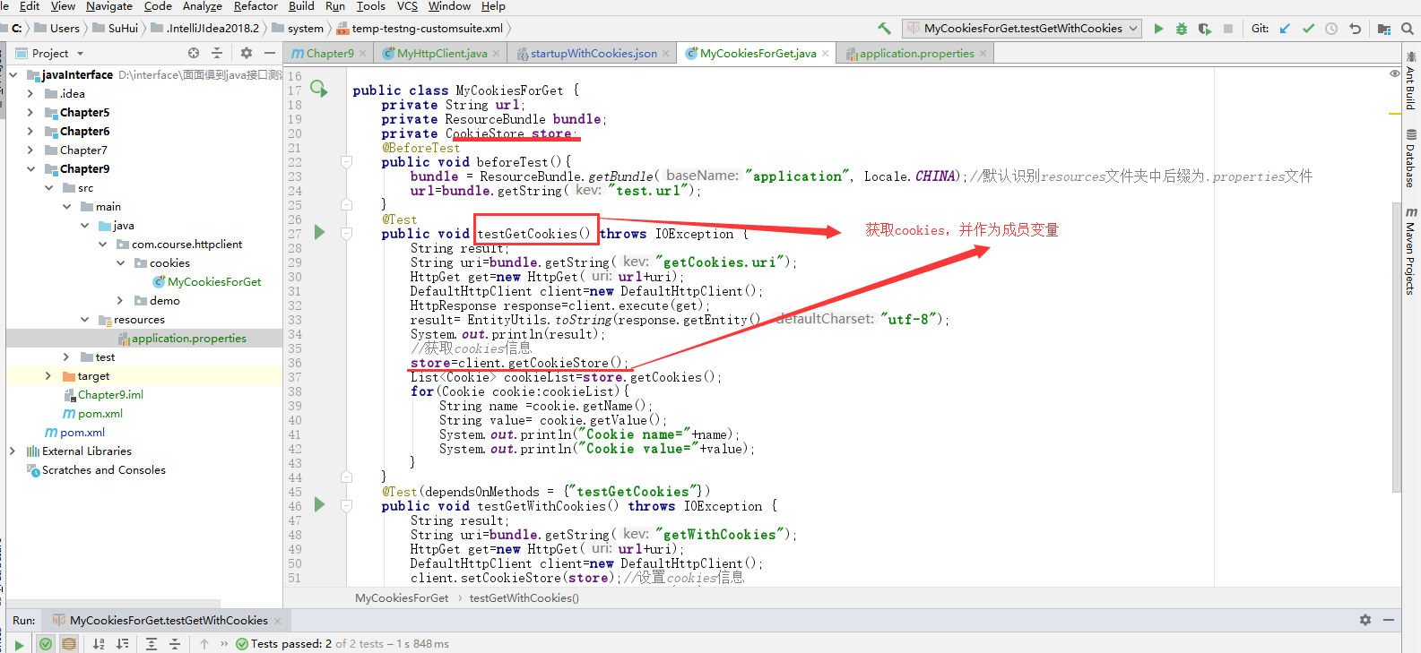

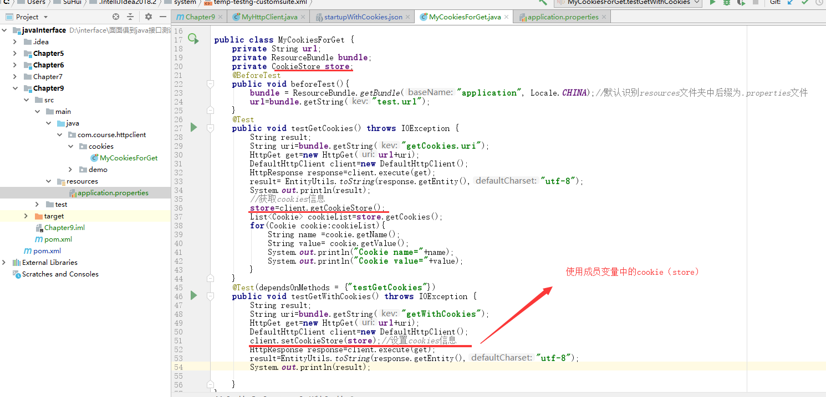

### 获取响应状态码

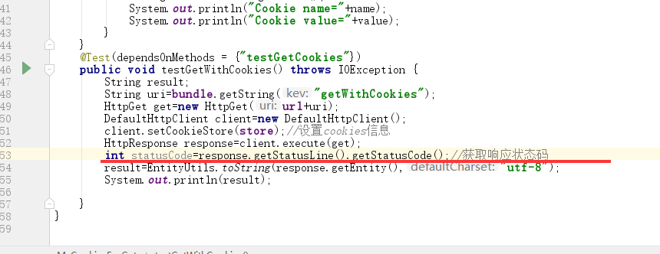

## 9-6 Post方法的访问实战

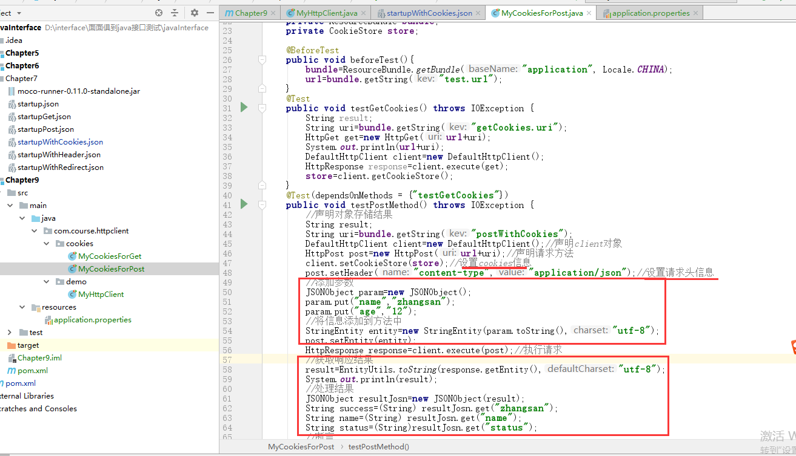

### 设置cookies

client.setCookieStore(**store**)

### 设置headers

post.setHeader(**"content-type"**,**"application/json"**)

### 设置请求参数（json）

JSONObject param=**new** JSONObject();  
param.put(**"name"**,**"zhangsan"**);  
param.put(**"age"**,**"12"**);

StringEntity entity=**new** StringEntity(param.toString(),**"utf-8"**);  
post.setEntity(entity);

### 处理响应结果（json）

result=EntityUtils.*toString*(response.getEntity(),**"utf-8"**);  
System.***out***.println(result);

JSONObject resultJosn=**new** JSONObject(result);  
String success=(String) resultJosn.get(**"zhangsan"**);  
String name=(String) resultJosn.get(**"name"**);  
String status=(String)resultJosn.get(**"status"**);

# 10 接口开发SpringBoot

## 10-1 自动化测试落地流程回顾

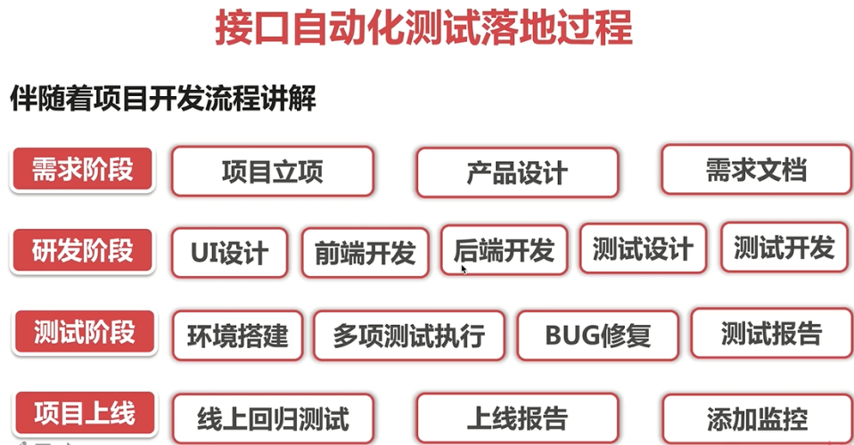

## 10-2 springboot简介及官方demo开发

### 使用SpringBoot开发第一个接口

<https://spring.io/projects/spring-boot/>

配置父文件夹下的pom.xml 增加parent节点

<**parent**>  
 <**groupId**>org.springframework.boot</**groupId**>  
 <**artifactId**>spring-boot-starter-parent</**artifactId**>  
 <**version**>2.0.0.RELEASE</**version**>  
</**parent**>

如下图：

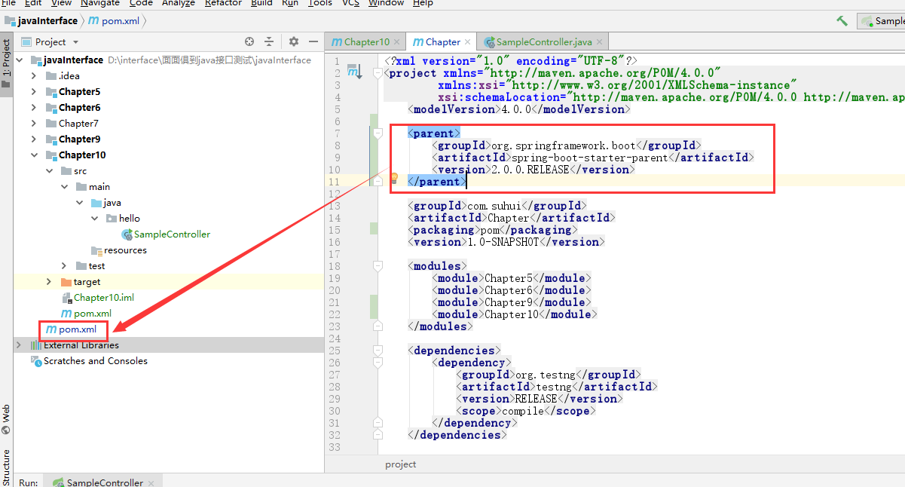

配置该项目下的pmo.xm，增加依赖

<**dependencies**>  
 <**dependency**>  
 <**groupId**>org.springframework.boot</**groupId**>  
 <**artifactId**>spring-boot-starter-web</**artifactId**>  
 </**dependency**>  
</**dependencies**>

如下图：

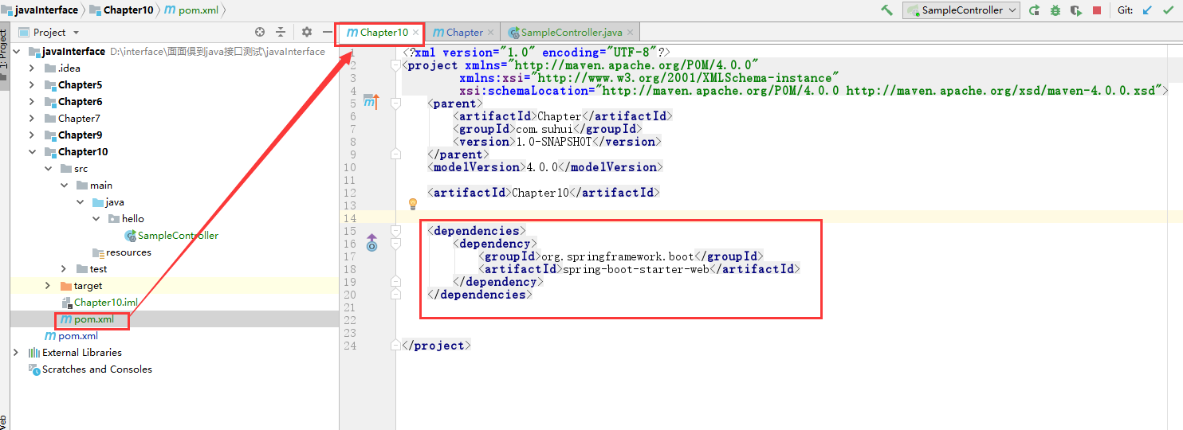

编写类如下图：  
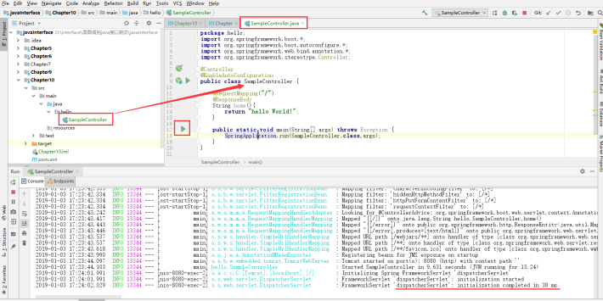

**package** hello;  
**import** org.springframework.boot.*;  
**import** org.springframework.boot.autoconfigure.*;  
**import** org.springframework.web.bind.annotation.*;  
**import** org.springframework.stereotype.Controller;  
  
@Controller  
@EnableAutoConfiguration  
**public class** SampleController {  
  
 @RequestMapping(**"/"**)  
 @ResponseBody  
 String home(){  
 **return "hello World!"**;  
 }  
  
 **public static void** main(String[] args) **throws** Exception {  
 SpringApplication.*run*(SampleController.**class**,args);  
 }  
}

访问localhost：8080

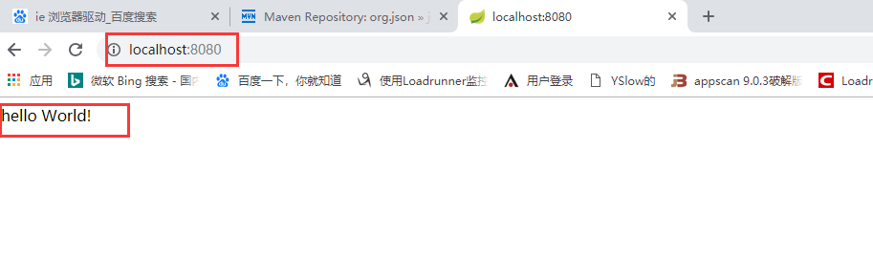

## 10-3 返回cookies信息的get接口开发

### get请求的响应内容中携带cookie

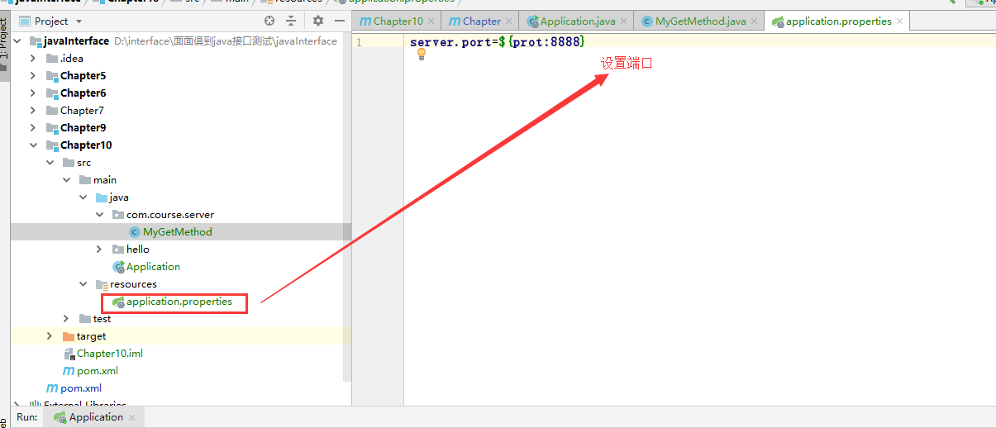

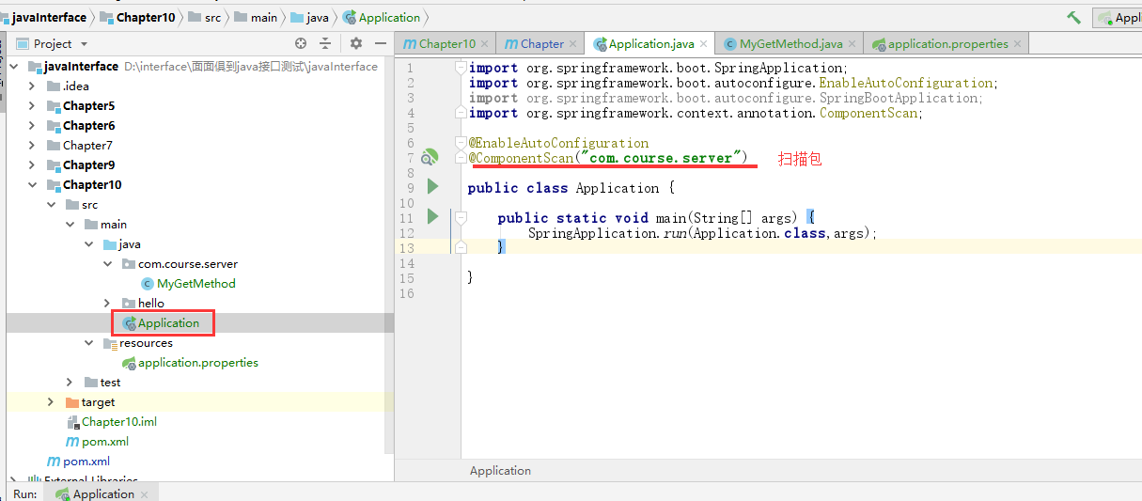

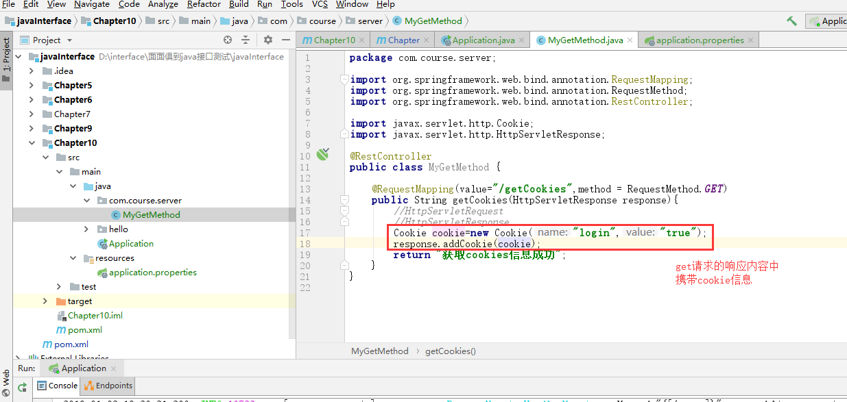

## 10-4 一个要求携带cookies信息访问的get接口开发

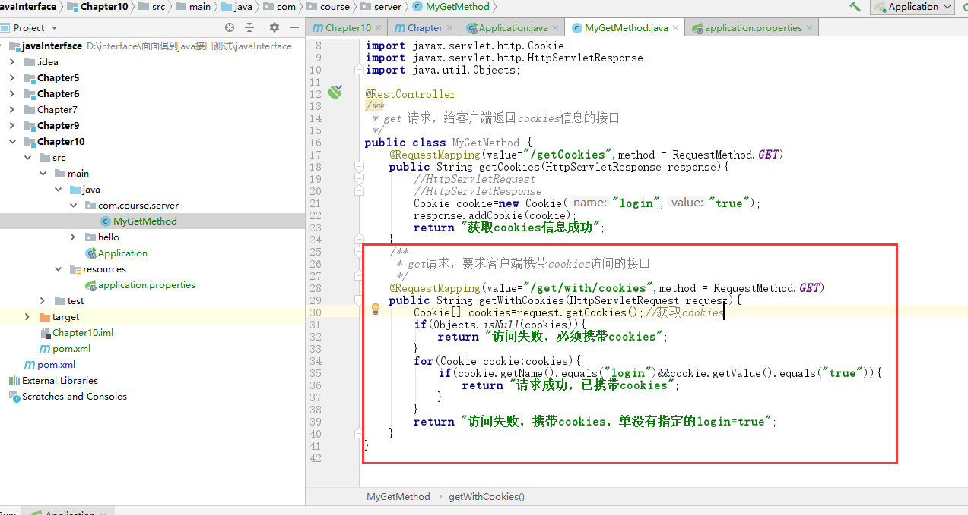

## 10-5 需求携带参数的get请求两种开发方式

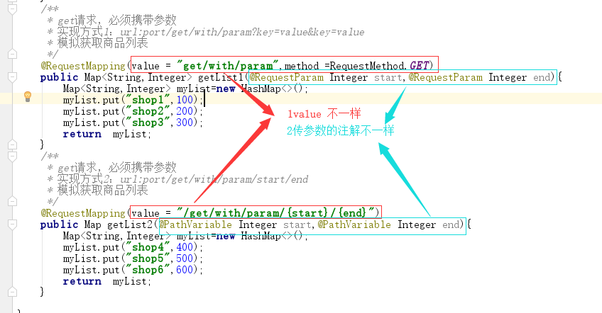

访问方式1：

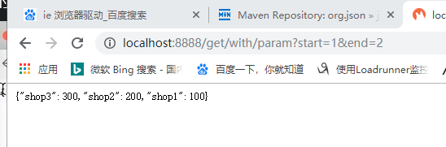

访问方式2：

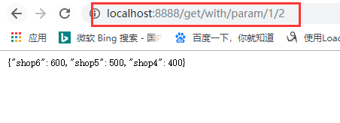

## 10-6 SpringBoot集成SwaggerUI

swaggerUi类似一个自动生成接口文档的插件

### 1引包

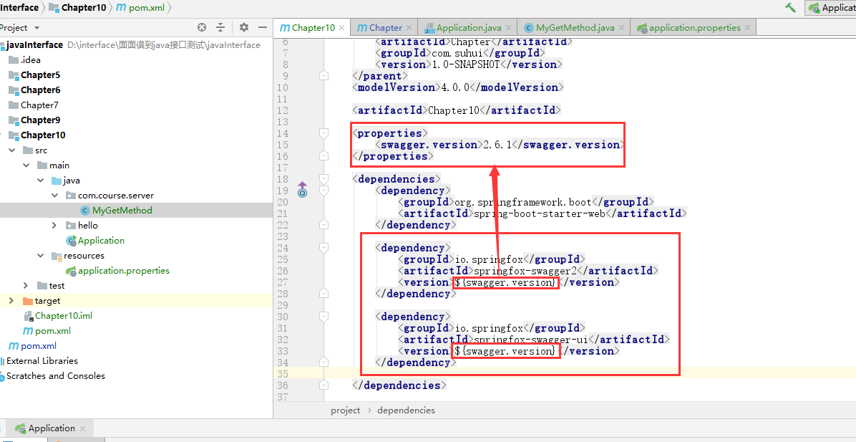

### 2编写swaggerUI的配置文件

固定写法

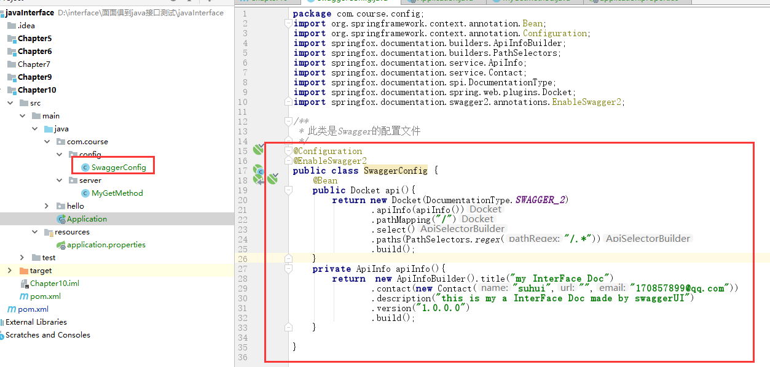

@Configuration  
@EnableSwagger2  
**public class** SwaggerConfig {  
 @Bean  
 **public** Docket api(){  
 **return new** Docket(DocumentationType.***SWAGGER_2***)  
 .apiInfo(apiInfo())  
 .pathMapping(**"/"**)  
 .select()  
 .paths(PathSelectors.*regex*(**"/.*"**))  
 .build();  
 }  
 **private** ApiInfo apiInfo(){  
 **return new** ApiInfoBuilder().title(**"my InterFace Doc"**)  
 .contact(**new** Contact(**"suhui"**,**""**,**"170857899@qq.com"**))  
 .description(**"this is my a InterFace Doc made by swaggerUI"**)  
 .version(**"1.0.0.0"**)  
 .build();  
 }  
  
}

### 3给接口类，和接口方法添加注解

类注解：

@Api(value=**"/"**,description = **"这是全部get方法"**)

方法注解：

@ApiOperation(value=**"get请求，要求客户端携带cookies访问的接口"**,httpMethod = **"GET"**)

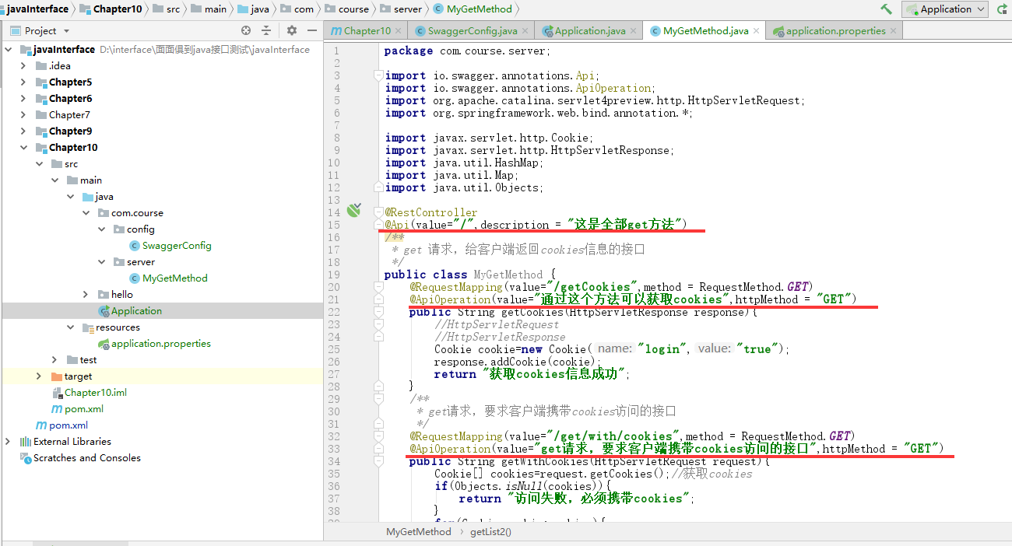

### 4 Application类中扫描的包要填写正确

@ComponentScan(**"com.course"**)

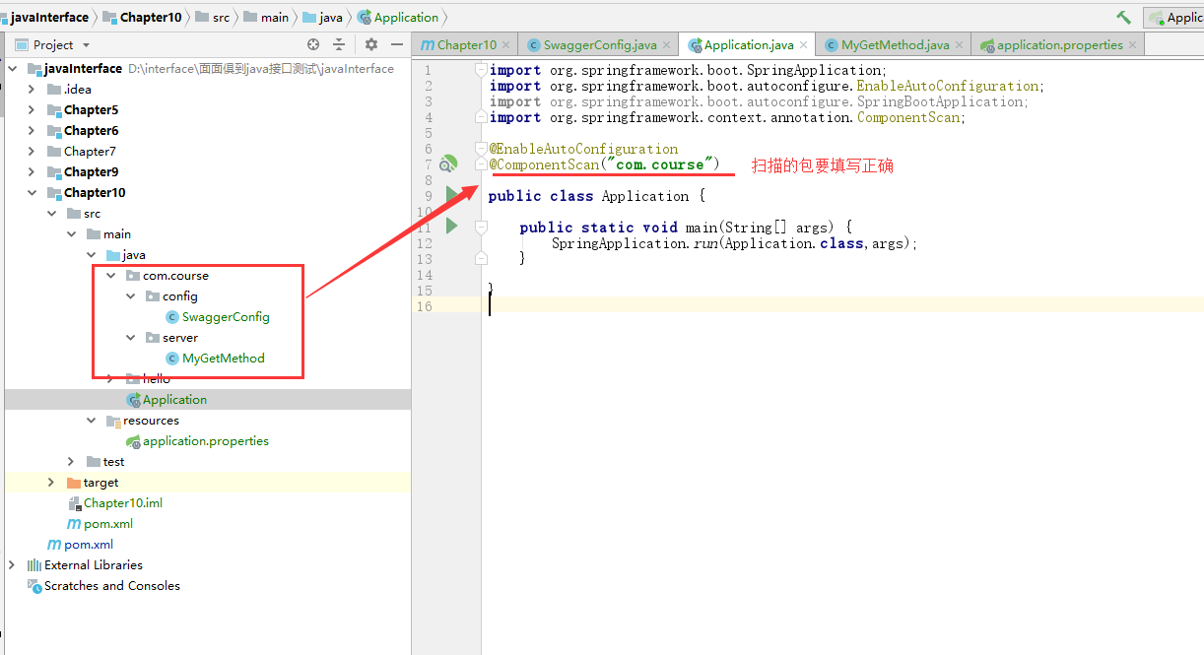

### 5访问接口文档

http://localhost:8888/swagger-ui.html

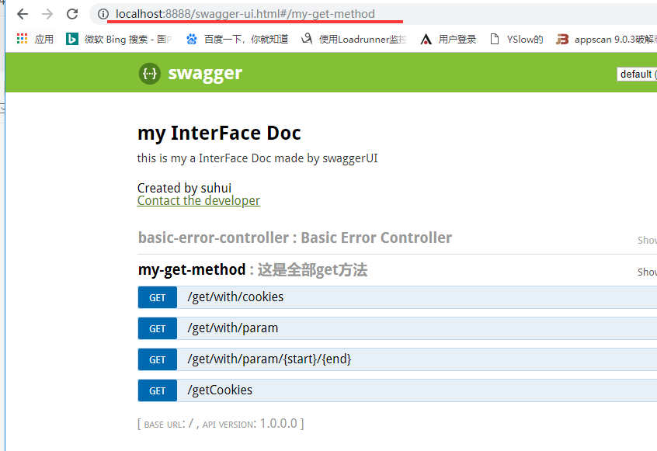

## 10-7 返回cookies信息的post接口开发

### 使用SpringBoot开发post方法接口

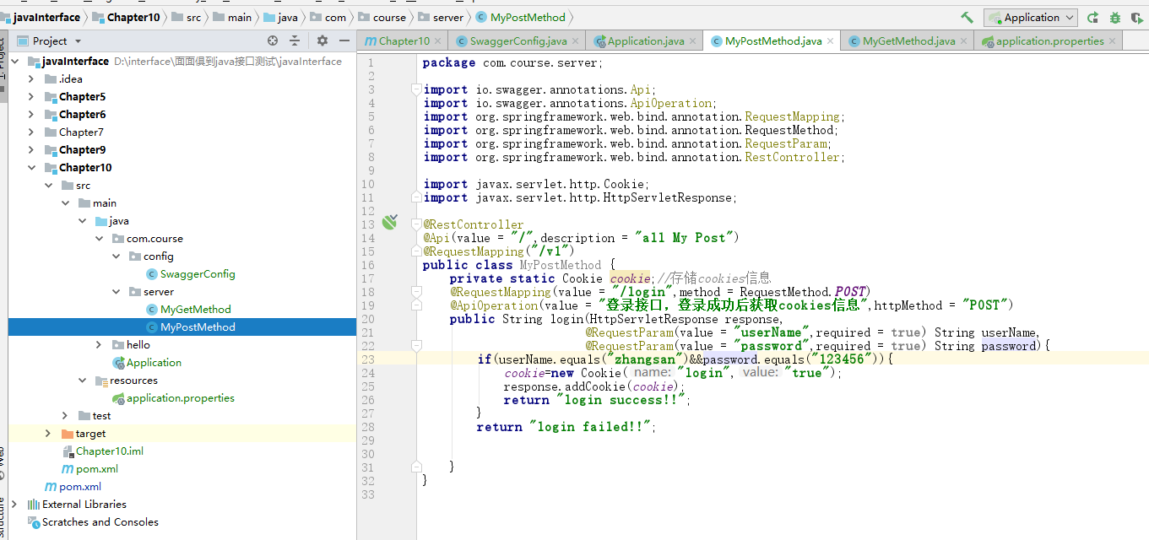

## 10-8 I-Cookies验证和返回用户列表的post接口开发及常见错误解决

### Lombok插件安装

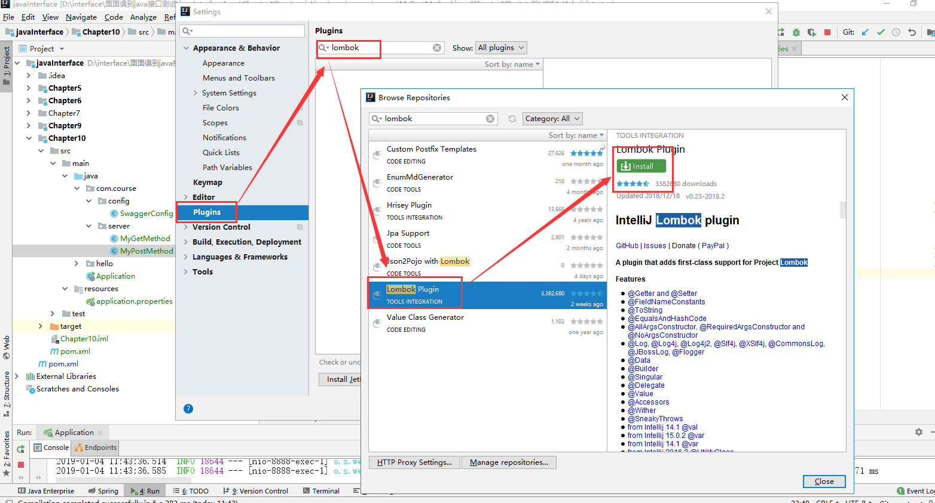

引入插件

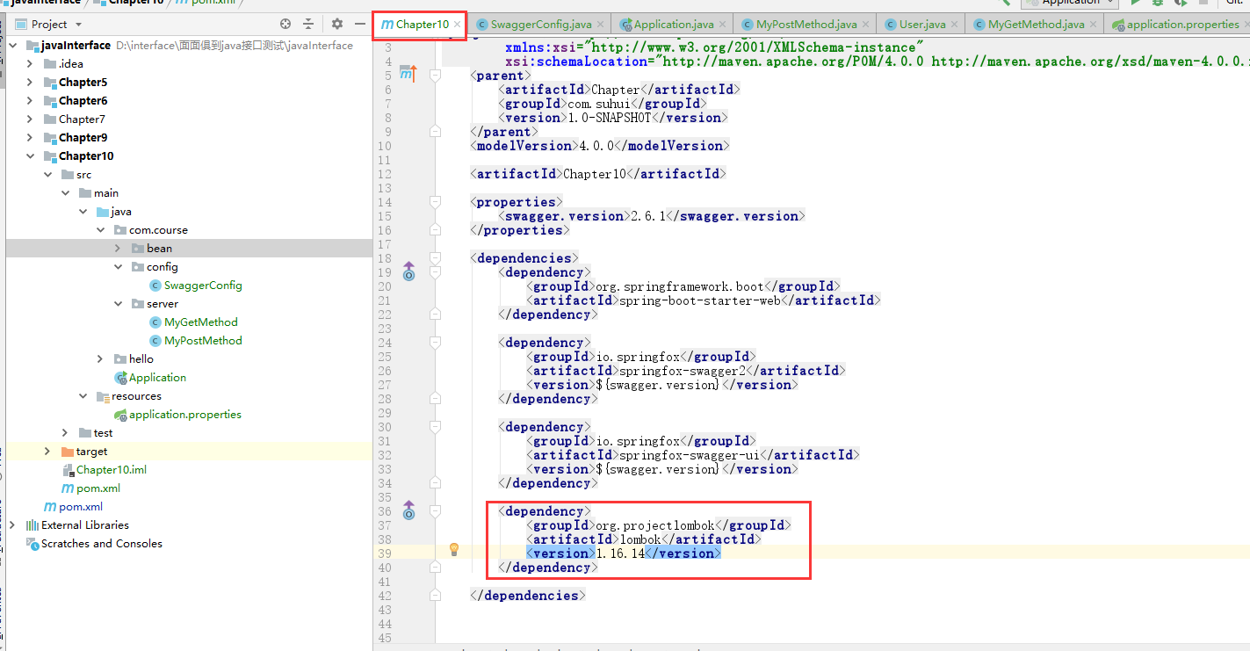

使用lombok

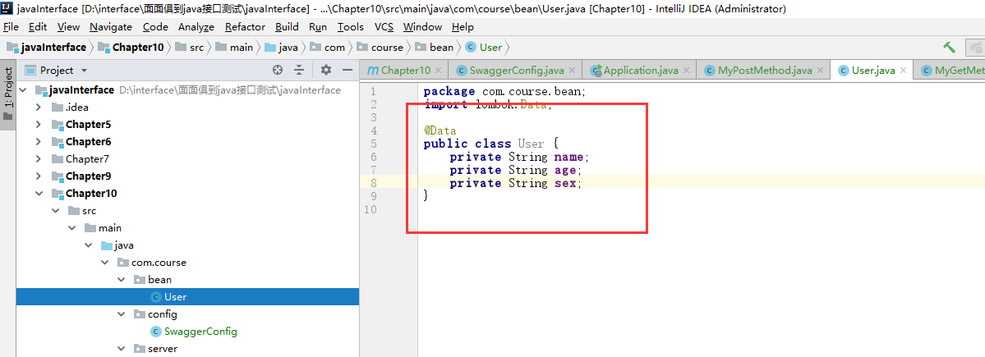

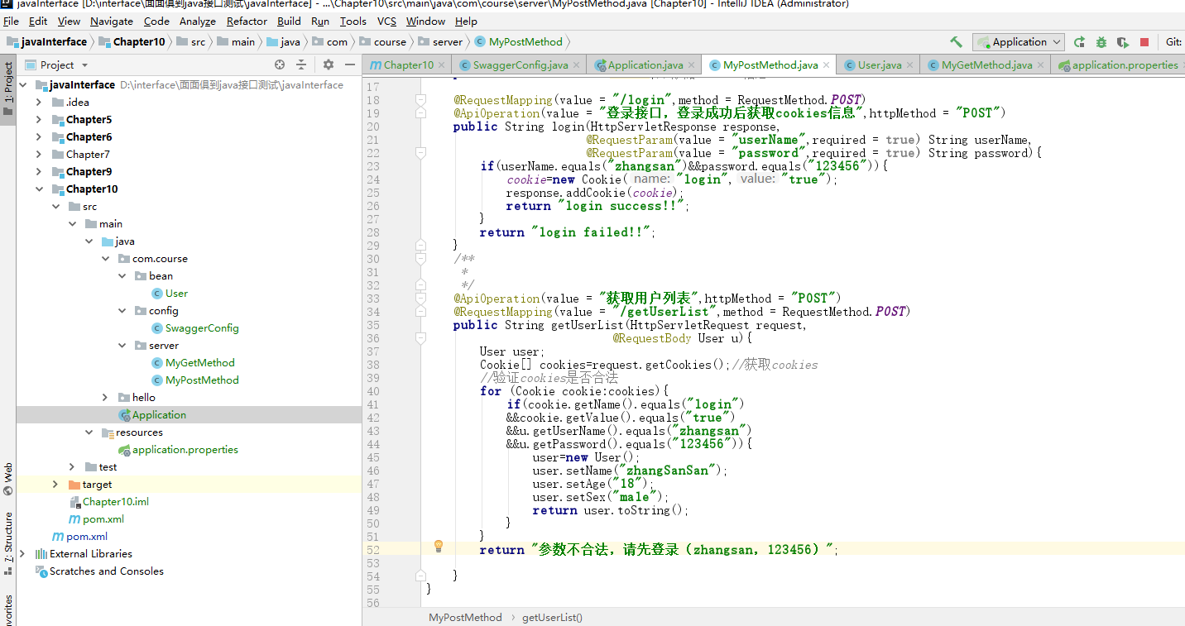

@RequestParam与@RequestBody

这两个注解的区别：

都是给方法的参数进行注解，用法在上图中能找到

区别一：一个以json格式请求，一个不是

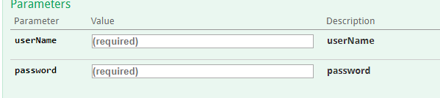

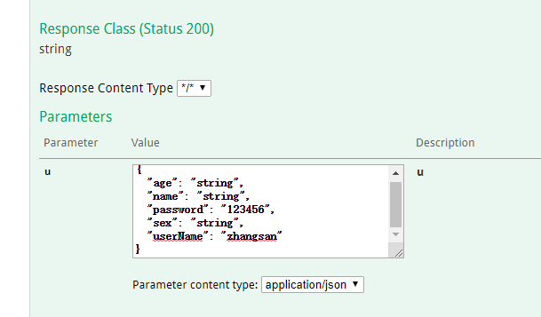

区别二：url中是否拼接参数

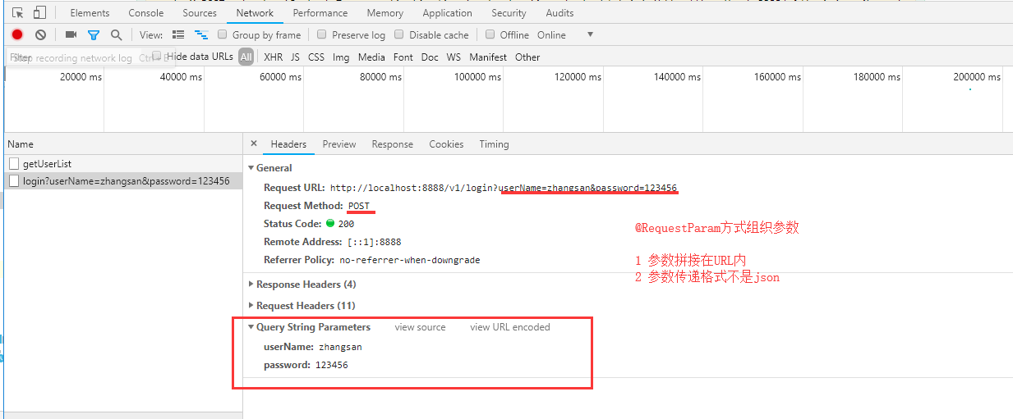

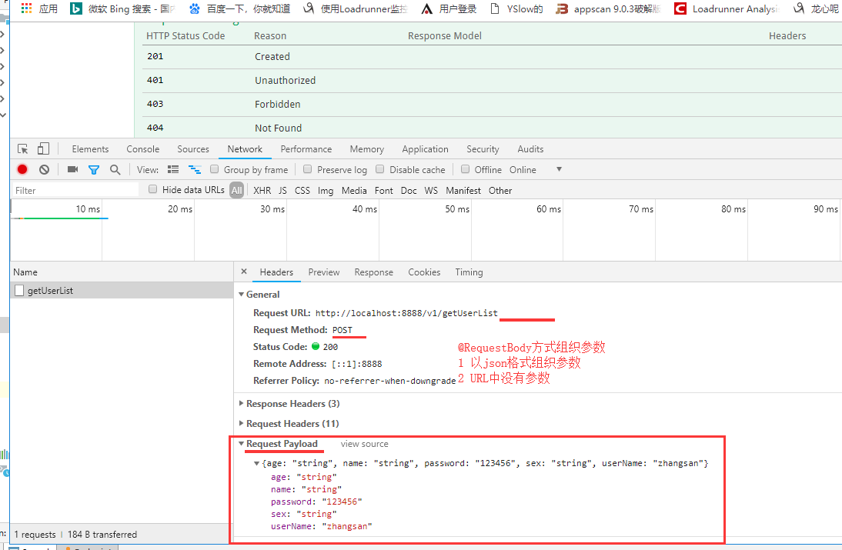

## 10-9 II-Cookies验证和返回用户列表的post接口开发及常见错误解决

# 11 数据库持久层框架Mybatis的应用

## 11-1 Mybatis和logback的应用配置

### 配置pom文件

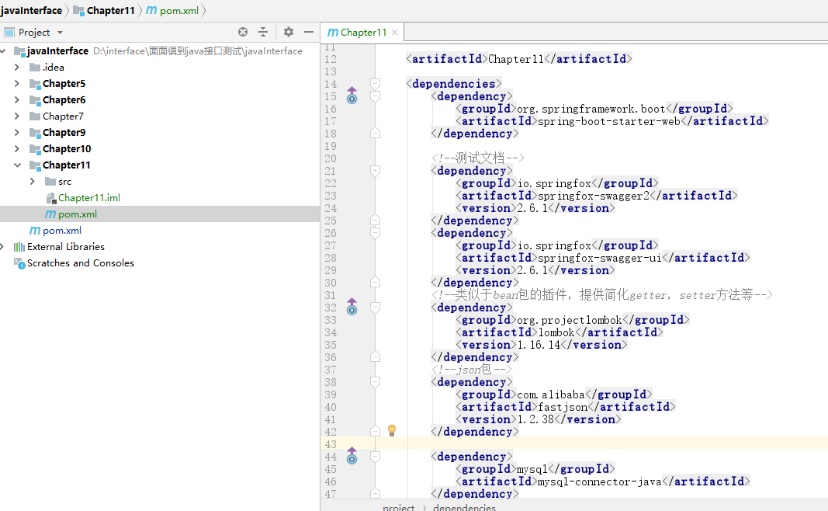

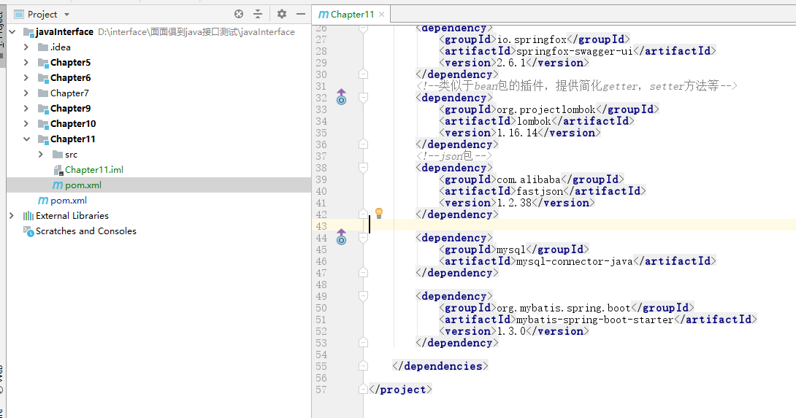

<**dependencies**>  
 <**dependency**>  
 <**groupId**>org.springframework.boot</**groupId**>  
 <**artifactId**>spring-boot-starter-web</**artifactId**>  
 </**dependency**>  
  
 *<!--测试文档-->* <**dependency**>  
 <**groupId**>io.springfox</**groupId**>  
 <**artifactId**>springfox-swagger2</**artifactId**>  
 <**version**>2.6.1</**version**>  
 </**dependency**>  
 <**dependency**>  
 <**groupId**>io.springfox</**groupId**>  
 <**artifactId**>springfox-swagger-ui</**artifactId**>  
 <**version**>2.6.1</**version**>  
 </**dependency**>  
 *<!--类似于bean包的插件，提供简化getter，setter方法等-->* <**dependency**>  
 <**groupId**>org.projectlombok</**groupId**>  
 <**artifactId**>lombok</**artifactId**>  
 <**version**>1.16.14</**version**>  
 </**dependency**>  
 *<!--json包-->* <**dependency**>  
 <**groupId**>com.alibaba</**groupId**>  
 <**artifactId**>fastjson</**artifactId**>  
 <**version**>1.2.38</**version**>  
 </**dependency**>  
  
 <**dependency**>  
 <**groupId**>mysql</**groupId**>  
 <**artifactId**>mysql-connector-java</**artifactId**>  
 </**dependency**>  
  
 <**dependency**>  
 <**groupId**>org.mybatis.spring.boot</**groupId**>  
 <**artifactId**>mybatis-spring-boot-starter</**artifactId**>  
 <**version**>1.3.0</**version**>  
 </**dependency**>  
  
</**dependencies**>

### 配置application文件

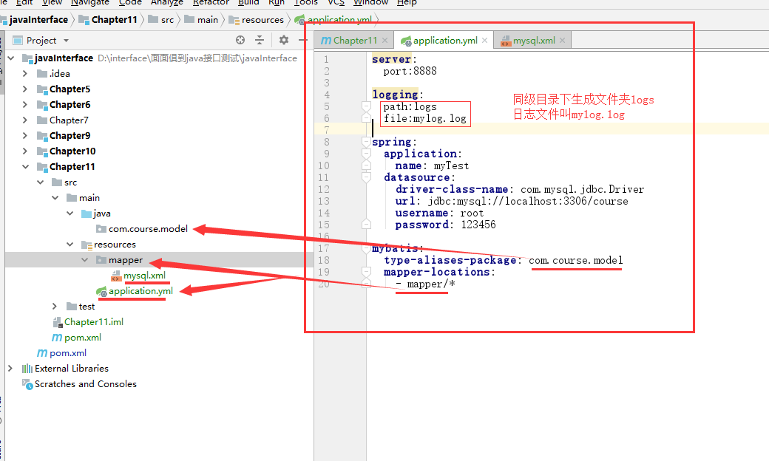

**server**:  
 port: 8888  
  
**logging**:  
 path: logs  
 file: mylog.log  
  
**spring**:  
 **application**:  
 **name**: myTest  
 **datasource**:  
 **driver-class-name**: com.mysql.jdbc.Driver  
 **url**: jdbc:mysql://localhost:3306/course  
 **username**: root  
 **password**: 123456  
  
**mybatis**:  
 **type-aliases-package**: com.course.model  
 **mapper-locations**:  
 - mapper/*

### 配置logback.xml文件

Logback.xml内容太多在qq群中找到这个配置文件，copy过来

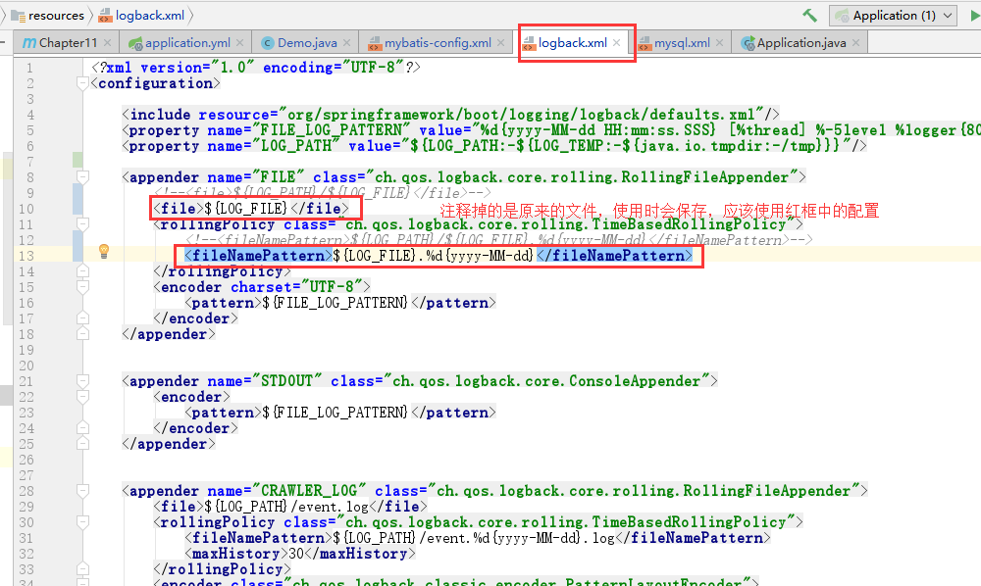

*<?***xml version="1.0" encoding="UTF-8"***?>*<**configuration**>  
  
 <**include resource="org/springframework/boot/logging/logback/defaults.xml"**/>  
 <**property name="FILE_LOG_PATTERN" value="%d{yyyy-MM-dd HH:mm:ss.SSS} [%thread] %-5level %logger{80} - %msg%n"**/>  
 <**property name="LOG_PATH" value="${LOG_PATH:-${LOG_TEMP:-${java.io.tmpdir:-/tmp}}}"**/>  
  
 <**appender name="FILE" class="ch.qos.logback.core.rolling.RollingFileAppender"**>  
 *<!--<file>${LOG_PATH}/${LOG_FILE}</file>-->* <**file**>${LOG_FILE}</**file**>  
 <**rollingPolicy class="ch.qos.logback.core.rolling.TimeBasedRollingPolicy"**>  
 *<!--<fileNamePattern>${LOG_PATH}/${LOG_FILE}.%d{yyyy-MM-dd}</fileNamePattern>-->* <**fileNamePattern**>${LOG_FILE}.%d{yyyy-MM-dd}</**fileNamePattern**>  
 </**rollingPolicy**>  
 <**encoder charset="UTF-8"**>  
 <**pattern**>${FILE_LOG_PATTERN}</**pattern**>  
 </**encoder**>  
 </**appender**>  
  
  
 <**appender name="STDOUT" class="ch.qos.logback.core.ConsoleAppender"**>  
 <**encoder**>  
 <**pattern**>${FILE_LOG_PATTERN}</**pattern**>  
 </**encoder**>  
 </**appender**>  
  
  
 <**appender name="CRAWLER_LOG" class="ch.qos.logback.core.rolling.RollingFileAppender"**>  
 <**file**>${LOG_PATH}/event.log</**file**>  
 <**rollingPolicy class="ch.qos.logback.core.rolling.TimeBasedRollingPolicy"**>  
 <**fileNamePattern**>${LOG_PATH}/event.%d{yyyy-MM-dd}.log</**fileNamePattern**>  
 <**maxHistory**>30</**maxHistory**>  
 </**rollingPolicy**>  
 <**encoder class="ch.qos.logback.classic.encoder.PatternLayoutEncoder"**>  
 <**pattern**>%msg%n</**pattern**>  
 </**encoder**>  
 </**appender**>  
  
  
 <**logger name="com.business.intelligence.util.CrawlerLogger" level="INFO" additivity="false"**>  
 <**appender-ref ref="CRAWLER_LOG"**/>  
 </**logger**>  
  
 <**root level="INFO"**>  
 <**appender-ref ref="STDOUT"**/>  
 <**appender-ref ref="FILE"**/>  
 </**root**>  
  
  
</**configuration**>

### 配置mybatis-config.xml

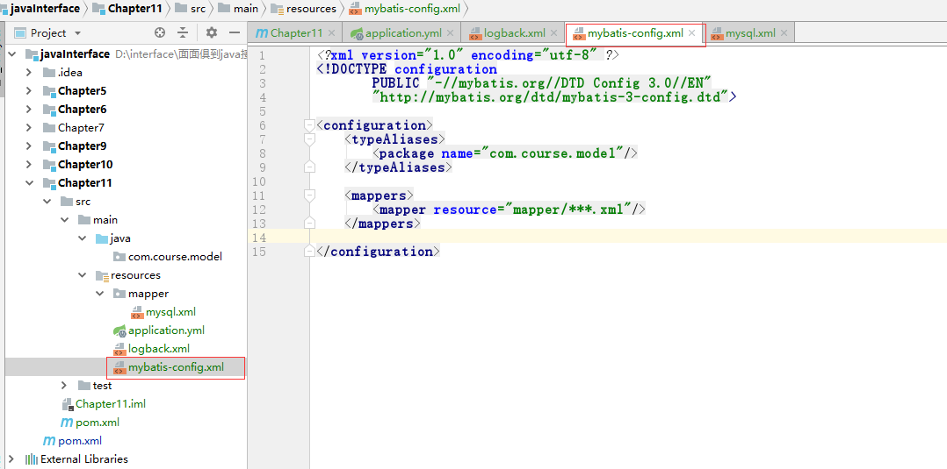

*<?***xml version="1.0" encoding="utf-8"** *?>***<!DOCTYPE configuration  
 PUBLIC "-//mybatis.org//DTD Config 3.0//EN"  
 "http://mybatis.org/dtd/mybatis-3-config.dtd"*>***<**configuration**>  
 <**typeAliases**>  
 <**package name="com.course.model"**/>  
 </**typeAliases**>  
 <**mappers**>  
 <**mapper resource="mapper/mysql.xml"**/>  
 </**mappers**>  
</**configuration**>

## 11-2 使用mybatis+SpringBoot完成第一个查询demo

### Java+mybatis实现数据增删改查

### 新建数据库

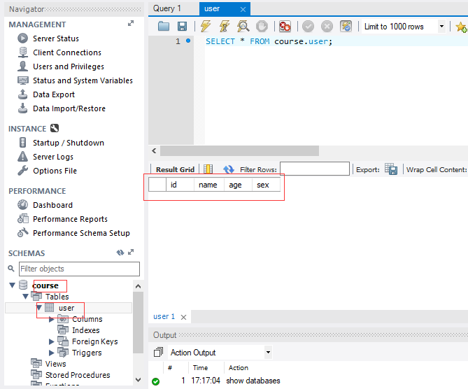

Sql语句 建库 建表

CREATE DATABASE course;

use course;

create table user

(id int not null,

name varchar(255) not null,

age int,

sex varchar(255))

插入数据

insert into user (id,name,age,sex) value(1,"zhangsan",18,"男");

insert into user (id,name,age,sex) value(2,"lisi",20,"女");

insert into user (id,name,age,sex) value(3,"王五",25,"男");

SELECT * FROM course.user;

### 配置mysql.xml

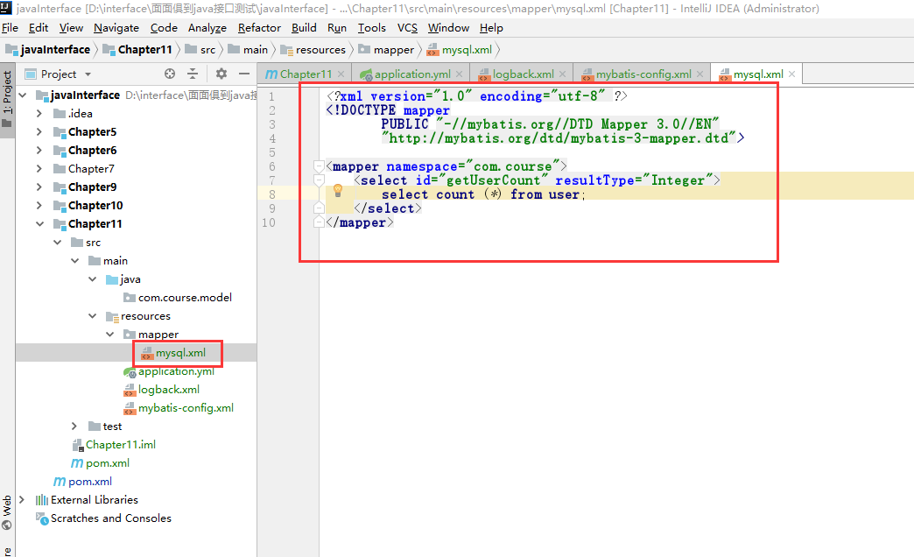

*<?***xml version="1.0" encoding="utf-8"** *?>***<!DOCTYPE mapper  
 PUBLIC "-//mybatis.org//DTD Mapper 3.0//EN"  
 "http://mybatis.org/dtd/mybatis-3-mapper.dtd"*>***<**mapper namespace="com.course"**>  
 <**select id="getUserCount" resultType="Integer"**>  
 select *count* (*\**) from user;  
 </**select**>  
</**mapper**>

### 编写Application配置类

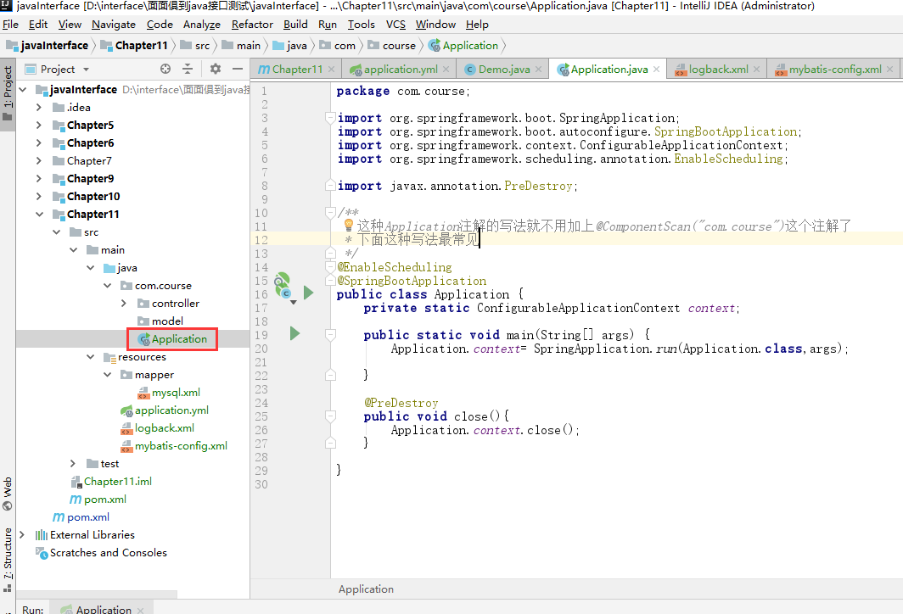

### 编写demo

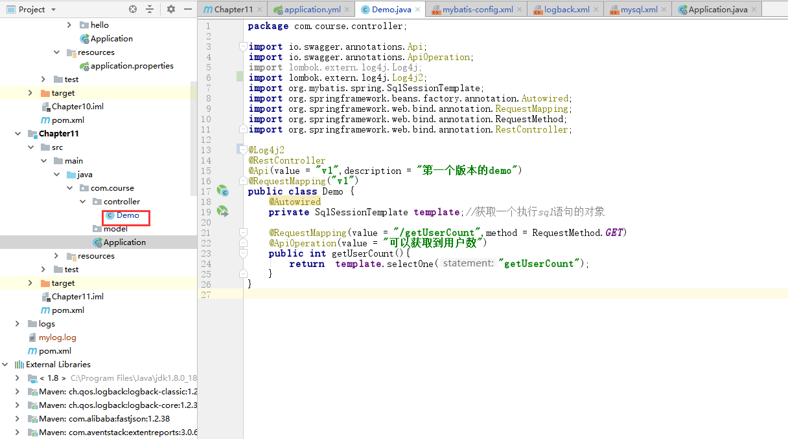

## 11-3 使用mybatis实现添加数据和idea的debug操作

### 新增用户：

### 在model下 新建user类

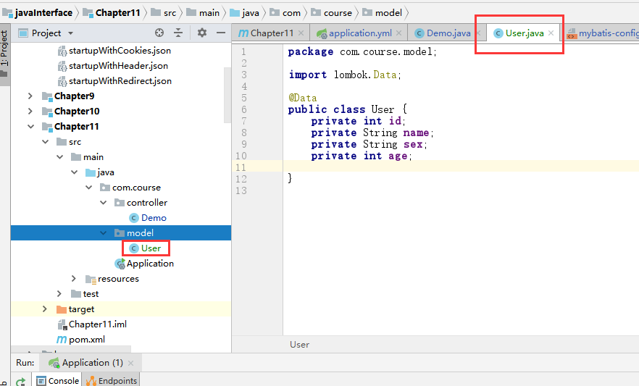

### 编写Demo.java中的新增用户方法 addUser

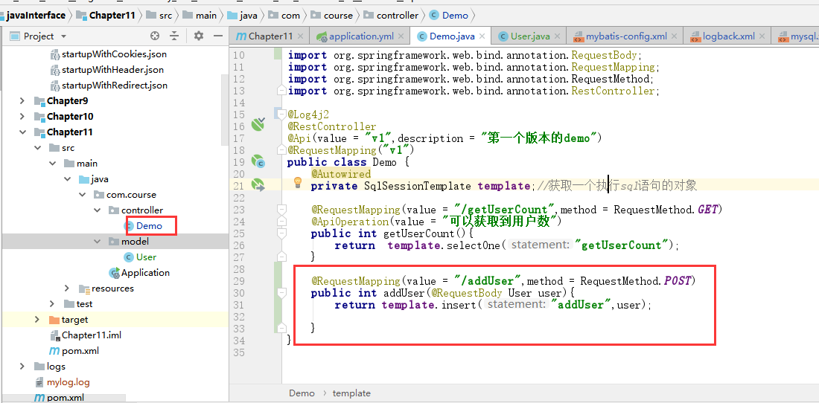

@RequestMapping(value = **"/addUser"**,method = RequestMethod.***POST***)  
**public int** addUser(@RequestBody User user){  
 **return template**.insert(**"addUser"**,user);  
  
}

### 配置mysql.xm中的sql语句

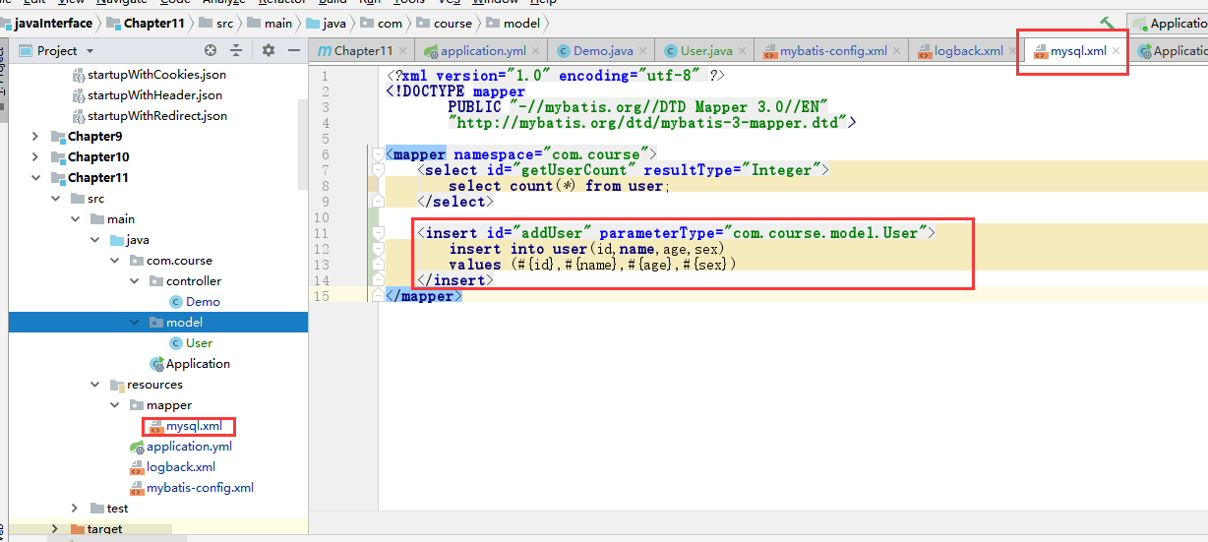

<**insert id="addUser" parameterType="com.course.model.User"**>  
 insert into user(id,name,age,sex)  
 values (#{id},#{name},#{age},#{sex})  
</**insert**>

测试方法：

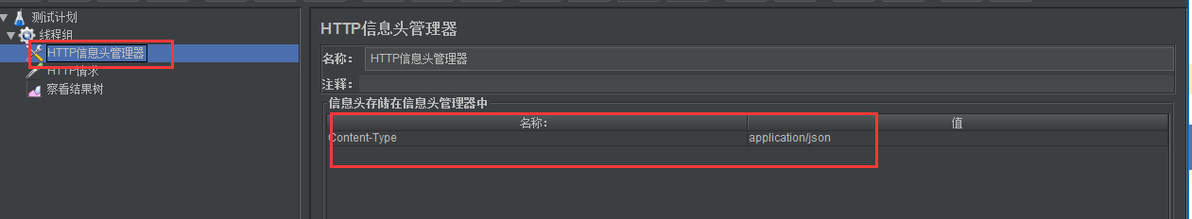

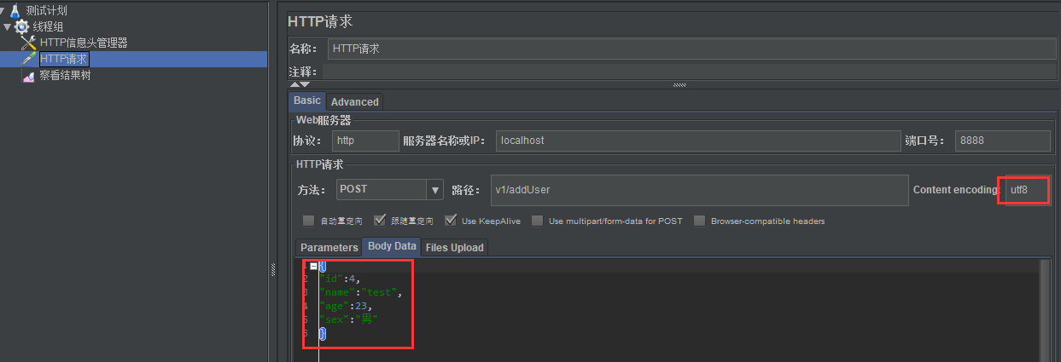

### Debug方法：

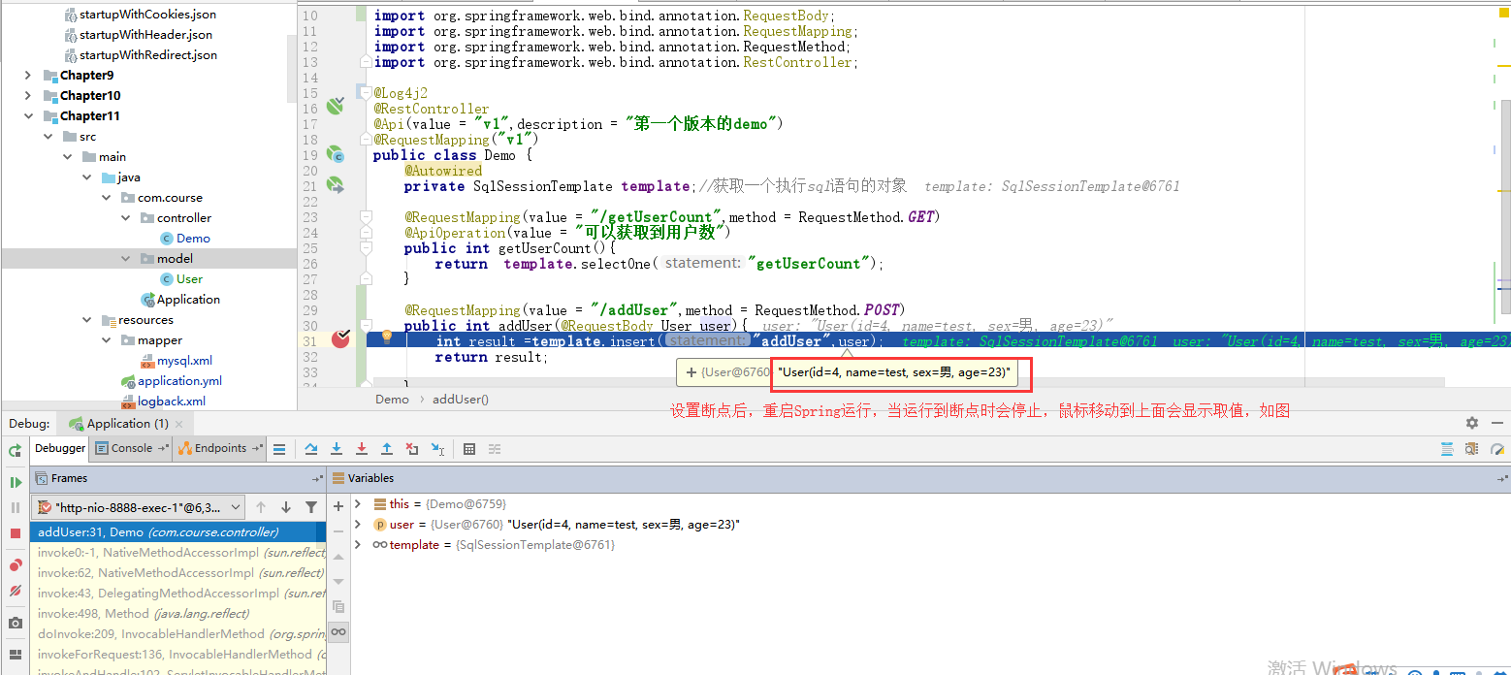

## 11-4 使用mybaits实现数据的更新和删除

### 更新、删除用户：

### 1编写Demo.java中的方法

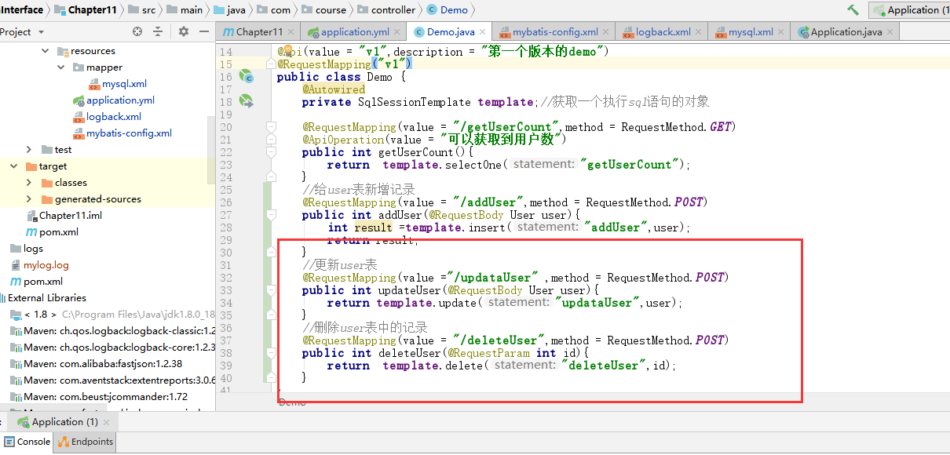

### 2配置 mysql.xml

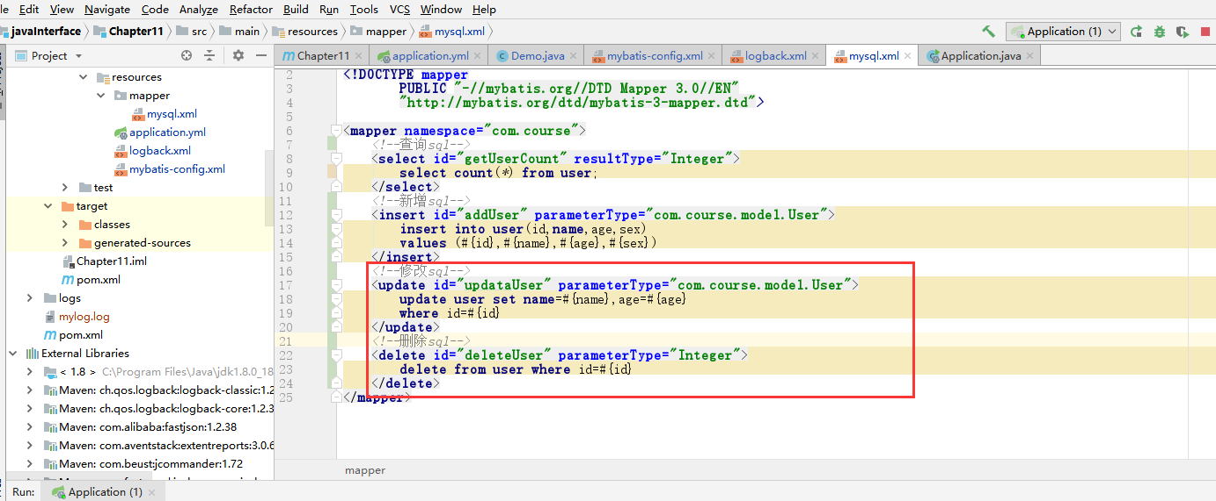

# 12 MyBatis+MySQL实现用例管理

## 12-1 Case与系统的表结构设计

表结构设计

每一个表保存的是一个接口的case，使用用例名来定义表名

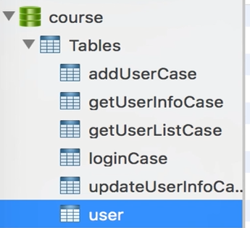

表1：User

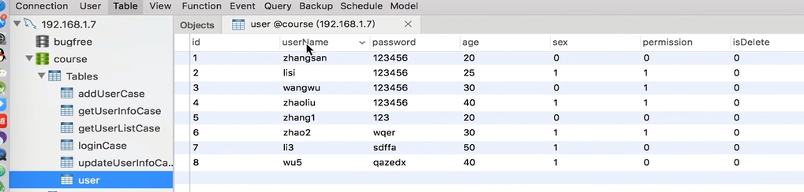

Permission：0管理员 1普通用户

表2：addUserCase

添加用户表

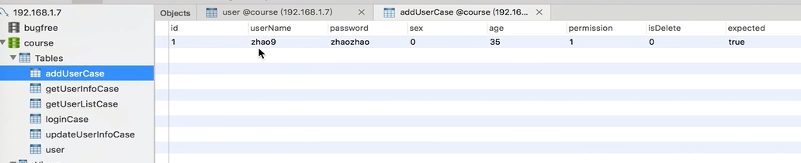

Expected：期望结果

表3: getUserInfoCase

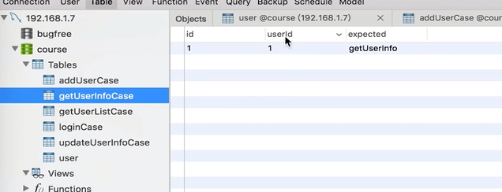

字段Userid对应user表中的字段ID

表4：getUserListCase

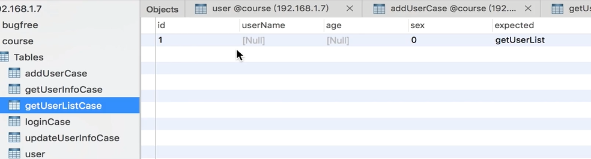

表5：loginCase

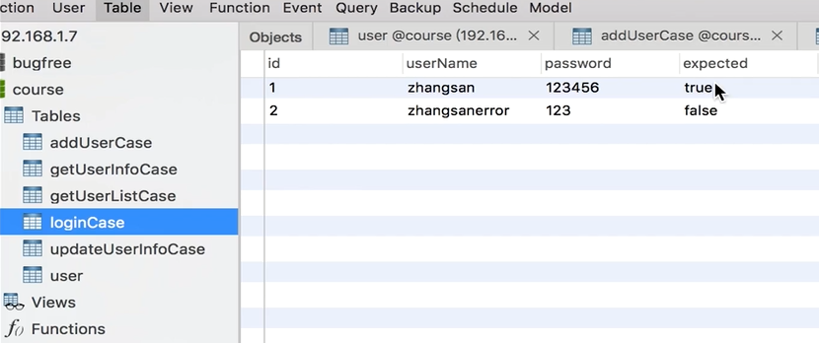

表6：updataUserInfoCase

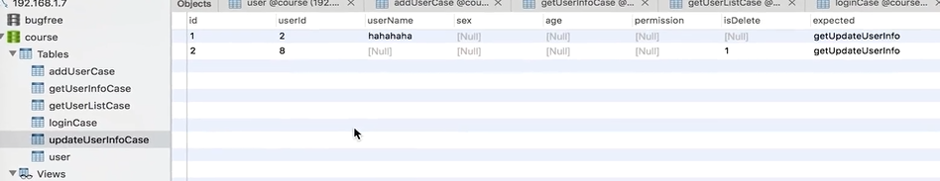

## 12-2 基础配置文件的设计

### 引包

<**dependencies**>  
 *<!--模拟http请求工具-->* <**dependency**>  
 <**groupId**>org.apache.httpcomponents</**groupId**>  
 <**artifactId**>httpclient</**artifactId**>  
 <**version**>4.1.2</**version**>  
 </**dependency**>、

<dependency>  
        <groupId>commons-logging</groupId>  
        <artifactId>commons-logging</artifactId>  
        <version>1.2</version>  
< /dependency>

*<!--处理json工具-->* <**dependency**>  
 <**groupId**>org.json</**groupId**>  
 <**artifactId**>json</**artifactId**>  
 <**version**>20170516</**version**>  
 </**dependency**>  
 *<!--mybatis-->* <**dependency**>  
 <**groupId**>org.mybatis</**groupId**>  
 <**artifactId**>mybatis</**artifactId**>  
 <**version**>3.4.4</**version**>  
 </**dependency**>  
 *<!--链接mysql的包-->* <**dependency**>  
 <**groupId**>mysql</**groupId**>  
 <**artifactId**>mysql-connector-java</**artifactId**>  
 <**version**>5.1.6</**version**>  
 </**dependency**>  
 *<!--减轻代码量小工具，例如简化setter，getter方法-->* <**dependency**>  
 <**groupId**>org.projectlombok</**groupId**>  
 <**artifactId**>lombok</**artifactId**>  
 <**version**>1.16.14</**version**>  
 </**dependency**>  
 *<!--extentreport测试报告依赖-->* <**dependency**>  
 <**groupId**>com.relevantcodes</**groupId**>  
 <**artifactId**>extentreports</**artifactId**>  
 <**version**>2.41.1</**version**>  
 </**dependency**>  
 <**dependency**>  
 <**groupId**>com.aventstack</**groupId**>  
 <**artifactId**>extentreports</**artifactId**>  
 <**version**>3.0.6</**version**>  
 </**dependency**>  
 <**dependency**>  
 <**groupId**>com.vimalselvam</**groupId**>  
 <**artifactId**>testng-extentsreport</**artifactId**>  
 <**version**>1.3.1</**version**>  
 </**dependency**>  
 *<!--测试框架testng-->* <**dependency**>  
 <**groupId**>org.testng</**groupId**>  
 <**artifactId**>testng</**artifactId**>  
 <**version**>6.10</**version**>  
 </**dependency**>  
</**dependencies**>

### 编写databaseConfig.xml配置文件

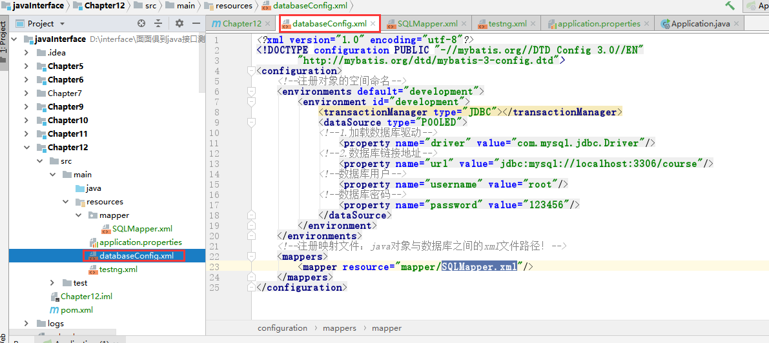

*<?***xml version="1.0" encoding="utf-8"***?>***<!DOCTYPE configuration PUBLIC "-//mybatis.org//DTD Config 3.0//EN"  
 "http://mybatis.org/dtd/mybatis-3-config.dtd"*>***<**configuration**>  
 *<!--注册对象的空间命名-->* <**environments default="development"**>  
 <**environment id="development"**>  
 <**transactionManager type="JDBC"**></**transactionManager**>  
 <**dataSource type="POOLED"**>  
 *<!--1.加载数据库驱动-->* <**property name="driver" value="com.mysql.jdbc.Driver"**/>  
 *<!--2.数据库链接地址-->* <**property name="url" value="jdbc:mysql://localhost:3306/course"**/>  
 *<!--数据库用户-->* <**property name="username" value="root"**/>  
 *<!--数据库密码-->* <**property name="password" value="123456"**/>  
 </**dataSource**>  
 </**environment**>  
 </**environments**>  
 *<!--注册映射文件：java对象与数据库之间的xml文件路径！-->* <**mappers**>  
 <**mapper resource="mapper/SQLMapper.xml"**/>  
 </**mappers**>  
</**configuration**>

### 编写SQLMapper.xml配置文件

下节配置

### 编写application.properties配置文件

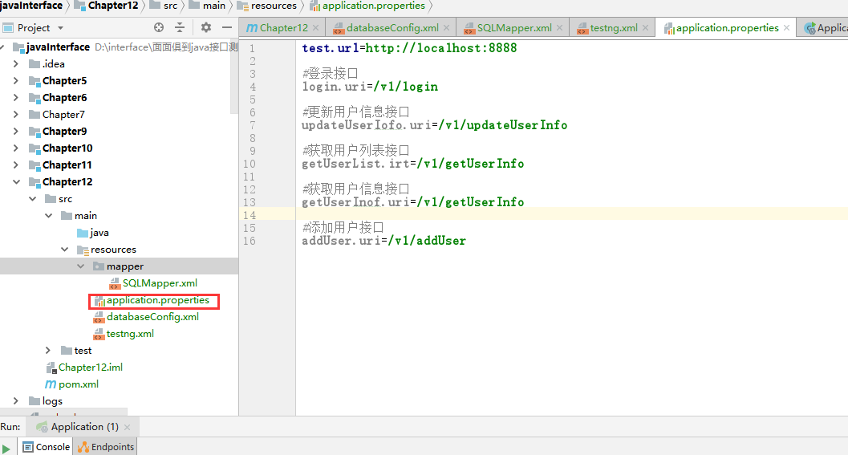

**test.url**=**http://localhost:8888***#登录接口***login.uri**=**/v1/login***#更新用户信息接口***updateUserInfo.uri**=**/v1/updateUserInfo***#获取用户列表接口***getUserList.uri**=**/v1/getUserInfo***#获取用户信息接口***getUserInfo.uri**=**/v1/getUserInfo***#添加用户接口***addUser.uri**=**/v1/addUser**

### 编写testng.xml配置文件

下节配置

## 12-3 model层、config层和加载配置文件工具类

代码罗分为四个层：

用例层

配置层

Model层

工具层

### 编写model层的6个用例model类，以及1个枚举类

AddUserCase 类：

**package** com.course.model;  
**import** lombok.Data;  
@Data  
**public class** AddUserCase {  
 **private** String **userName**;  
 **private** String **password**;  
 **private** String **age**;  
 **private** String **sex**;  
 **private** String **permission**;  
 **private** String **isDelete**;  
 **private** String **expected**;  
}

GetUserInfoCase 类：

**package** com.course.model;  
**import** lombok.Data;  
@Data  
**public class** GetUserInfoCase {  
 **private** String **userName**;  
 **private** String **age**;  
 **private** String **sex**;  
 **private** String **expected**;  
}

GetUserListCase 类：

**package** com.course.model;  
**import** lombok.Data;  
@Data  
**public class** GetUserListCase {  
 **private** String **userName**;   
}

LoginCase 类：

**package** com.course.model;  
**import** lombok.Data;  
@Data  
**public class** LoginCase {  
 **private int id**;  
 **private** String **useName**;  
 **private** String **password**;  
 **private** String **expected**;  
}

UpdateUserInfoCase 类：

**package** com.course.model;  
**import** lombok.Data;  
@Data  
**public class** UpdateUserInfoCase {  
 **private int id**;  
 **private int userId**;  
 **private** String **userName**;  
 **private** String **age**;  
 **private** String **sex**;  
 **private** String **permission**;  
 **private** String **isDelete**;  
 **private** String **expected**;  
}

User类：

**package** com.course.model;  
  
**import** lombok.Data;  
  
@Data  
**public class** User {  
 **private int id**;  
 **private** String **userName**;  
 **private** String **password**;  
 **private** String **age**;  
 **private** String **sex**;  
 **private** String **permission**;  
 **private** String **isDelete**;  
  
 @Override  
 **public** String toString(){  
 **return** (  
 **"{id"**+**id**+**","**+  
 **"userName"**+**userName**+**","**+  
 **"password"**+**password**+**","**+  
 **"age"**+**age**+**","**+  
 **"sex"**+**sex**+**","**+  
 **"permission"**+**permission**+**","**+  
 **"isDelete"**+**isDelete**+**"}"** );  
 }  
}

枚举类：

**package** com.course.model;  
**public enum** InterfaceName {  
 *//对应五个接口* ***GETUSERLIST***,***LOGIN***,***UPDATEUSERINFO***,***GETUSERINFO***,***ADDUSERINFO***}

### 编写配置层 config 中的类

#### 1ExtentTestNGReporterListener

**package** com.course.config;  
  
**import** com.aventstack.extentreports.ExtentReports;  
**import** com.aventstack.extentreports.ExtentTest;  
**import** com.aventstack.extentreports.ResourceCDN;  
**import** com.aventstack.extentreports.Status;  
**import** com.aventstack.extentreports.model.TestAttribute;  
**import** com.aventstack.extentreports.reporter.ExtentHtmlReporter;  
**import** com.aventstack.extentreports.reporter.configuration.ChartLocation;  
**import** com.aventstack.extentreports.reporter.configuration.Theme;  
**import** org.testng.*;  
**import** org.testng.xml.XmlSuite;  
  
**import** java.io.File;  
**import** java.util.*;  
  
**public class** ExtentTestNGIReporterListener **implements** IReporter {  
 *//生成的路径以及文件名* **private static final** String ***OUTPUT_FOLDER*** = **"test-output/"**;  
 **private static final** String ***FILE_NAME*** = **"index.html"**;  
  
 **private** ExtentReports **extent**;  
  
 @Override  
 **public void** generateReport(List<XmlSuite> xmlSuites, List<ISuite> suites, String outputDirectory) {  
 init();  
 **boolean** createSuiteNode = **false**;  
 **if**(suites.size()>1){  
 createSuiteNode=**true**;  
 }  
 **for** (ISuite suite : suites) {  
 Map<String, ISuiteResult> result = suite.getResults();  
 *//如果suite里面没有任何用例，直接跳过，不在报告里生成* **if**(result.size()==0){  
 **continue**;  
 }  
 *//统计suite下的成功、失败、跳过的总用例数* **int** suiteFailSize=0;  
 **int** suitePassSize=0;  
 **int** suiteSkipSize=0;  
 ExtentTest suiteTest=**null**;  
 *//存在多个suite的情况下，在报告中将同一个一个suite的测试结果归为一类，创建一级节点。* **if**(createSuiteNode){  
 suiteTest = **extent**.createTest(suite.getName()).assignCategory(suite.getName());  
 }  
 **boolean** createSuiteResultNode = **false**;  
 **if**(result.size()>1){  
 createSuiteResultNode=**true**;  
 }  
 **for** (ISuiteResult r : result.values()) {  
 ExtentTest resultNode;  
 ITestContext context = r.getTestContext();  
 **if**(createSuiteResultNode){  
 *//没有创建suite的情况下，将在SuiteResult的创建为一级节点，否则创建为suite的一个子节点。* **if**( **null** == suiteTest){  
 resultNode = **extent**.createTest(r.getTestContext().getName());  
 }**else**{  
 resultNode = suiteTest.createNode(r.getTestContext().getName());  
 }  
 }**else**{  
 resultNode = suiteTest;  
 }  
 **if**(resultNode != **null**){  
 resultNode.getModel().setName(suite.getName()+**" : "**+r.getTestContext().getName());  
 **if**(resultNode.getModel().hasCategory()){  
 resultNode.assignCategory(r.getTestContext().getName());  
 }**else**{  
 resultNode.assignCategory(suite.getName(),r.getTestContext().getName());  
 }  
 resultNode.getModel().setStartTime(r.getTestContext().getStartDate());  
 resultNode.getModel().setEndTime(r.getTestContext().getEndDate());  
 *//统计SuiteResult下的数据* **int** passSize = r.getTestContext().getPassedTests().size();  
 **int** failSize = r.getTestContext().getFailedTests().size();  
 **int** skipSize = r.getTestContext().getSkippedTests().size();  
 suitePassSize += passSize;  
 suiteFailSize += failSize;  
 suiteSkipSize += skipSize;  
 **if**(failSize>0){  
 resultNode.getModel().setStatus(Status.***FAIL***);  
 }  
 resultNode.getModel().setDescription(String.*format*(**"Pass: %s ; Fail: %s ; Skip: %s ;"**,passSize,failSize,skipSize));  
 }  
 buildTestNodes(resultNode,context.getFailedTests(), Status.***FAIL***);  
 buildTestNodes(resultNode,context.getSkippedTests(), Status.***SKIP***);  
 buildTestNodes(resultNode,context.getPassedTests(), Status.***PASS***);  
 }  
 **if**(suiteTest!= **null**){  
 suiteTest.getModel().setDescription(String.*format*(**"Pass: %s ; Fail: %s ; Skip: %s ;"**,suitePassSize,suiteFailSize,suiteSkipSize));  
 **if**(suiteFailSize>0){  
 suiteTest.getModel().setStatus(Status.***FAIL***);  
 }  
 }  
  
 }  
*// for (String s : Reporter.getOutput()) {  
// extent.setTestRunnerOutput(s);  
// }* **extent**.flush();  
 }  
  
 **private void** init() {  
 *//文件夹不存在的话进行创建* File reportDir= **new** File(***OUTPUT_FOLDER***);  
 **if**(!reportDir.exists()&& !reportDir .isDirectory()){  
 reportDir.mkdir();  
 }  
 ExtentHtmlReporter htmlReporter = **new** ExtentHtmlReporter(***OUTPUT_FOLDER*** + ***FILE_NAME***);  
 *// 设置静态文件的DNS  
 //怎么样解决cdn.rawgit.com访问不了的情况* htmlReporter.config().setResourceCDN(ResourceCDN.***EXTENTREPORTS***);  
  
 htmlReporter.config().setDocumentTitle(**"api自动化测试报告"**);  
 htmlReporter.config().setReportName(**"api自动化测试报告"**);  
 htmlReporter.config().setChartVisibilityOnOpen(**true**);  
 htmlReporter.config().setTestViewChartLocation(ChartLocation.***TOP***);  
 htmlReporter.config().setTheme(Theme.***STANDARD***);  
 htmlReporter.config().setCSS(**".node.level-1 ul{ display:none;} .node.level-1.active ul{display:block;}"**);  
 **extent** = **new** ExtentReports();  
 **extent**.attachReporter(htmlReporter);  
 **extent**.setReportUsesManualConfiguration(**true**);  
 }  
  
 **private void** buildTestNodes(ExtentTest extenttest, IResultMap tests, Status status) {  
 *//存在父节点时，获取父节点的标签* String[] categories=**new** String[0];  
 **if**(extenttest != **null** ){  
 List<TestAttribute> categoryList = extenttest.getModel().getCategoryContext().getAll();  
 categories = **new** String[categoryList.size()];  
 **for**(**int** index=0;index<categoryList.size();index++){  
 categories[index] = categoryList.get(index).getName();  
 }  
 }  
  
 ExtentTest test;  
  
 **if** (tests.size() > 0) {  
 *//调整用例排序，按时间排序* Set<ITestResult> treeSet = **new** TreeSet<ITestResult>(**new** Comparator<ITestResult>() {  
 @Override  
 **public int** compare(ITestResult o1, ITestResult o2) {  
 **return** o1.getStartMillis()<o2.getStartMillis()?-1:1;  
 }  
 });  
 treeSet.addAll(tests.getAllResults());  
 **for** (ITestResult result : treeSet) {  
 Object[] parameters = result.getParameters();  
 String name=**""**;  
 *//如果有参数，则使用参数的toString组合代替报告中的name* **for**(Object param:parameters){  
 name+=param.toString();  
 }  
 **if**(name.length()>0){  
 **if**(name.length()>50){  
 name= name.substring(0,49)+**"..."**;  
 }  
 }**else**{  
 name = result.getMethod().getMethodName();  
 }  
 **if**(extenttest==**null**){  
 test = **extent**.createTest(name);  
 }**else**{  
 *//作为子节点进行创建时，设置同父节点的标签一致，便于报告检索。* test = extenttest.createNode(name).assignCategory(categories);  
 }  
 *//test.getModel().setDescription(description.toString());  
 //test = extent.createTest(result.getMethod().getMethodName());* **for** (String group : result.getMethod().getGroups())  
 test.assignCategory(group);  
  
 List<String> outputList = Reporter.*getOutput*(result);  
 **for**(String output:outputList){  
 *//将用例的log输出报告中* test.debug(output);  
 }  
 **if** (result.getThrowable() != **null**) {  
 test.log(status, result.getThrowable());  
 }  
 **else** {  
 test.log(status, **"Test "** + status.toString().toLowerCase() + **"ed"**);  
 }  
  
 test.getModel().setStartTime(getTime(result.getStartMillis()));  
 test.getModel().setEndTime(getTime(result.getEndMillis()));  
 }  
 }  
 }  
  
 **private** Date getTime(**long** millis) {  
 Calendar calendar = Calendar.*getInstance*();  
 calendar.setTimeInMillis(millis);  
 **return** calendar.getTime();  
 }  
}

#### 2编写config中的TestConfig类：

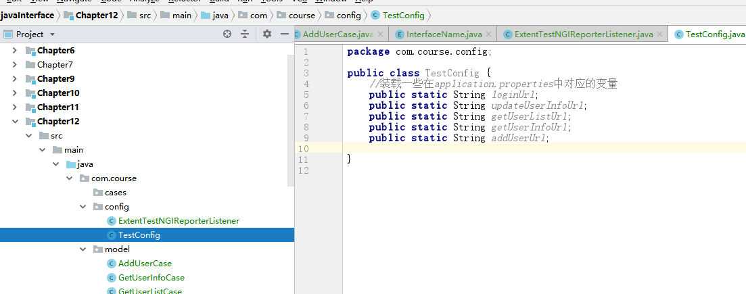

**package** com.course.config;  
  
**public class** TestConfig {  
 *//装载一些在application.properties中对应的变量* **public static** String *loginUrl*;  
 **public static** String *updateUserInfoUrl*;  
 **public static** String *getUserListUrl*;  
 **public static** String *getUserInfoUrl*;  
 **public static** String *addUserUrl*;

**public static** DefaultHttpClient *defaultHttpClient*;  
**public static** CookieStore *store*;

}

### 编写util层中的ConfigFile.java类

加载配置文件工具类

这个工具类的使用效果是取到application.properties中的配置项

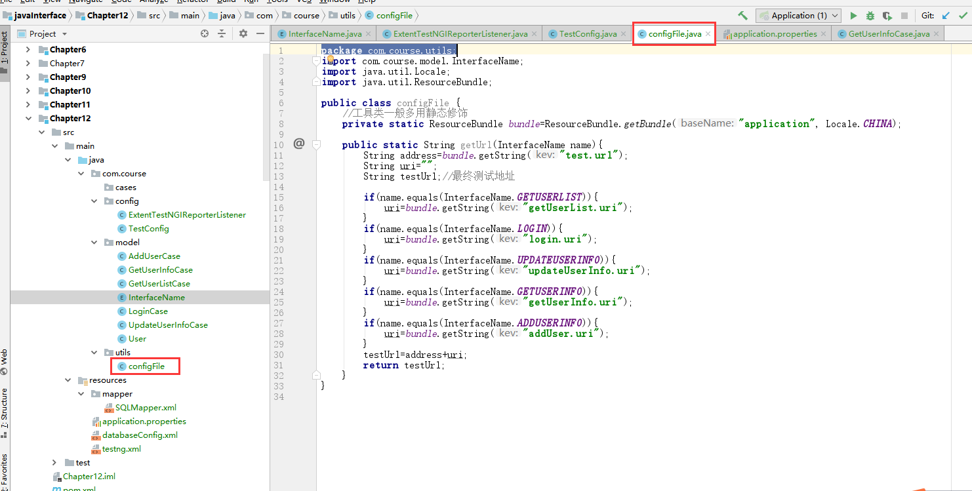

**package** com.course.utils;  
**import** com.course.model.InterfaceName;  
**import** java.util.Locale;  
**import** java.util.ResourceBundle;  
  
**public class** configFile {  
 *//工具类一般多用静态修饰* **private static** ResourceBundle *bundle*=ResourceBundle.*getBundle*(**"application"**, Locale.***CHINA***);  
  
 **public static** String getUrl(InterfaceName name){  
 String address=*bundle*.getString(**"test.url"**);  
 String uri=**""**;  
 String testUrl;*//最终测试地址* **if**(name.equals(InterfaceName.***GETUSERLIST***)){  
 uri=*bundle*.getString(**"getUserList.uri"**);  
 }  
 **if**(name.equals(InterfaceName.***LOGIN***)){  
 uri=*bundle*.getString(**"login.uri"**);  
 }  
 **if**(name.equals(InterfaceName.***UPDATEUSERINFO***)){  
 uri=*bundle*.getString(**"updateUserInfo.uri"**);  
 }  
 **if**(name.equals(InterfaceName.***GETUSERINFO***)){  
 uri=*bundle*.getString(**"getUserInfo.uri"**);  
 }  
 **if**(name.equals(InterfaceName.***ADDUSERINFO***)){  
 uri=*bundle*.getString(**"addUser.uri"**);  
 }  
 testUrl=address+uri;  
 **return** testUrl;  
 }  
}

## 12-4 数据库工具类的创建

### 配置工具包中的DatabaseUtil

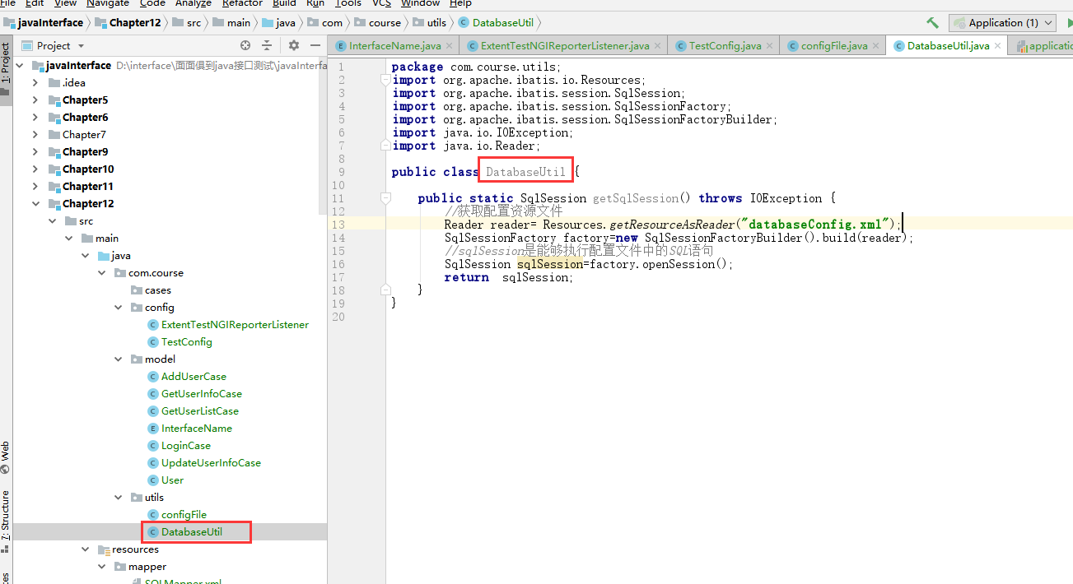

**package** com.course.utils;  
**import** org.apache.ibatis.io.Resources;  
**import** org.apache.ibatis.session.SqlSession;  
**import** org.apache.ibatis.session.SqlSessionFactory;  
**import** org.apache.ibatis.session.SqlSessionFactoryBuilder;  
**import** java.io.IOException;  
**import** java.io.Reader;  
  
**public class** DatabaseUtil {  
  
 **public static** SqlSession getSqlSession() **throws** IOException {  
 *//获取配置资源文件* Reader reader= Resources.*getResourceAsReader*(**"databaseConfig.xml"**);  
 SqlSessionFactory factory=**new** SqlSessionFactoryBuilder().build(reader);  
 *//sqlSession是能够执行配置文件中的SQL语句* SqlSession sqlSession=factory.openSession();  
 **return** sqlSession;  
 }  
}

### Login测试用例

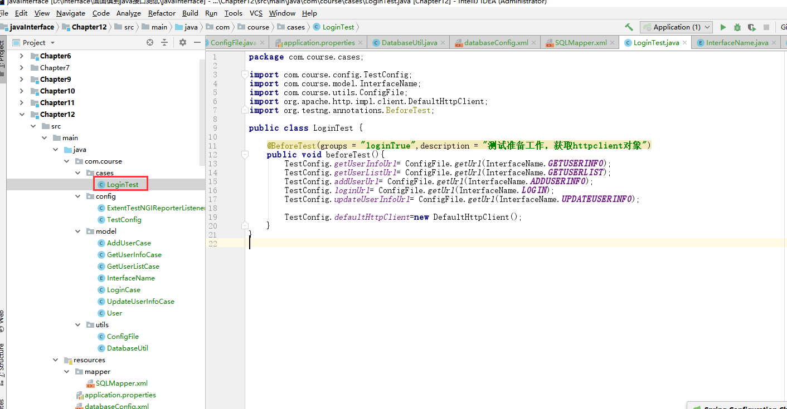

**package** com.course.cases;  
**import** com.course.config.TestConfig;  
**import** com.course.model.InterfaceName;  
**import** com.course.utils.ConfigFile;  
**import** org.apache.http.impl.client.DefaultHttpClient;  
**import** org.testng.annotations.BeforeTest;  
**public class** LoginTest {  
  
 @BeforeTest(groups = **"loginTrue"**,description = **"测试准备工作，获取httpclient对象"**)  
 **public void** beforeTest(){  
 TestConfig.*getUserInfoUrl*= ConfigFile.*getUrl*(InterfaceName.***GETUSERINFO***);  
 TestConfig.*getUserListUrl*= ConfigFile.*getUrl*(InterfaceName.***GETUSERLIST***);  
 TestConfig.*addUserUrl*= ConfigFile.*getUrl*(InterfaceName.***ADDUSERINFO***);  
 TestConfig.*loginUrl*= ConfigFile.*getUrl*(InterfaceName.***LOGIN***);  
 TestConfig.*updateUserInfoUrl*= ConfigFile.*getUrl*(InterfaceName.***UPDATEUSERINFO***);  
  
 TestConfig.*defaultHttpClient*=**new** DefaultHttpClient();  
 }  
}

## 12-5 开发测试用例代码

### 编写cases包下面的测试类

AddUserTest测试类

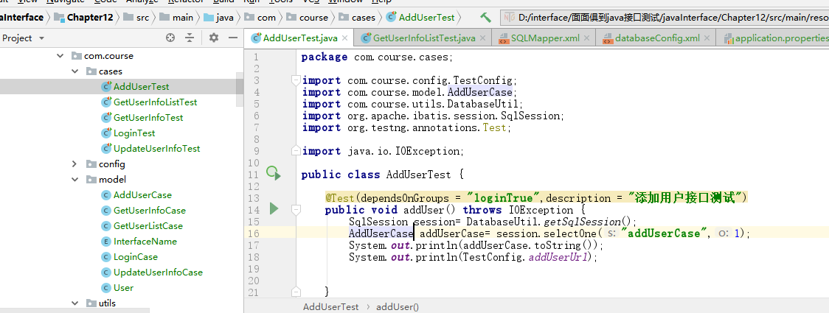

GetUserInfoListTest测试类

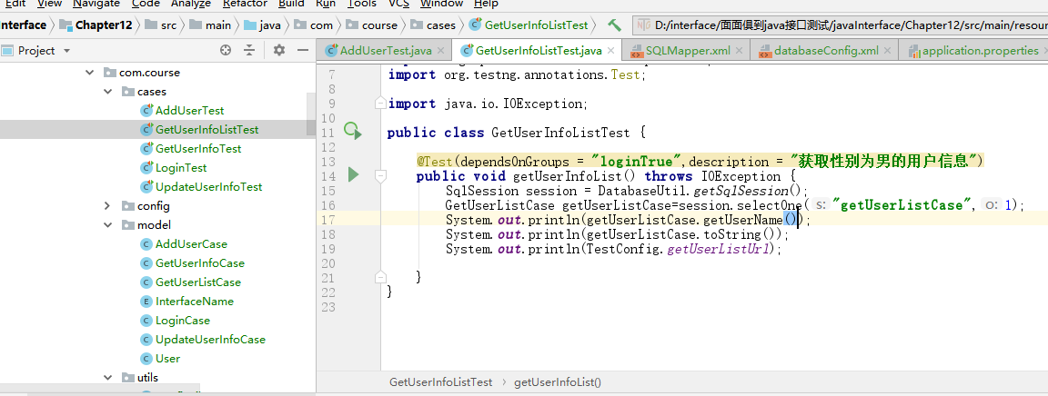

GetUserInfoTest测试类

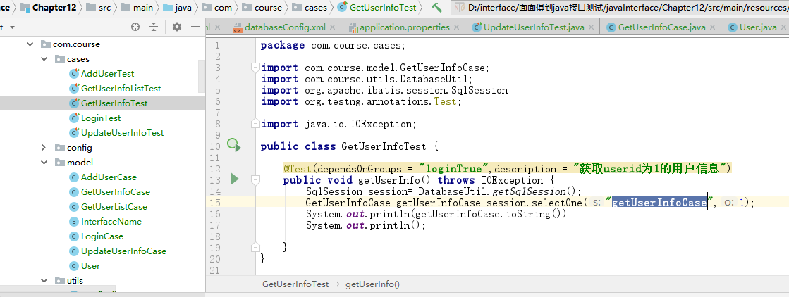

LoginTest类

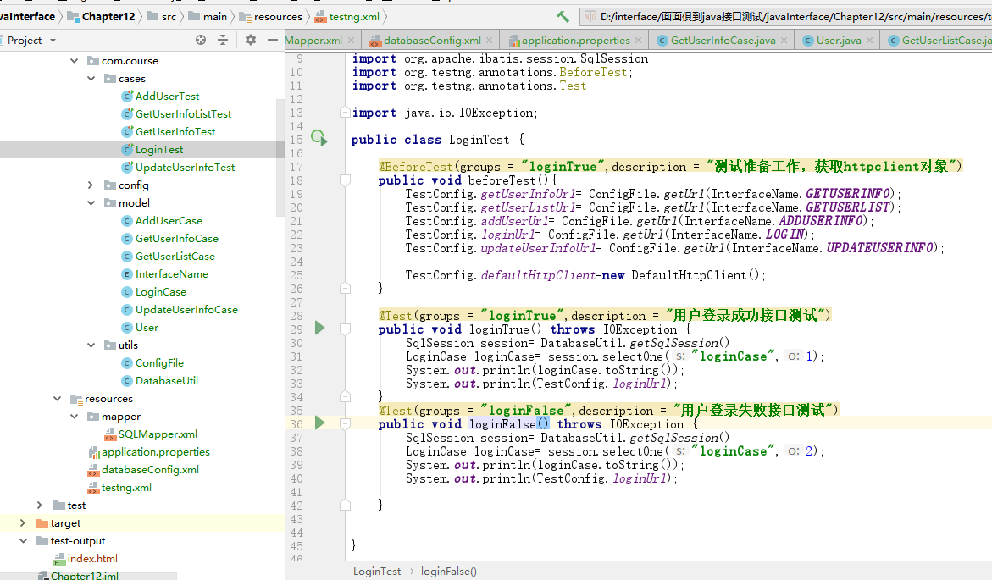

UpdateUserInfoTest类

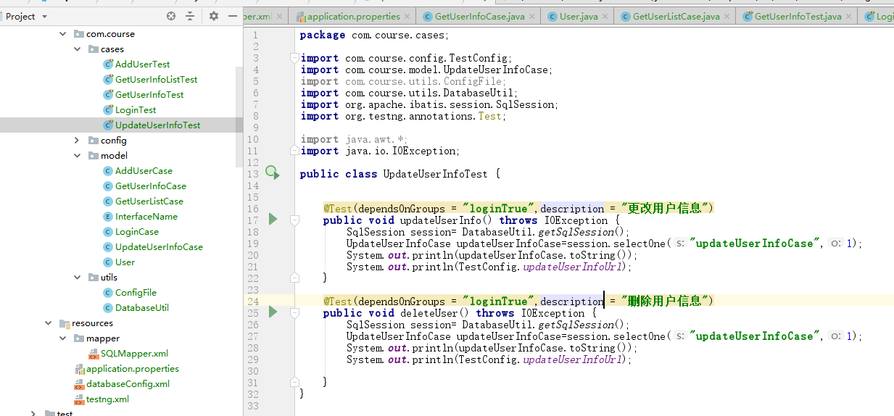

### 编写sqlmapper.xml

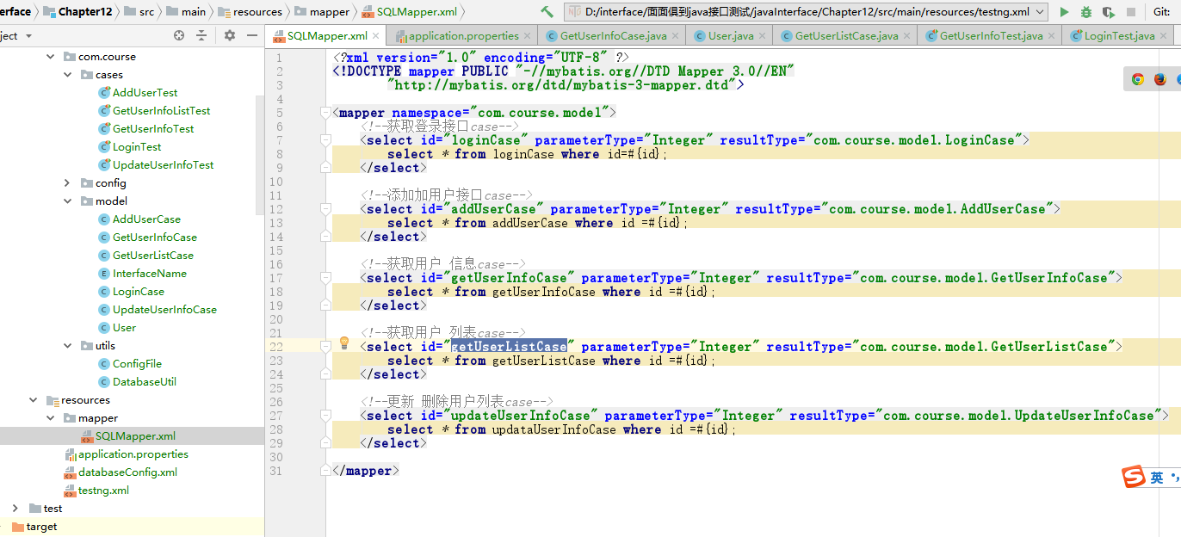

*<?***xml version="1.0" encoding="UTF-8"** *?>***<!DOCTYPE mapper PUBLIC "-//mybatis.org//DTD Mapper 3.0//EN"  
 "http://mybatis.org/dtd/mybatis-3-mapper.dtd"*>***<**mapper namespace="com.course.model"**>  
 *<!--获取登录接口case-->* <**select id="loginCase" parameterType="Integer" resultType="com.course.model.LoginCase"**>  
 select *\** from loginCase where id=#{id};  
 </**select**>  
  
 *<!--添加加用户接口case-->* <**select id="addUserCase" parameterType="Integer" resultType="com.course.model.AddUserCase"**>  
 select *\** from addUserCase where id =#{id};  
 </**select**>  
  
 *<!--获取用户 信息case-->* <**select id="getUserInfoCase" parameterType="Integer" resultType="com.course.model.GetUserInfoCase"**>  
 select *\** from getUserInfoCase where id =#{id};  
 </**select**>  
  
 *<!--获取用户 列表case-->* <**select id="getUserListCase" parameterType="Integer" resultType="com.course.model.GetUserListCase"**>  
 select *\** from getUserListCase where id =#{id};  
 </**select**>  
  
 *<!--更新 删除用户列表case-->* <**select id="updateUserInfoCase" parameterType="Integer" resultType="com.course.model.UpdateUserInfoCase"**>  
 select *\** from updataUserInfoCase where id =#{id};  
 </**select**>  
  
</**mapper**>

### 配置testng.xml

*<?***xml version="1.0" encoding="UTF-8"** *?>***<!DOCTYPE suite SYSTEM "http://testng.org/testng-1.0.dtd" *>***<**suite name="用户管理系统测试套件"**>  
 <**test name="用户管理系统测试用例"**>  
 <**classes**>  
 *<!--登录用例-->* <**class name="com.course.cases.LoginTest"**>  
 <**methods**>  
 <**include name="loginTrue"**></**include**>  
 <**include name="loginFalse"**></**include**>  
 </**methods**>  
 </**class**>  
  
 *<!--增加用户用例-->* <**class name="com.course.cases.AddUserTest"**>  
 <**methods**>  
 <**include name="addUser"**/>  
 </**methods**>  
 </**class**>  
  
 *<!--获取用户列表用例-->* <**class name="com.course.cases.GetUserInfoListTest"**>  
 <**methods**>  
 <**include name="getUserInfoList"**></**include**>  
 </**methods**>  
 </**class**>  
  
 *<!--获取用户信息用例-->* <**class name="com.course.cases.GetUserInfoTest"**>  
 <**methods**>  
 <**include name="getUserInfo"**></**include**>  
 </**methods**>  
 </**class**>  
  
 *<!--更新、删除用户信息用例-->* <**class name="com.course.cases.UpdateUserInfoTest"**>  
 <**methods**>  
 <**include name="updateUserInfo"**></**include**>  
 <**include name="deleteUser"**></**include**>  
 </**methods**>  
 </**class**>  
 </**classes**>  
 </**test**>  
 *<!--测试报告监听器-->* <**listeners**>  
 <**listener class-name="com.course.config.ExtentTestNGIReporterListener"**></**listener**>  
 </**listeners**>  
</**suite**>

## 12-6 产出测试报告及解决异常

Testng.xml增加测试报告监听器

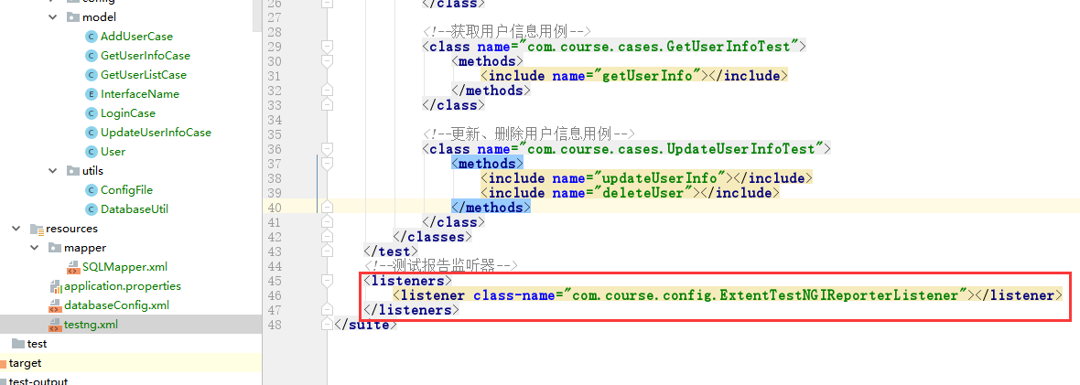

# 13 TestNg+MyBatis实现数据校验

## 13-1 基础配置

### Pom引包

*<?***xml version="1.0" encoding="UTF-8"***?>*<**project xmlns="http://maven.apache.org/POM/4.0.0"  
 xmlns:xsi="http://www.w3.org/2001/XMLSchema-instance"  
 xsi:schemaLocation="http://maven.apache.org/POM/4.0.0 http://maven.apache.org/xsd/maven-4.0.0.xsd"**>  
 <**modelVersion**>4.0.0</**modelVersion**>  
  
 <**groupId**>com.course.test</**groupId**>  
 <**artifactId**>Chapter13</**artifactId**>  
 <**version**>1.0-SNAPSHOT</**version**>  
  
 <**parent**>  
 <**artifactId**>org.springframework.boot</**artifactId**>  
 <**groupId**>spring-boot-starter-parent</**groupId**>  
 <**version**>1.5.3.RELEASE</**version**>  
 </**parent**>  
  
 <**dependencies**>  
 <**dependency**>  
 <**groupId**>org.springframework.boot</**groupId**>  
 <**artifactId**>spring-boot-starter-web</**artifactId**>  
 <**version**>1.5.3.RELEASE</**version**>  
 </**dependency**>  
  
 *<!--接口web化预览的包-->* <**dependency**>  
 <**groupId**>io.springfox</**groupId**>  
 <**artifactId**>springfox-swagger2</**artifactId**>  
 <**version**>2.6.1</**version**>  
 </**dependency**>  
 <**dependency**>  
 <**groupId**>io.springfox</**groupId**>  
 <**artifactId**>springfox-swagger-ui</**artifactId**>  
 <**version**>2.6.1</**version**>  
 </**dependency**>  
  
 *<!--减轻代码量小工具，例如简化setter，getter方法，  
其提供的@DATA，能完成数据库表和model包下面的类的映射*

*日志功能log4j2-->*

<**dependency**>  
 <**groupId**>org.projectlombok</**groupId**>  
 <**artifactId**>lombok</**artifactId**>  
 <**version**>1.16.14</**version**>  
 </**dependency**>  
  
 *<!--json处理工具-->* <**dependency**>  
 <**groupId**>com.alibaba</**groupId**>  
 <**artifactId**>fastjson</**artifactId**>  
 <**version**>1.2.38</**version**>  
 </**dependency**>  
  
 *<!--链接mysql的包-->* <**dependency**>  
 <**groupId**>mysql</**groupId**>  
 <**artifactId**>mysql-connector-java</**artifactId**>  
 <**version**>6.0.6</**version**>  
 </**dependency**>  
 <**dependency**>  
 <**groupId**>org.mybatis.spring.boot</**groupId**>  
 <**artifactId**>mybatis-spring-boot-starter</**artifactId**>  
 <**version**>1.3.0</**version**>  
 </**dependency**>  
 </**dependencies**>  
</**project**>

### Applicatiopn.yml配置文件

Application相当于整个应用的配置文件，包括数据库信息，日志位置，应用名称，访问端口

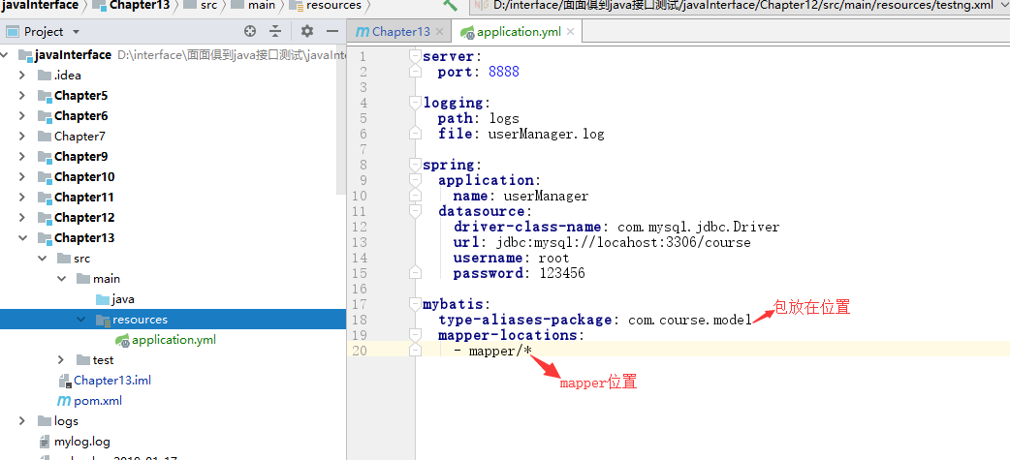

**server**:  
 **port**: 8888  
  
**logging**:  
 **path**: logs  
 **file**: userManager.log  
  
**spring**:  
 **application**:  
 **name**: userManager  
 **datasource**:  
 **driver-class-name**: com.mysql.jdbc.Driver  
 **url**: jdbc:mysql://locahost:3306/course  
 **username**: root  
 **password**: 123456  
  
**mybatis**:  
 **type-aliases-package**: com.course.model  
 **mapper-locations**:  
 - mapper/*

### 日志文件logback.xml

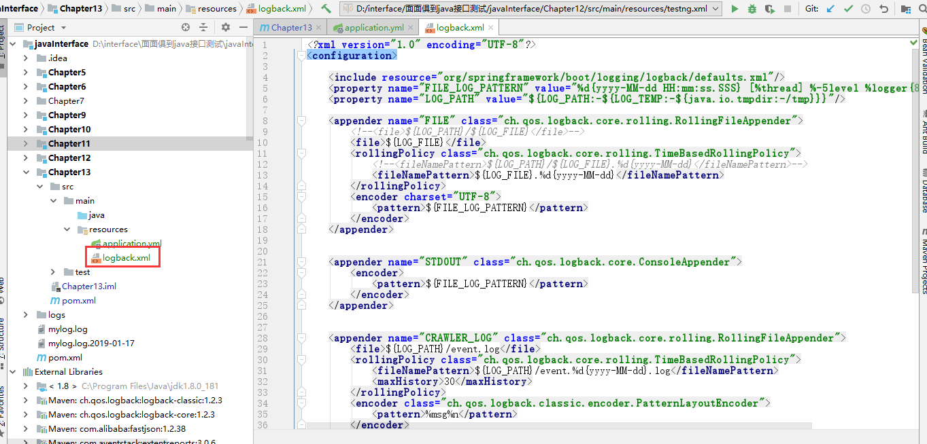

*<?***xml version="1.0" encoding="UTF-8"***?>*<**configuration**>  
  
 <**include resource="org/springframework/boot/logging/logback/defaults.xml"**/>  
 <**property name="FILE_LOG_PATTERN" value="%d{yyyy-MM-dd HH:mm:ss.SSS} [%thread] %-5level %logger{80} - %msg%n"**/>  
 <**property name="LOG_PATH" value="${LOG_PATH:-${LOG_TEMP:-${java.io.tmpdir:-/tmp}}}"**/>  
  
 <**appender name="FILE" class="ch.qos.logback.core.rolling.RollingFileAppender"**>  
 *<!--<file>${LOG_PATH}/${LOG_FILE}</file>-->* <**file**>${LOG_FILE}</**file**>  
 <**rollingPolicy class="ch.qos.logback.core.rolling.TimeBasedRollingPolicy"**>  
 *<!--<fileNamePattern>${LOG_PATH}/${LOG_FILE}.%d{yyyy-MM-dd}</fileNamePattern>-->* <**fileNamePattern**>${LOG_FILE}.%d{yyyy-MM-dd}</**fileNamePattern**>  
 </**rollingPolicy**>  
 <**encoder charset="UTF-8"**>  
 <**pattern**>${FILE_LOG_PATTERN}</**pattern**>  
 </**encoder**>  
 </**appender**>  
  
  
 <**appender name="STDOUT" class="ch.qos.logback.core.ConsoleAppender"**>  
 <**encoder**>  
 <**pattern**>${FILE_LOG_PATTERN}</**pattern**>  
 </**encoder**>  
 </**appender**>  
  
  
 <**appender name="CRAWLER_LOG" class="ch.qos.logback.core.rolling.RollingFileAppender"**>  
 <**file**>${LOG_PATH}/event.log</**file**>  
 <**rollingPolicy class="ch.qos.logback.core.rolling.TimeBasedRollingPolicy"**>  
 <**fileNamePattern**>${LOG_PATH}/event.%d{yyyy-MM-dd}.log</**fileNamePattern**>  
 <**maxHistory**>30</**maxHistory**>  
 </**rollingPolicy**>  
 <**encoder class="ch.qos.logback.classic.encoder.PatternLayoutEncoder"**>  
 <**pattern**>%msg%n</**pattern**>  
 </**encoder**>  
 </**appender**>  
  
  
 <**logger name="com.business.intelligence.util.CrawlerLogger" level="INFO" additivity="false"**>  
 <**appender-ref ref="CRAWLER_LOG"**/>  
 </**logger**>  
  
 <**root level="INFO"**>  
 <**appender-ref ref="STDOUT"**/>  
 <**appender-ref ref="FILE"**/>  
 </**root**>  
  
  
</**configuration**>

### 配置mybatis-config.xml

这个文件是配置mybatis用的

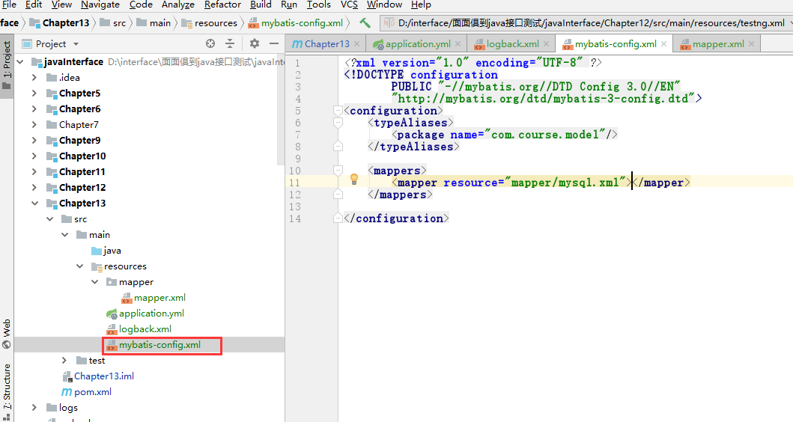

*<?***xml version="1.0" encoding="UTF-8"** *?>***<!DOCTYPE configuration  
 PUBLIC "-//mybatis.org//DTD Config 3.0//EN"  
 "http://mybatis.org/dtd/mybatis-3-config.dtd"*>***<**configuration**>  
 <**typeAliases**>  
 <**package name="com.course.model"**/>  
 </**typeAliases**>  
  
 <**mappers**>  
 <**mapper resource="mapper/mysql.xml"**></**mapper**>  
 </**mappers**>  
   
</**configuration**>

### 配置mysql.xml

这个文件是配置sql语句用的

先不配置mapper.xml，完成文件创建即可，后续在写sql语句

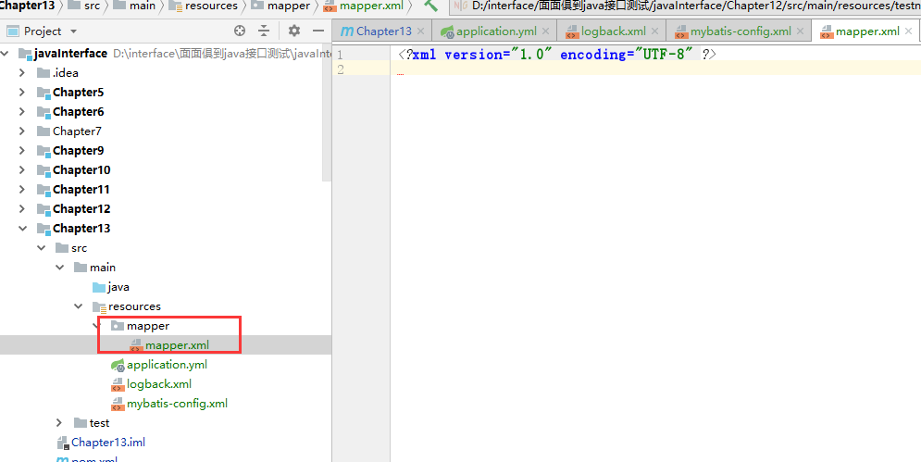

## 13-2 接口代码开发

### 创建启动类application

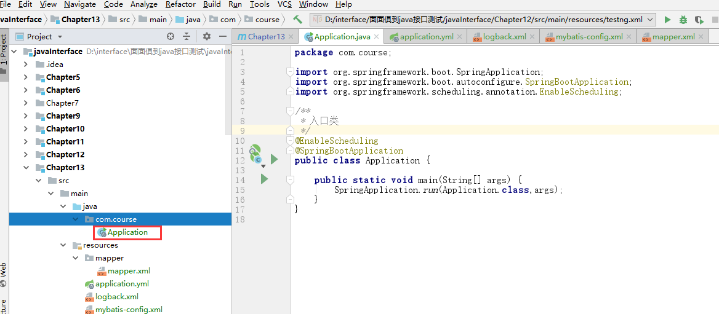

**package** com.course;  
  
**import** org.springframework.boot.SpringApplication;  
**import** org.springframework.boot.autoconfigure.SpringBootApplication;  
**import** org.springframework.scheduling.annotation.EnableScheduling;  
  
*/**  
 * 入口类  
 */*@EnableScheduling  
@SpringBootApplication  
**public class** Application {  
  
 **public static void** main(String[] args) {  
 SpringApplication.*run*(Application.**class**,args);  
 }  
}

### model层model包和它下面的类

Model里面的类对应数据库中的表

USer类

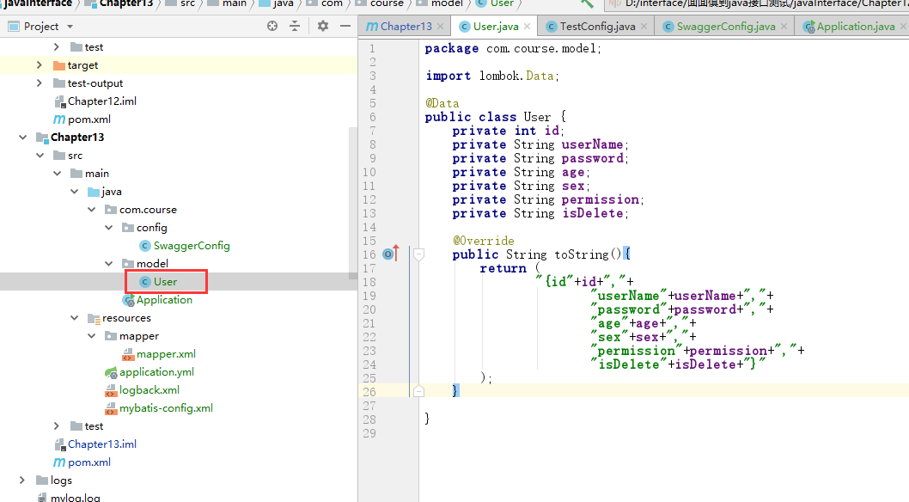

**package** com.course.model;  
  
**import** lombok.Data;  
  
@Data  
**public class** User {  
 **private int id**;  
 **private** String **userName**;  
 **private** String **password**;  
 **private** String **age**;  
 **private** String **sex**;  
 **private** String **permission**;  
 **private** String **isDelete**;  
  
 @Override  
 **public** String toString(){  
 **return** (  
 **"{id"**+**id**+**","**+  
 **"userName"**+**userName**+**","**+  
 **"password"**+**password**+**","**+  
 **"age"**+**age**+**","**+  
 **"sex"**+**sex**+**","**+  
 **"permission"**+**permission**+**","**+  
 **"isDelete"**+**isDelete**+**"}"** );  
 }  
  
}

### 配置层config包中的类

#### 配置类SwaggerConfig.java

该类主要作用：利用swagger能使接口web化，单独调试接口使用

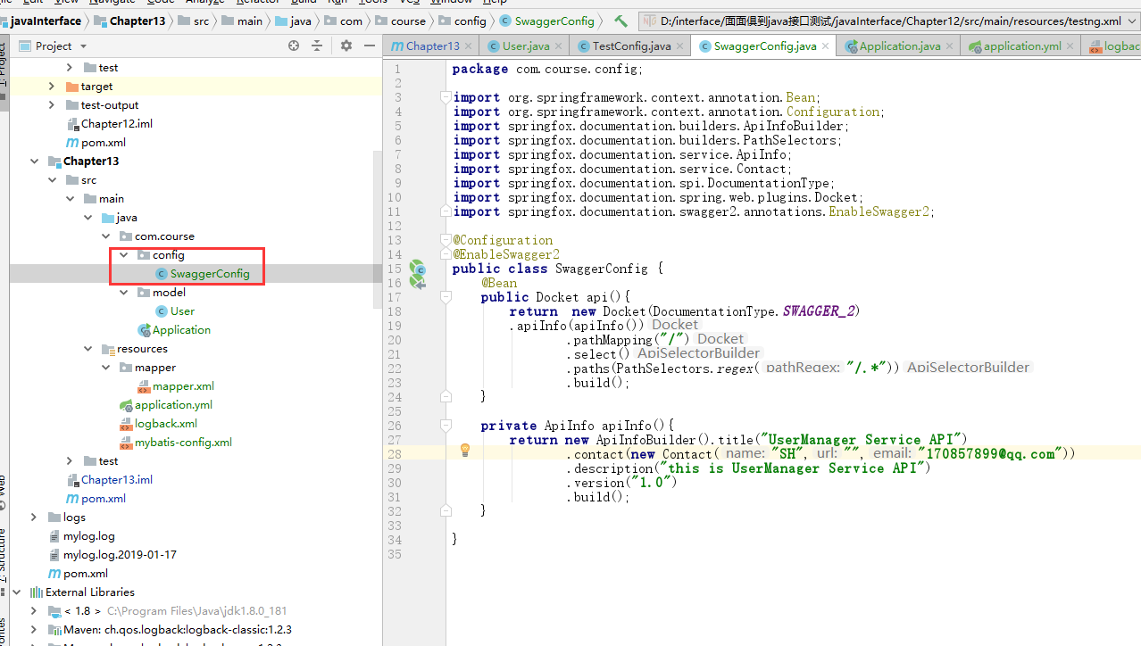

**package** com.course.config;  
**import** org.springframework.context.annotation.Bean;  
**import** org.springframework.context.annotation.Configuration;  
**import** springfox.documentation.builders.ApiInfoBuilder;  
**import** springfox.documentation.builders.PathSelectors;  
**import** springfox.documentation.service.ApiInfo;  
**import** springfox.documentation.service.Contact;  
**import** springfox.documentation.spi.DocumentationType;  
**import** springfox.documentation.spring.web.plugins.Docket;  
**import** springfox.documentation.swagger2.annotations.EnableSwagger2;  
  
@Configuration  
@EnableSwagger2  
**public class** SwaggerConfig {  
 @Bean  
 **public** Docket api(){  
 **return new** Docket(DocumentationType.***SWAGGER_2***)  
 .apiInfo(apiInfo())  
 .pathMapping(**"/"**)  
 .select()  
 .paths(PathSelectors.*regex*(**"/.*"**))  
 .build();  
 }  
  
 **private** ApiInfo apiInfo(){  
 **return new** ApiInfoBuilder().title(**"UserManager Service API"**)  
 .contact(**new** Contact(**"SH"**,**""**,**"170857899@qq.com"**))  
 .description(**"this is UserManager Service API"**)  
 .version(**"1.0"**)  
 .build();  
 }  
}

### controller层

Controller中写的接口代码

在com.course下面增加controller包

#### 开发登录接口

#### 开发添加用户接口

#### 开发获取用户（或用户列表）接口

#### 开发更新、删除用户接口

## 13-3 mapper开发及自测接口代码_x264

配置mapper包下的mysql.xml